Příprava

VT-AVE5

- Příběh a scénář
- Prostředí a barevnost
- Charakter design
- Storyboard

1. Příběh

Příběh o stvoření člověka

Legenda vypráví, že poté co Země byla oddělena od nebe bylo do prostoru vysláno 800 božských andělů. Z toho 600 bylo vysláno na Zem, aby tam pracovali a 300, aby zpracovával nebesa. Andělé, kteří tvrdě pracovali na Zemi byli unavení a rozhořčení. Pustili se do konfliktu s vyššími bohy. Žádali vyšší radu, aby jim stvořili pomocníky, kteří budou pracovat za ně. Vyšší rada mistrů souhlasila a tímto úkolem pověřila boha Enkiho, který byl bůh moudrosti, kreativity, čisté vody, plodnosti. Další pověřenou byla jeho žena bohyně Ninhursag, která stejně jako Enki měla spoustu dalších jmen. Byla to Bohyně plodnosti, krav a hor. Měli stvořit člověka z hlíny, krve a masa boha Wé-ilu. V některých legendách bylo nutné zabít boha, aby mohli stvořit člověka. Bohové stvořili 7 žen a 7 mužů a dále je nechali rozmnožovat, až se zrodil národ. Starověká civilizace zvaná Sumerové byla společnost žijící mezi řekami Eufrat a Tigris v oblasti dnešního Iráku. Jejich země byla nazvána jako “země mezi řekami” Mezopotámie. Pointa příběhu je zjištění důvodu pro stvoření člověka a výtvor zikuratového systému, jako obdoby systému pyramidového.

SCÉNÁŘ

Scéna 1. Lokace

kamera
- Kamera zabírá Zemi z Vesmíru. První záběr z dáli ukazuje část planety, ve které se děj bude odehrávat. Zeměkoule se jednou otočí po své ose, aby bylo přesnější, že je to zeměkoule.
- Po jednom otočení nastane zoom in na střední východ, dále pokračuje proces zoom in na záběr řek Eufrat a Tigris.

akce
- Země se otáčí kolem své osy - pohled z Vesmíru
- Akce kamery - zoom in na prostory mezi řekami, kde se děj odehrává

Scéna 2. Nastínění stylu života pracujícího lidu

Kamera
- Zabírá krajinu, až se v záběru objeví hradby.
- Freska napoví, že tam někdo je vykonávající tvrdou práci.

Akce
- Přes záběr na krajinu se divák dostane k záběru na zikkurat.
- Close up záběr na pracující bohy, nesoucí balvany jeden za druhým v jedné řadě do nekonečna

Scéna 3. Interakce mezi nižším vs. vyšším bohem

Kamera
- využívá záběr na trůn v chrámu, kdy představuje zoom in záběrem směrem vzhůru dominanci vyššího boha sedícího na trůnu
- Protizáběrem se stává pohled z trůnové výšky vyššího boha - zoom in/nebo cut - na unaveného nižšího boha prosícího o pomoc.
  - vysvětlení problému
    - celý záběr zaplněný unavenými nižšími bohy, tahajícími zlato, které už nemohou unést
    - vytvoří se bublina v záběru na zuboženého nižšího boha vysvětlující to samé v bublině, jako v 3.2.a.i.
- Záběr na vyššího boha vysílajícího zprávu vyšší radě.

Akce
- prosící nižší božstvo o pomoc představitele vyššího božstva
- prostřídání záběrů - trůn - zubožený nižší bůh - záběr na pracující nižší bohy - záběr na trůn
- vysílání signálu vyšším bohem otvorem ve střeše ven

Scéna 4. Vyšší rada rozhoduje
Kamera
- Záběr na vyšší moudré, kteří stojí okolo koule. Možná zeměkoule, nebo nějakém informačním portu.

Akce
- Schvalování požadavku vyššími moudrými. Přikývnutí hlavou značí souhlas s požadavkem.

Scéna 5. Pověření bohů pro tvorbu lidstva
Kamera
- Záběr na trůn.
- Záběr na Ninhu
- Záběr na Enki

Akce
- Vyššímu bohovi ve chrámu opět přichází signál s rozhodnutím - jeho reakce je ukázání prstem - prostřih
- Vizuální představení bohyně Ninhursag
- Vizuální představení boha Enkiho
- Variace na představení boha a bohyně (Podle toho, kolik zbyde času)
  - Mrknou oči Ninhu
  - Mrknou oči Enkiho
  - Ukáže se obličej Ninhu
  - Ukáže se obličej Enkiho
  - Ukáže se celá postava Ninhu (oblečená) s příslušenstvím
  - Ukáže se celá postava Enkiho (oblečený) s příslušenstvím
  - Vyjde Ninhu ze svého paláce
  - Vyjde Enki ze svého paláce

Scéna 6. Sraz v zahradě
Kamera
- Záběr na překrásnou zahradu
- jemné obětí
- záběr na kašnu

Akce
- Jak Ninhu, tak i Enki přicházejí po schodech ze svých postranních pavilonů.
- Přítační k sobě
- Něžně se obejmou za kašnou.
- Pohlédnou jeden na druhého determinovaně. Možná oba kývnou souhlasně hlavou.
- Začne alchymie okolo kašny - využívají sci-fi technologii - také hlínu, krev a maso

Scéna 7. Ponoření do meditace
Kamera
- Bohové zavírají oči a otevírají ústa (zpívají ohm, nebo začne něco hrát, jako bubny, nebo lyra)
- kamera zabírá ústa (záběr - protizáběr - vytvořit napětí)

Akce
- zavírají oči
- otevírají ústa na znamení “ohm” nebo jakékoliv jiné vibrační hudby

Scéna 8. Suroviny
Kamera
- Záběr na maso, hlínu a krev
- close up záběr na kašnu, pod ní je mrtvé tělo, jsou vidět trubky spojující tělo a kašnu, skrze které pumpují do kašny suroviny
- záběr na bohy, kteří se drží za ruce v modlitbě

Akce
- close up na ingredience (maso vypadne z těla, hlína se shora vsype do cihly, krev vyteče z těla)
- ingredience z těla, země putují do kašny
- Bohové se chytnou za ruce a zaujmou postoj modlení/vzývání

Scéna 9. Alchymie
Kamera
- imaginace ve tmě
- close up na miminko v inkubátoru/semínku, které drží v dlani

Akce
- zatmí se - nějaký chemický proces se vytváří v temnotě - dynamické psychedelické vizualizace
- možná still image nebo tepající, nadechující se miminko

Scéna 10.
Kamera
- close up na tváře bohů (záběr - protizáběr)
- zabírá kašnu, na které rostou miminka
- bohové se odebírají k vesmírné činnosti, bohové jsou kontrastně bílí na černém pozadí

Akce
- Zračící se radost ve tvářích bohů
- z kašny vyrostou větve a na nich se zrodí poupátka
- pozadí vesmíru se pohybuje

Scéna 11.
Kamera
- záběr na černobílé graficky zpracované obrysy postav - stádií rozvoje člověka muže a ženy
- grafické obrysy vytvoří siluetu zikuratu
- siluety zikkuratu tvoří stavbu zikkurat
- záběr na zeď, muže a ženy tahající balvany, které dříve tahali bohové

Akce
- proces rozvoje člověka - proti sobě jdoucí muž a žena
- proces rozmnožování - grafické postavy se násobí
- množství postav vytvoří zikkurat
- zikkurat postav se přemění v reálný pohled na kresbu stavby
- záběr na zeď, jak lidé tahají balvany

Ad. 2. Prostředí
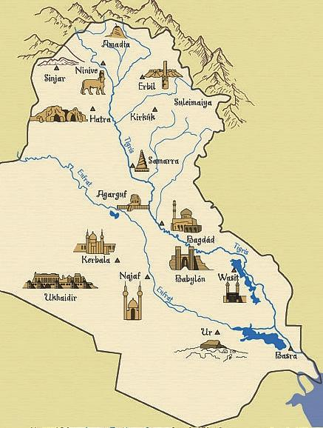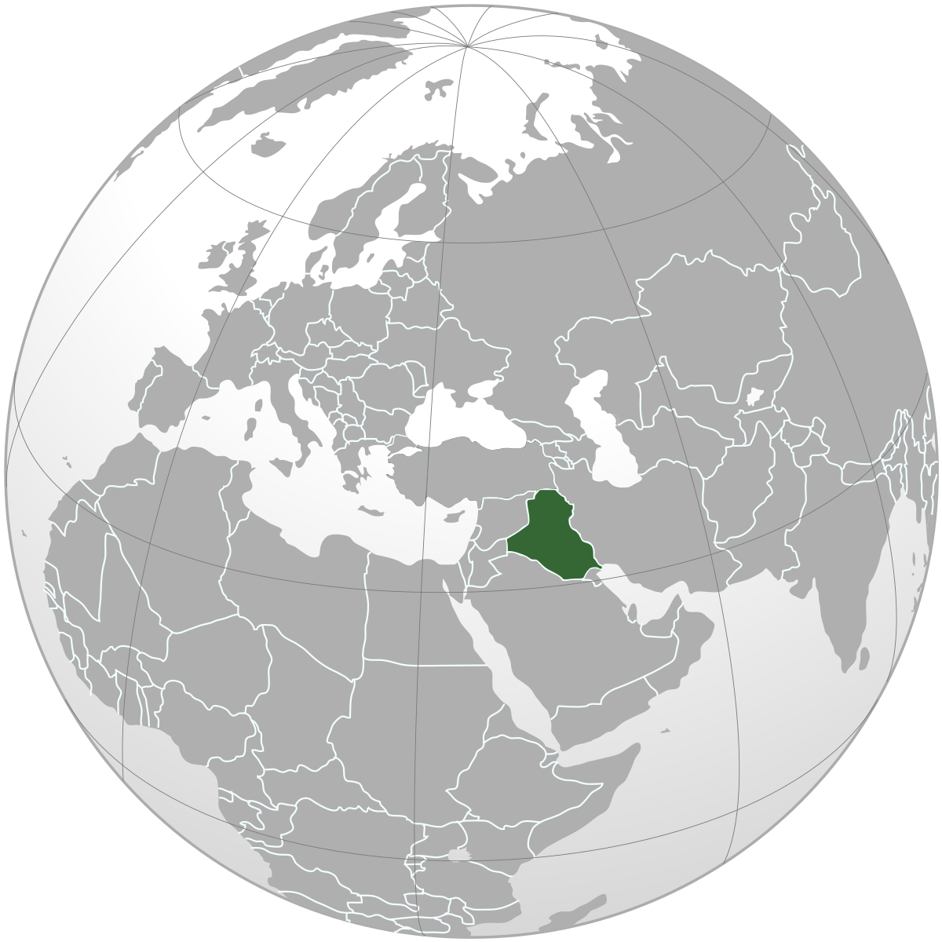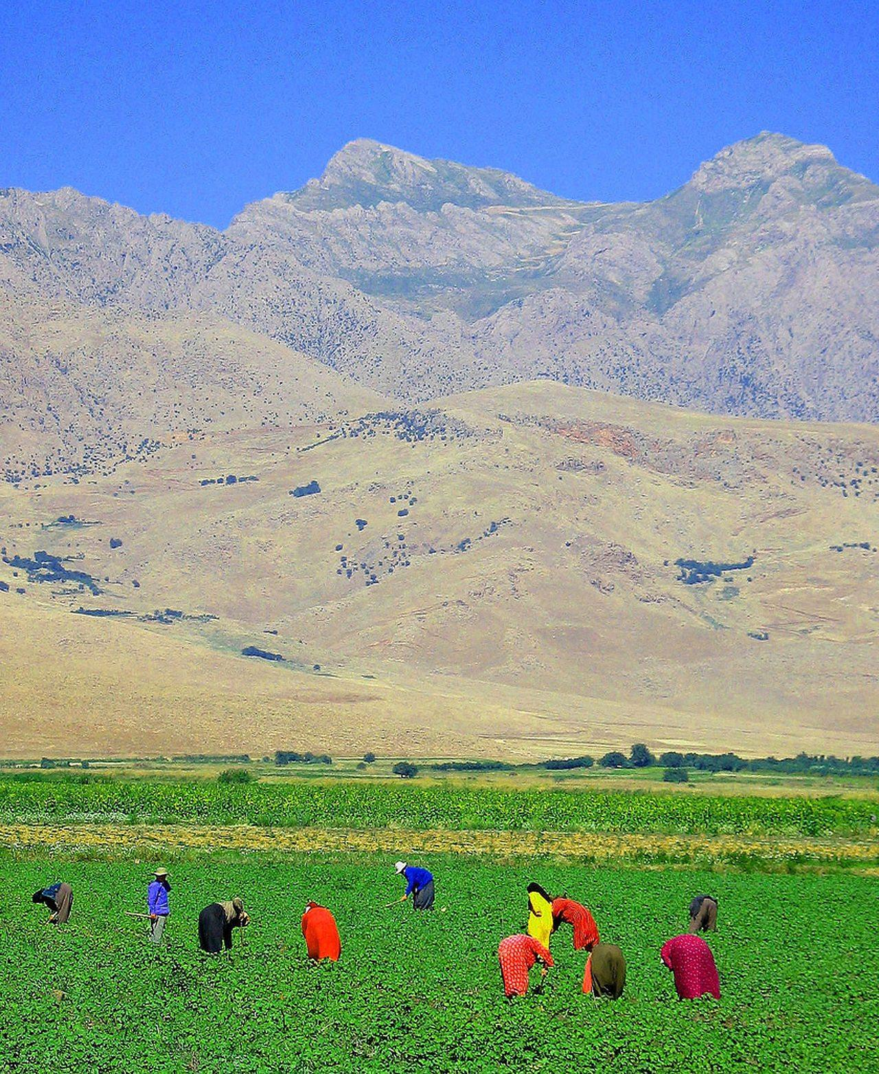
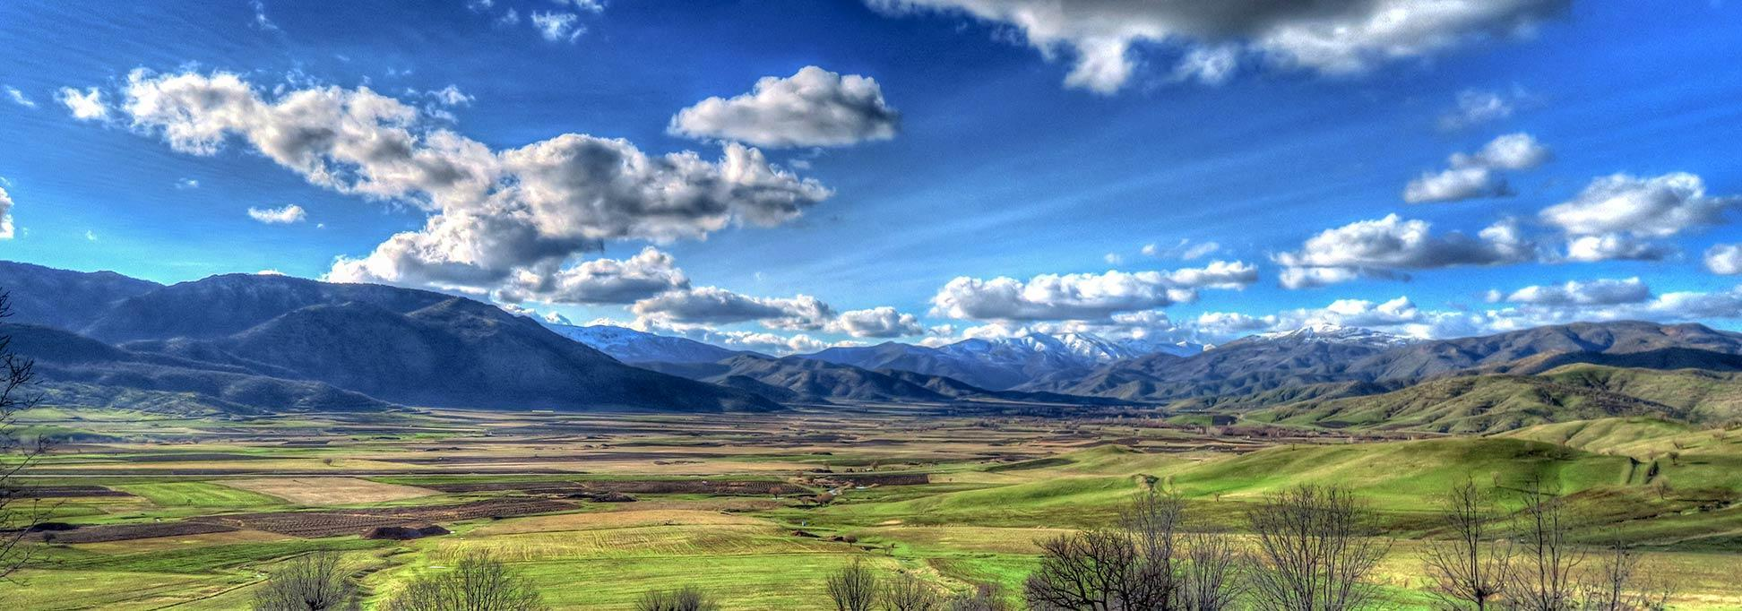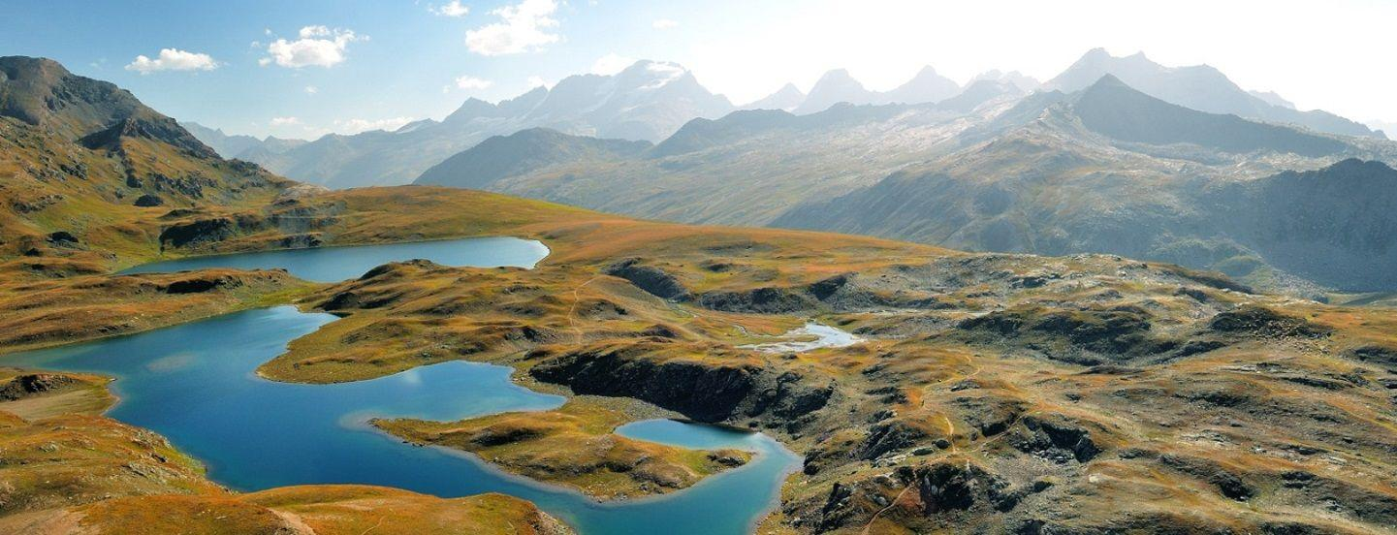
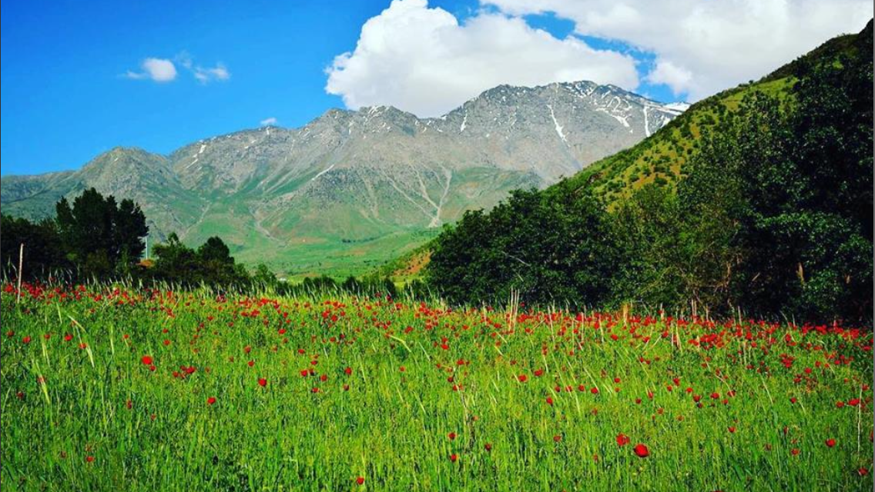

Návrhy stylů
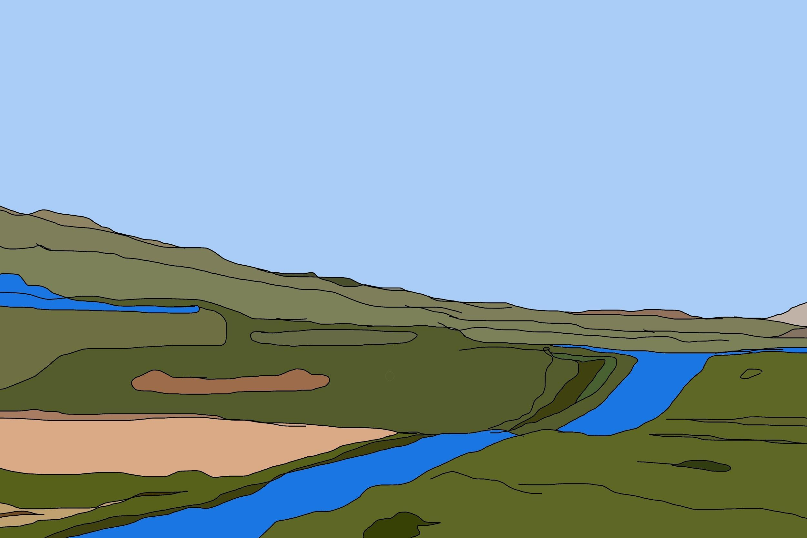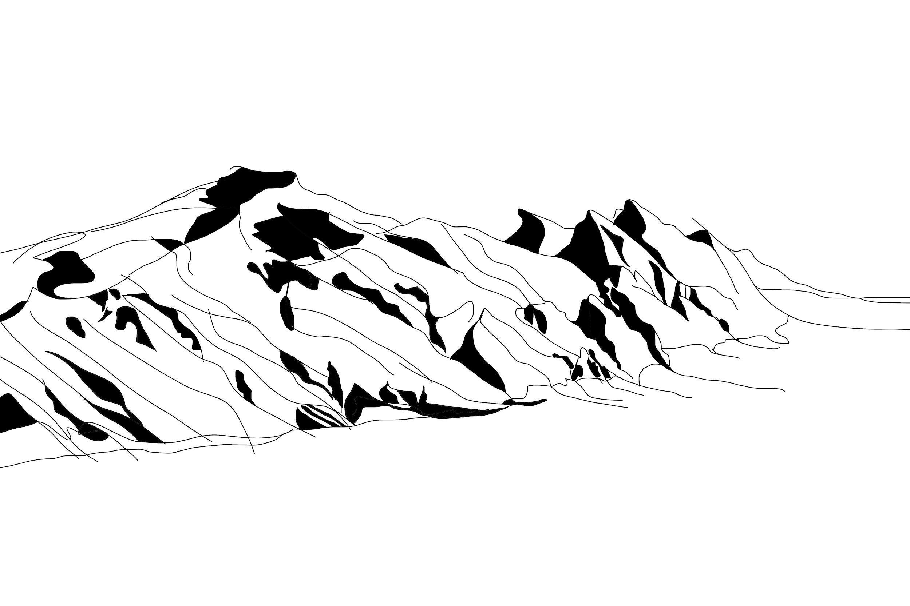
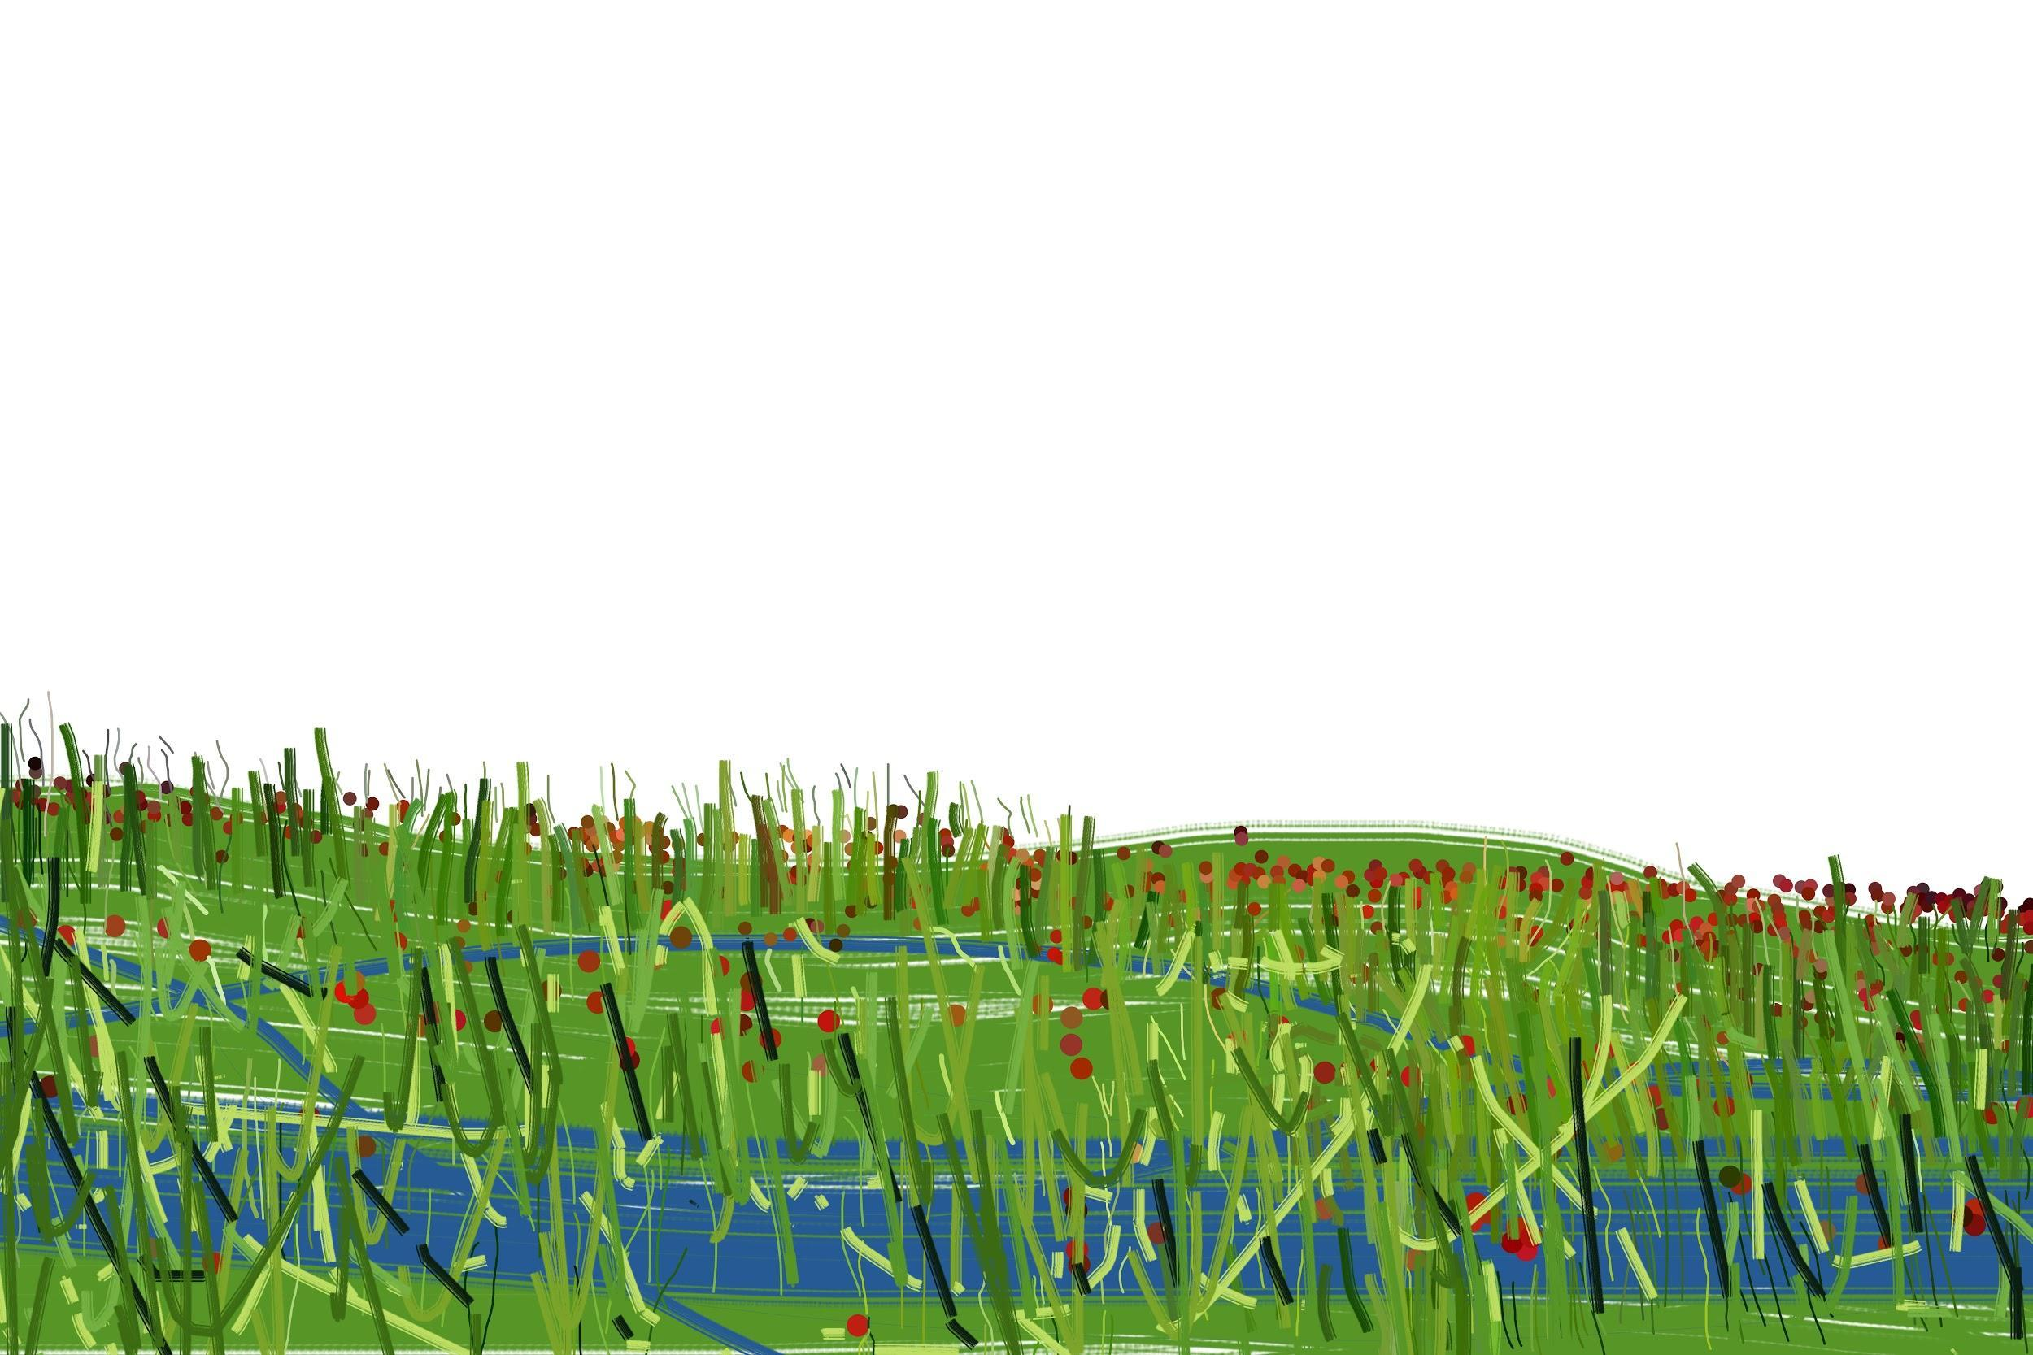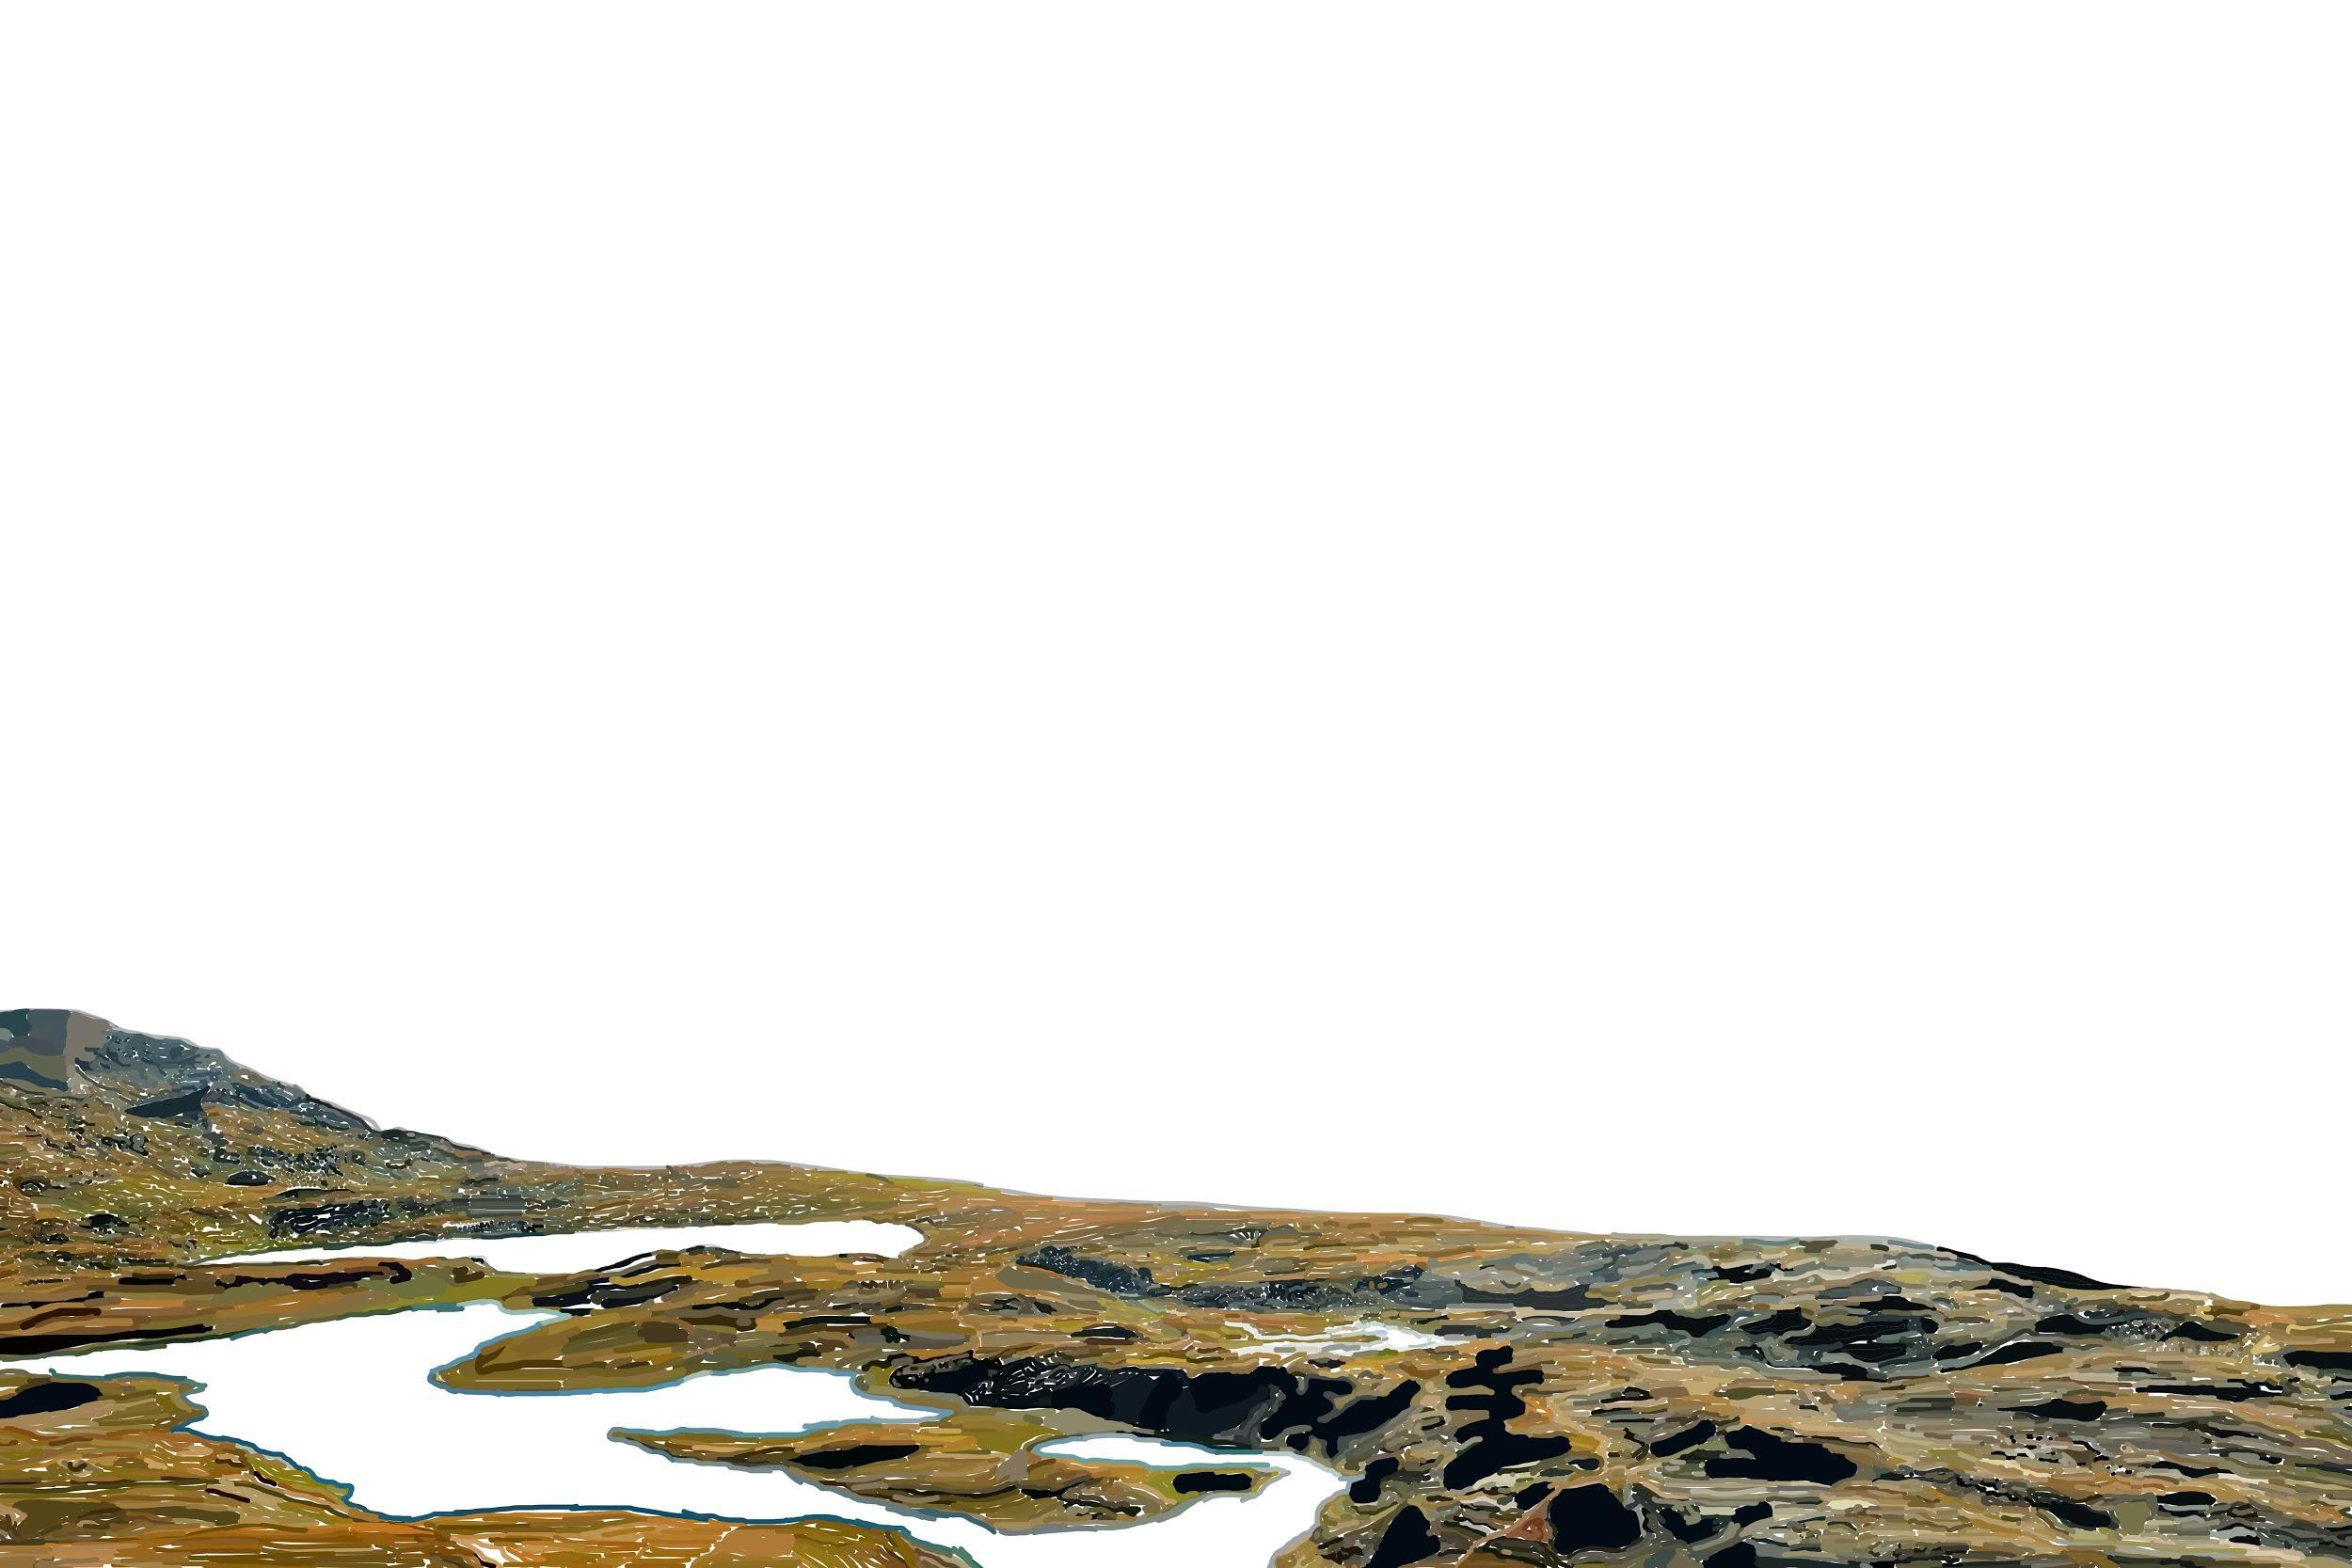

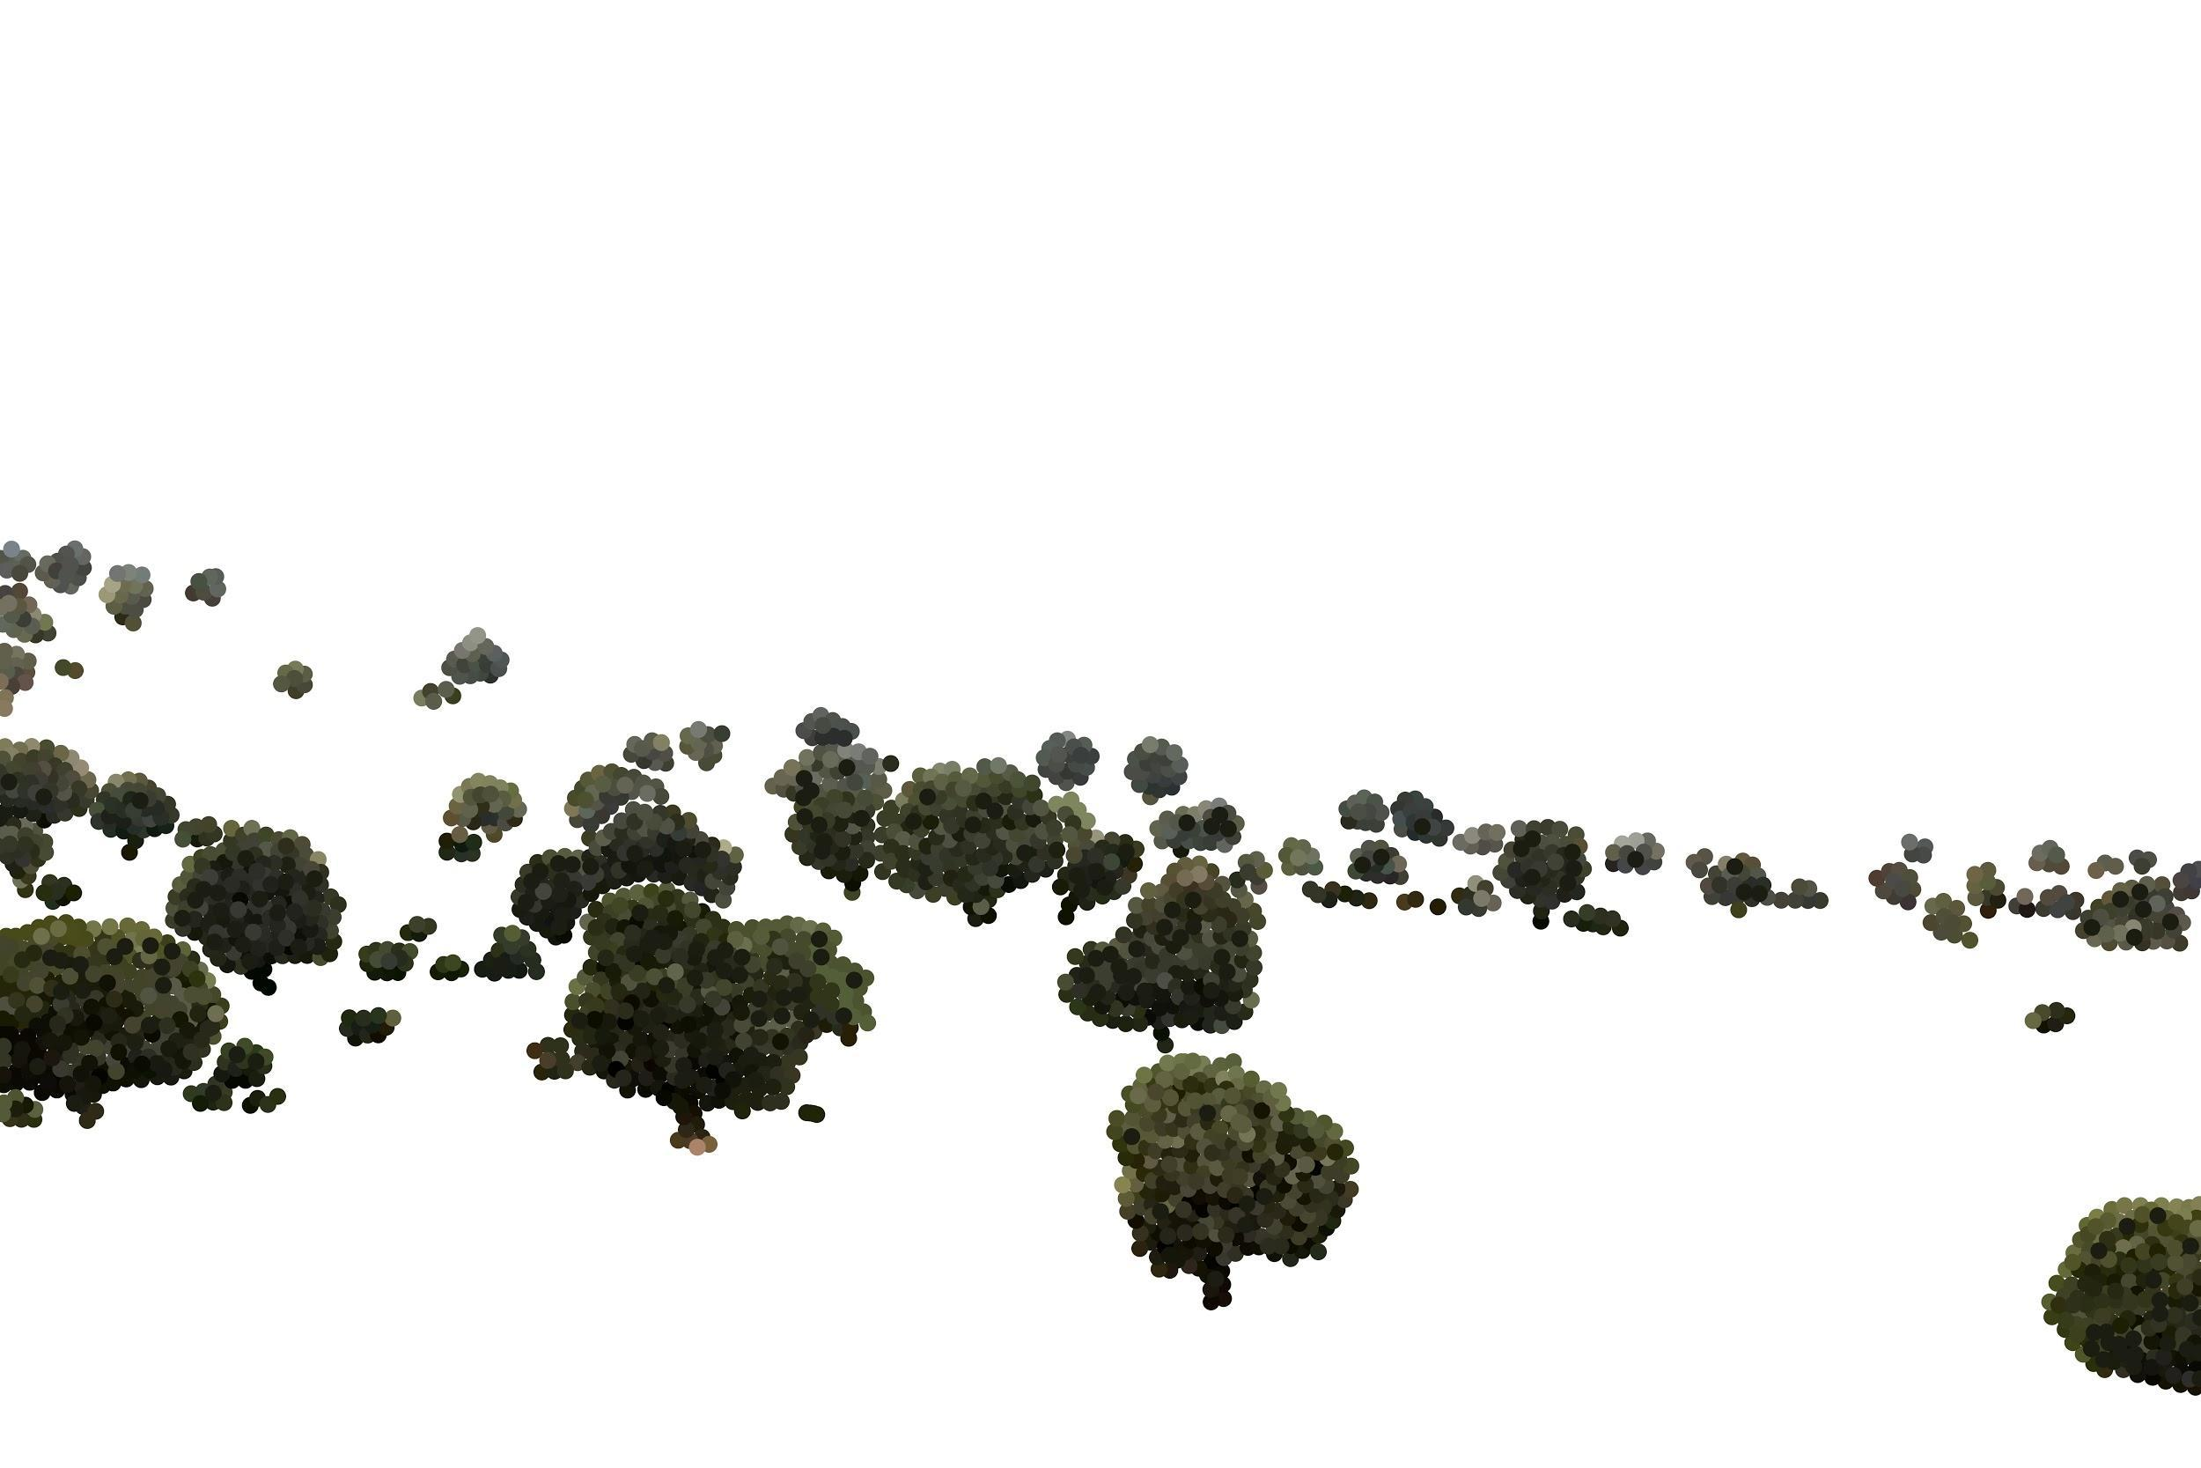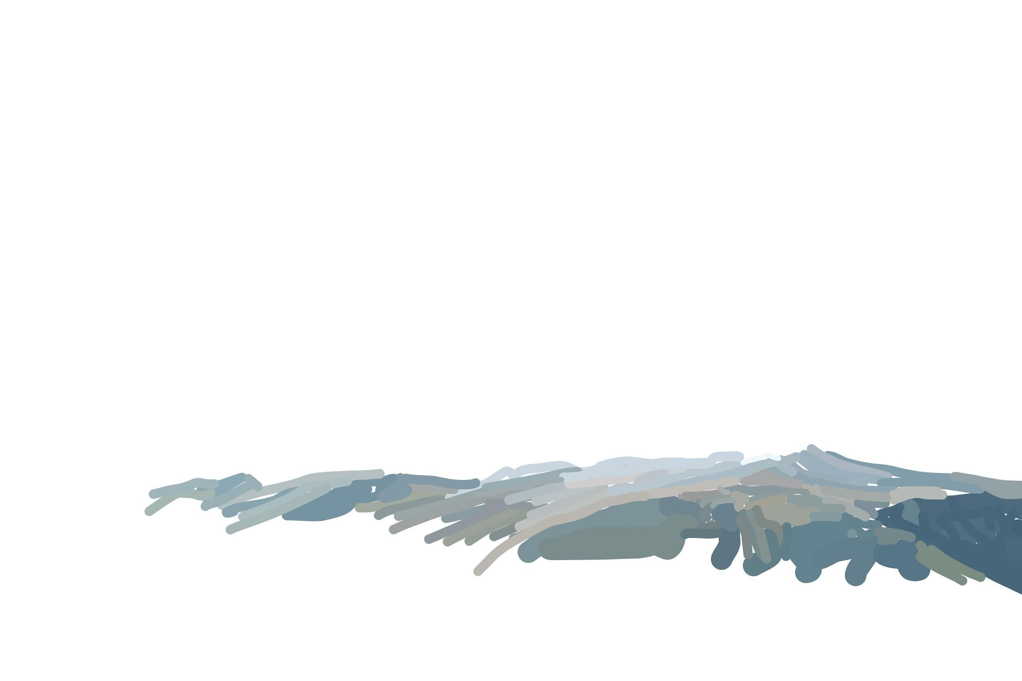
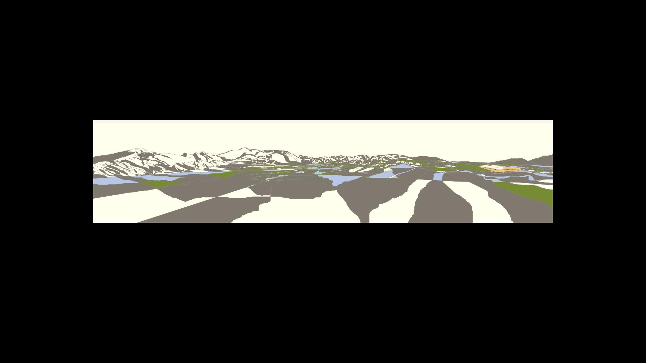

Vzory barvy inspirace
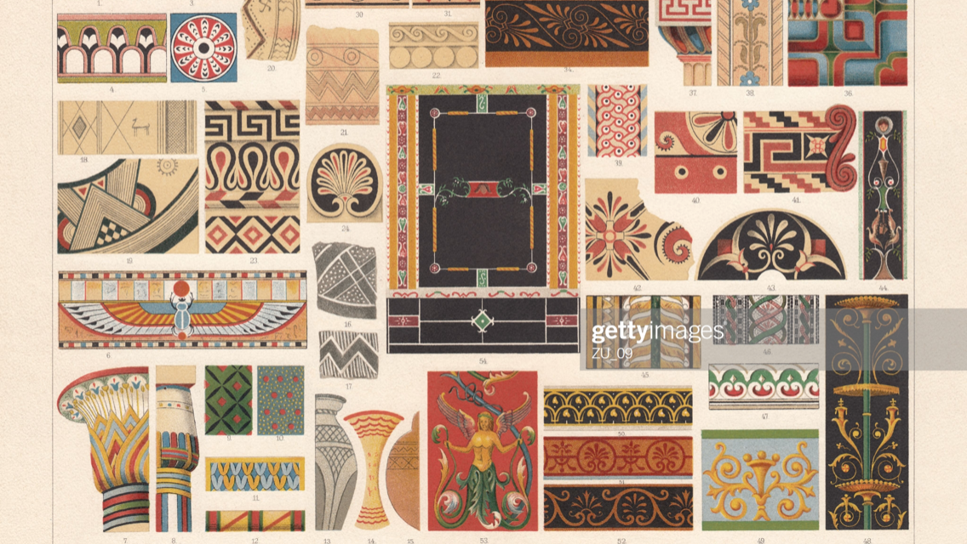
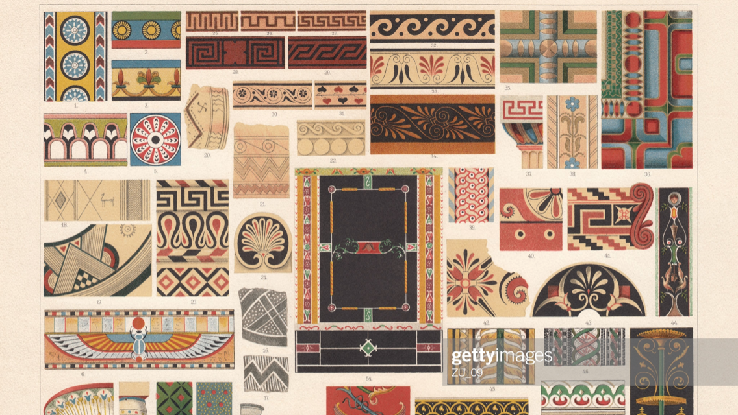

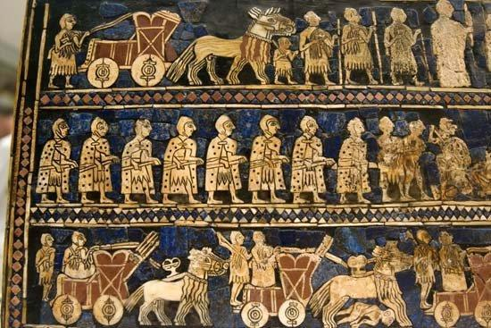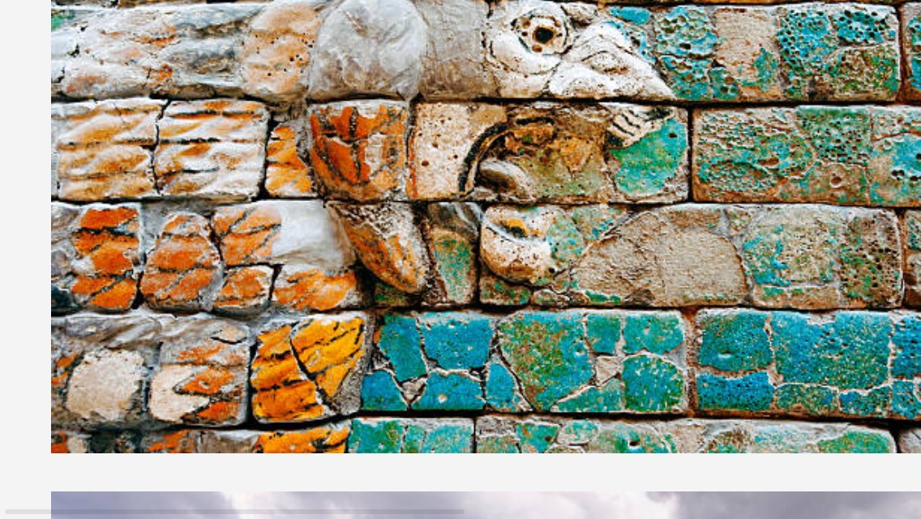
3. Charakter Design

bohové Anunnaki
- skupina božstev objevujících se v mytologických tradicích Sumerů, Akkadů, Asyřanů a Babyloňanů
- legendy říkají, že Anunnaki jsou starší bohové, kteří byly do podzemí vypovězeni bohy mladšími
- jsou to děti „An“ (v jejich jazyku znamenající nebe) a „Ki“ (znamenající země)

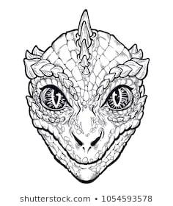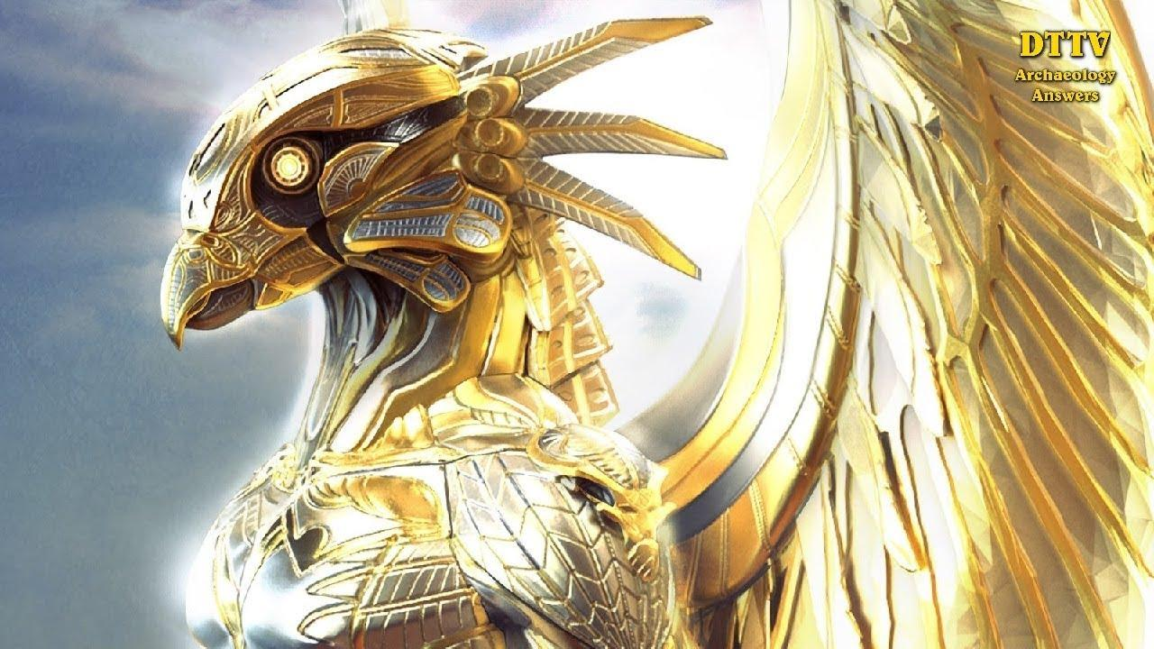

Vyšší rada
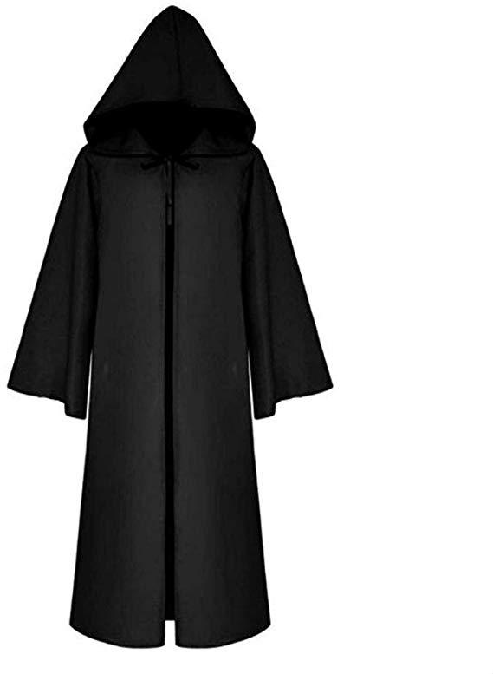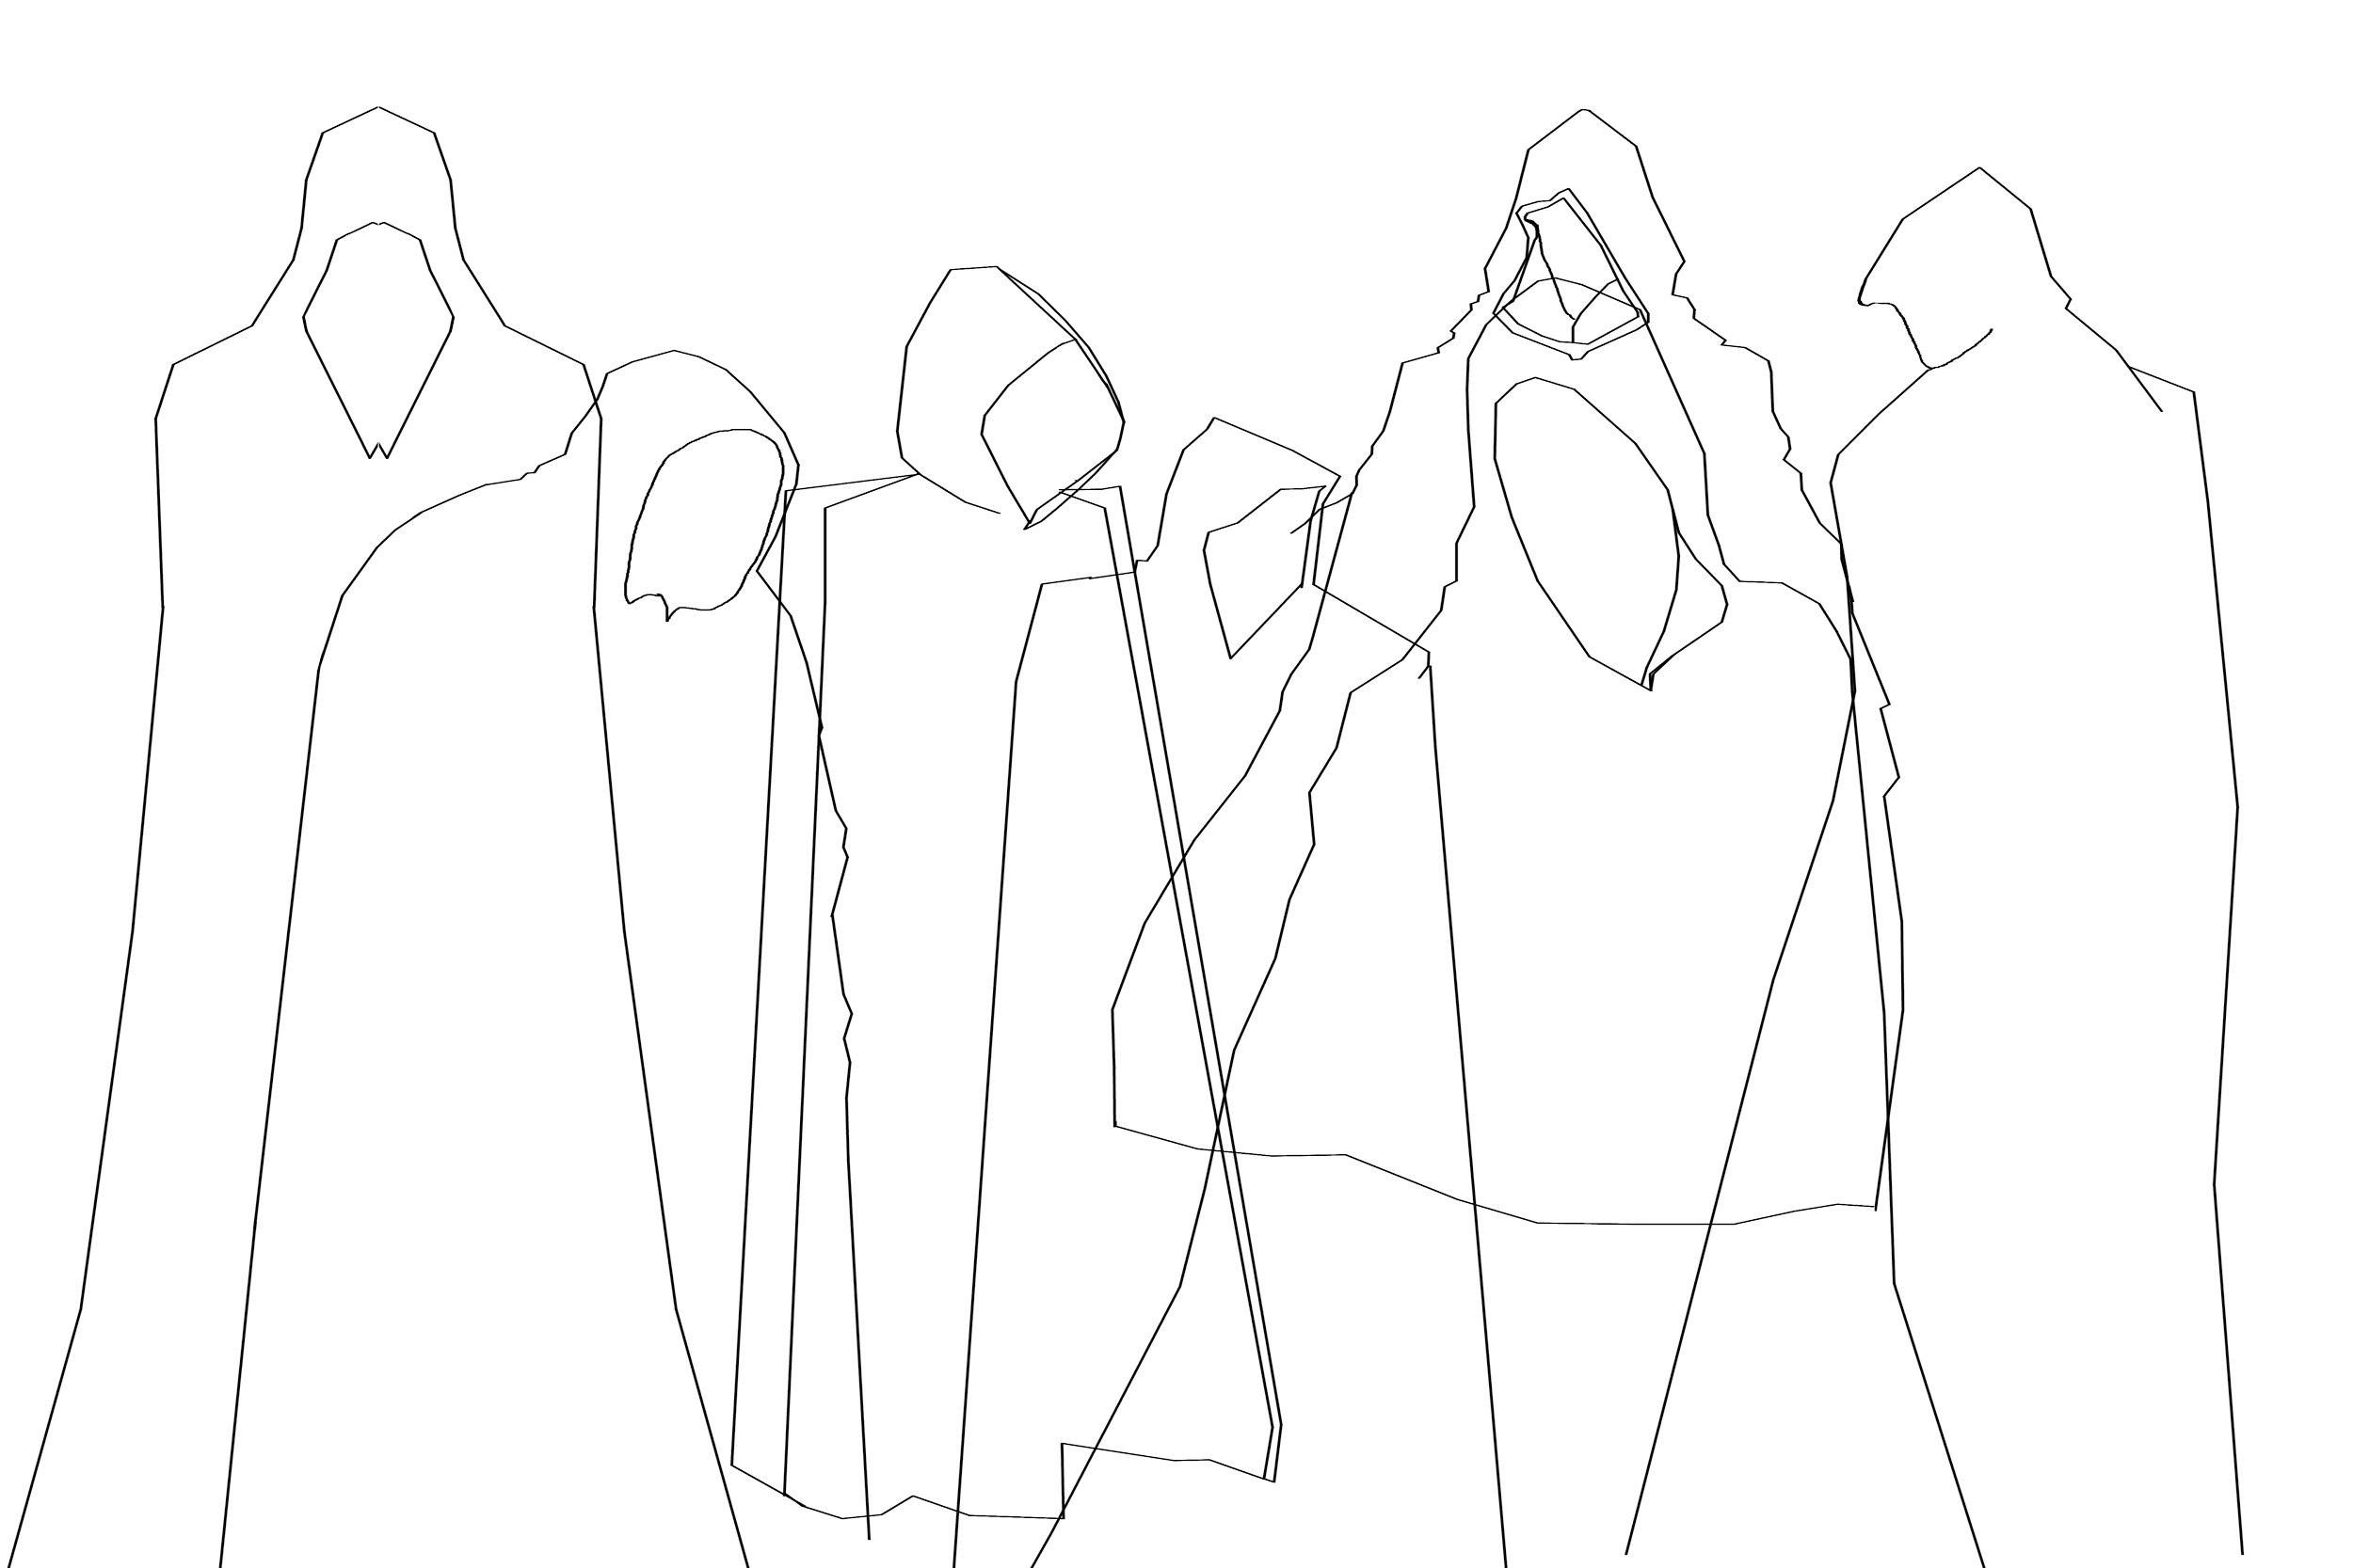

Bohyně Ninhursag
- bohyně hor, krav a plodnosti
- omega symbol
- šípy na zádech, železný obušek s omega movitem
- rohy, stupňovaná sukně
- lvíče na obojku

Inspirace
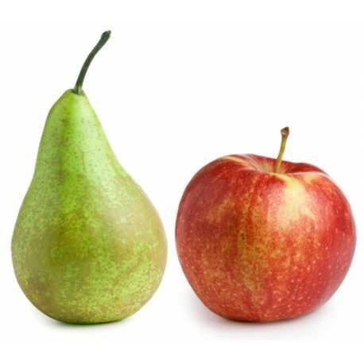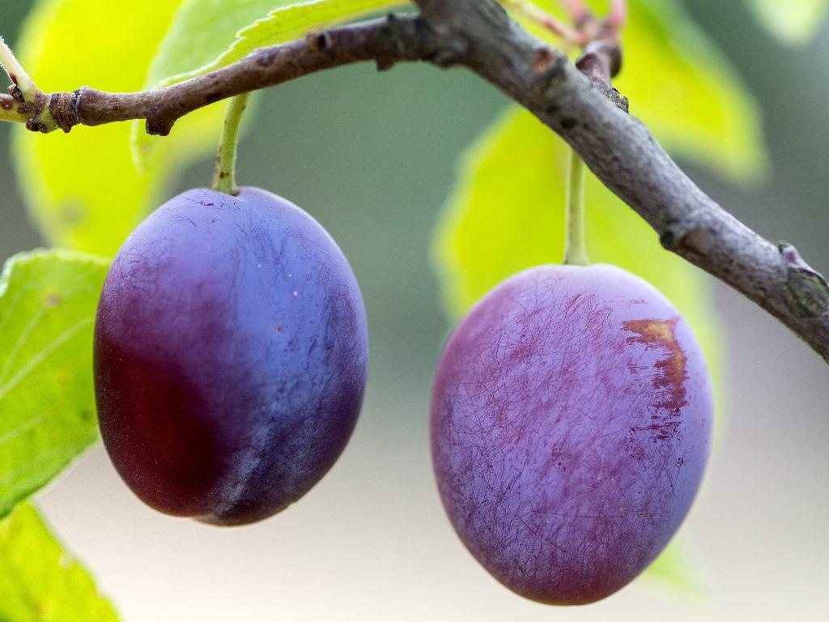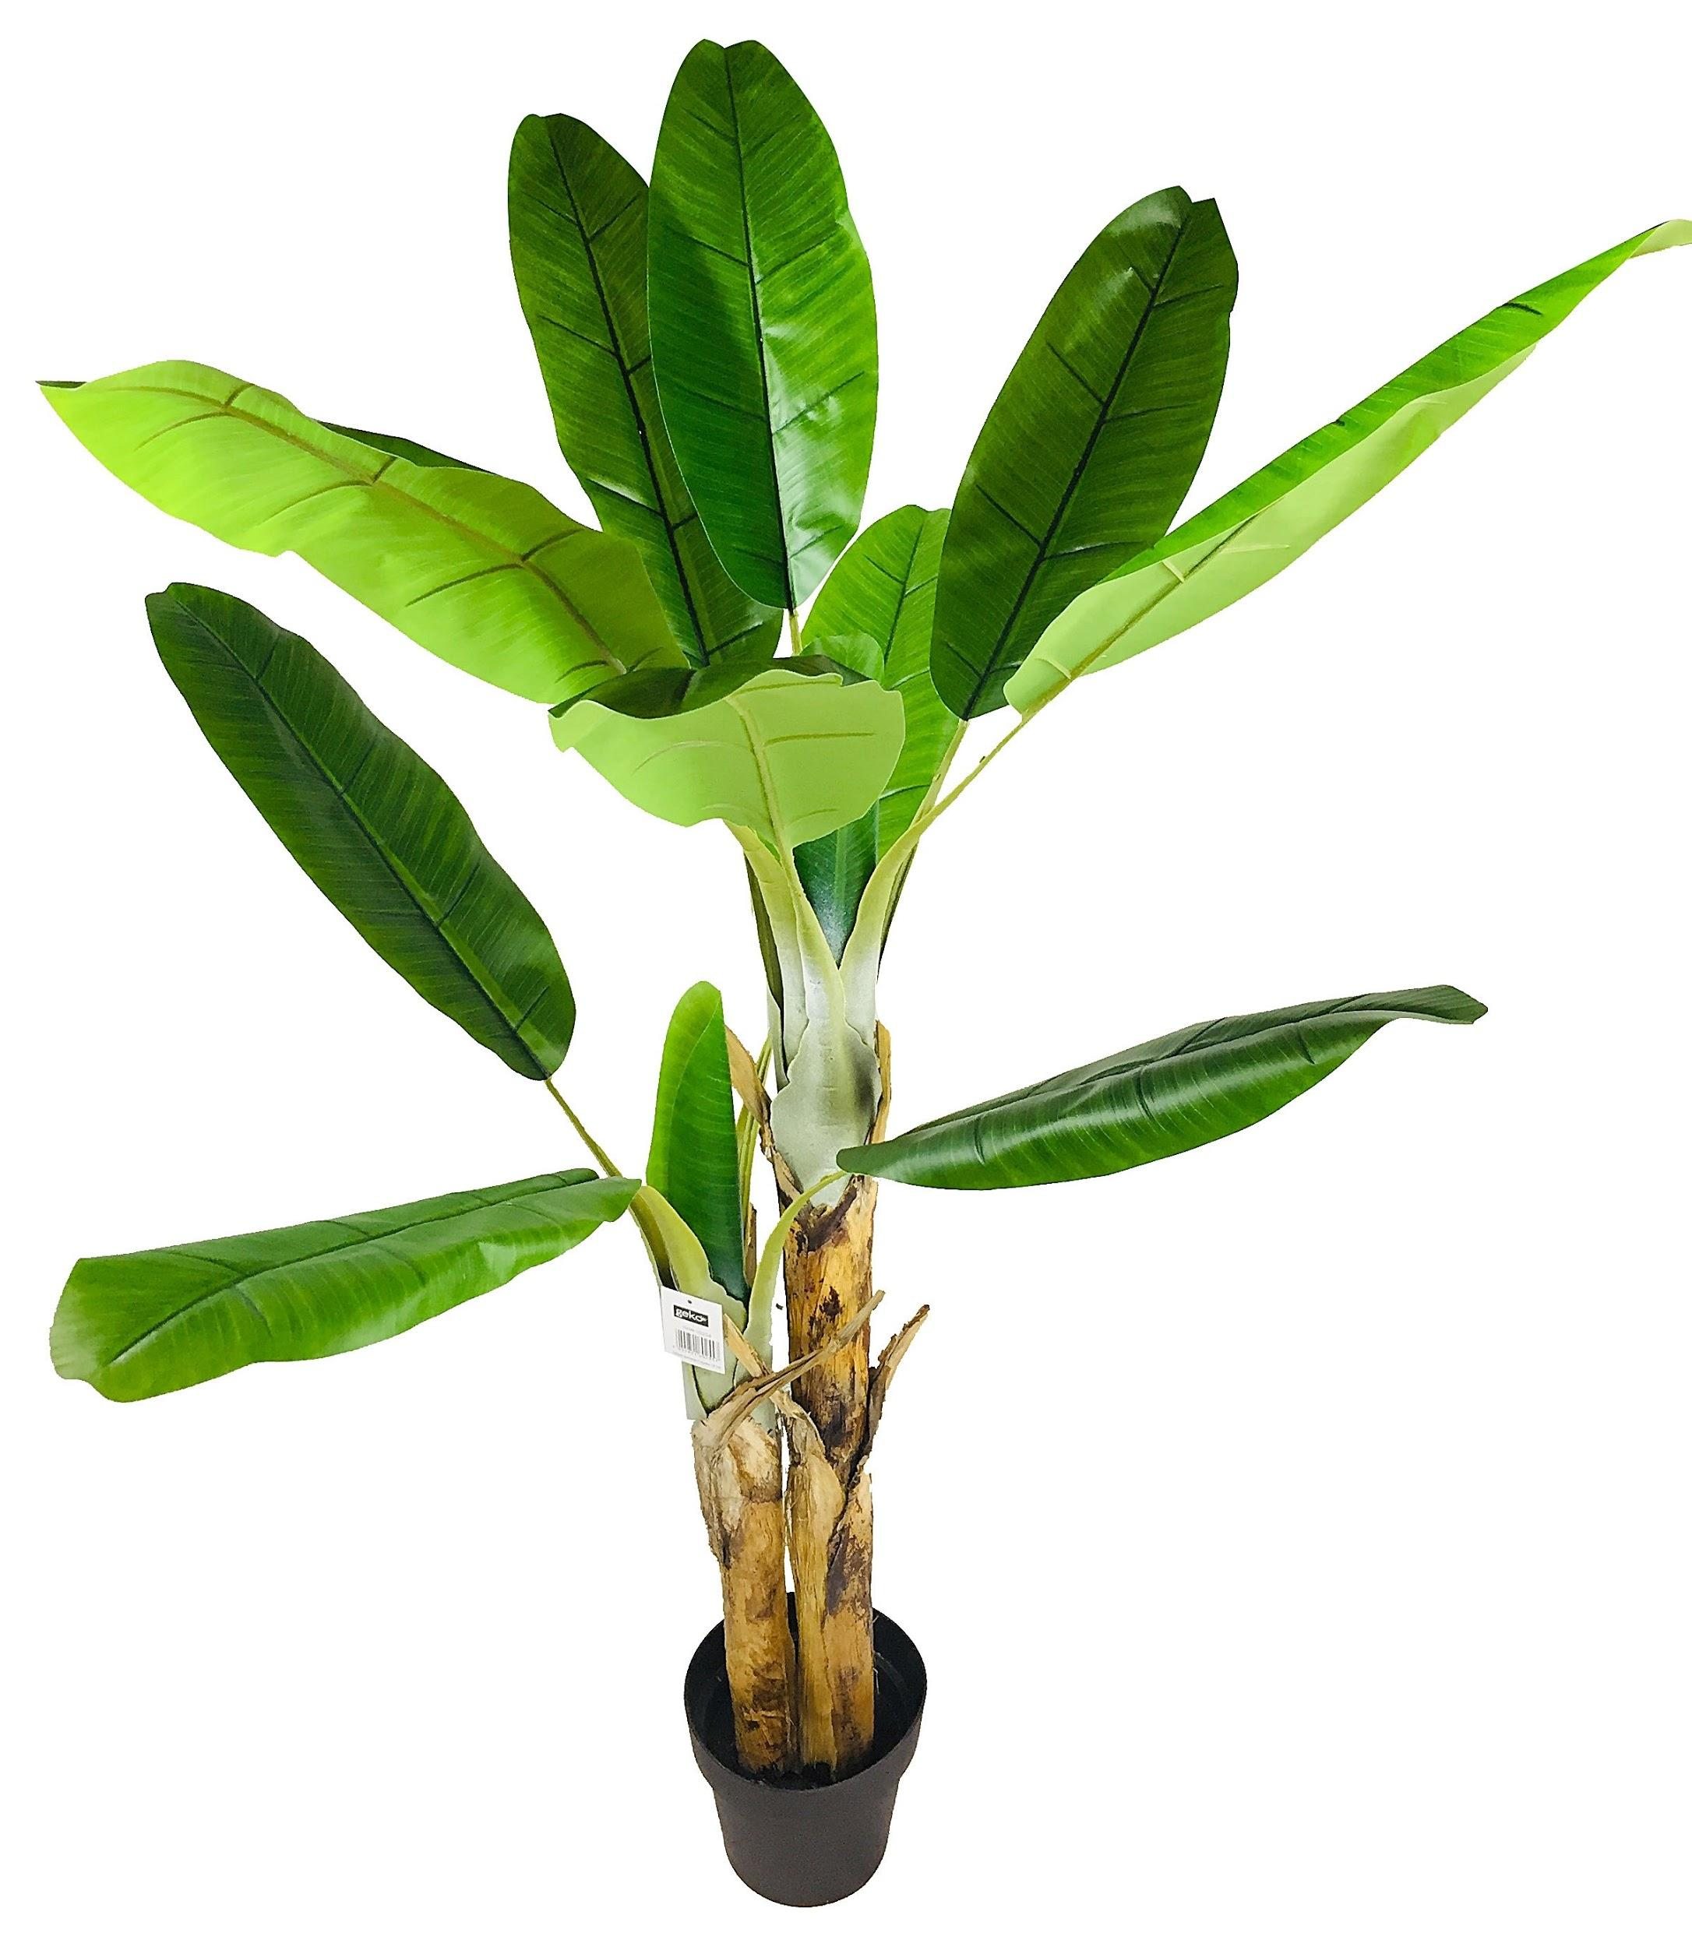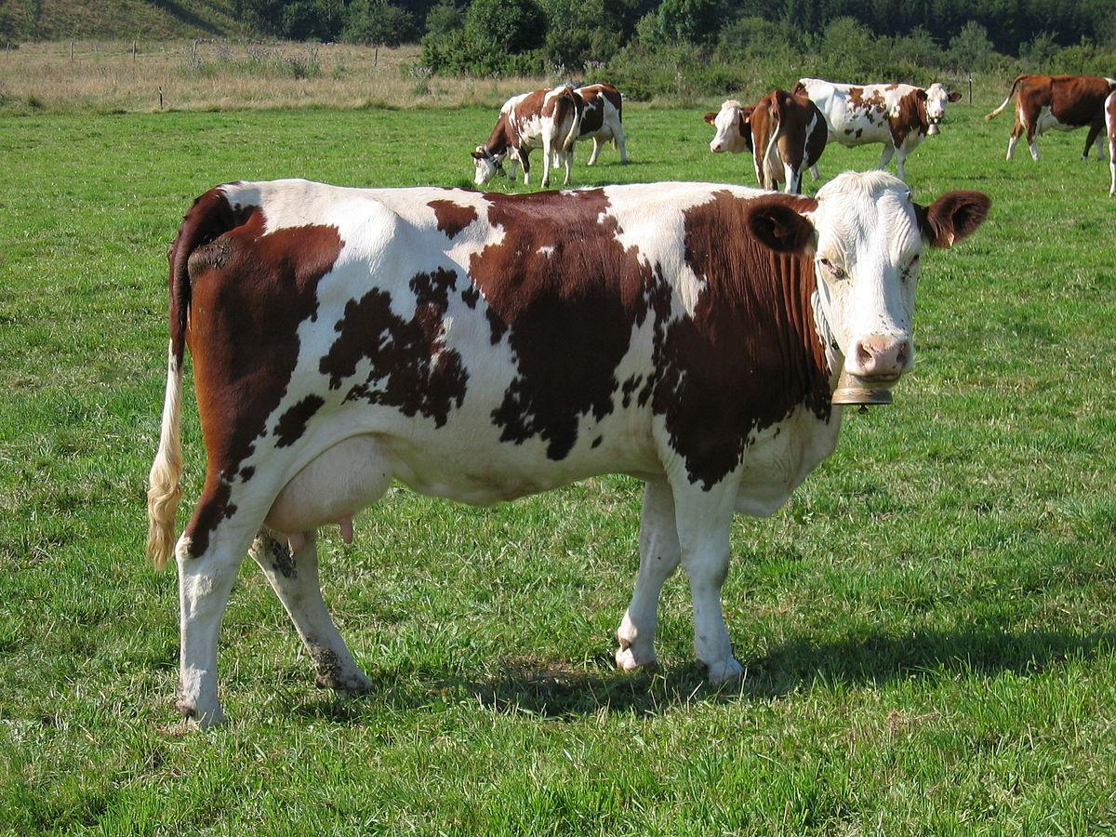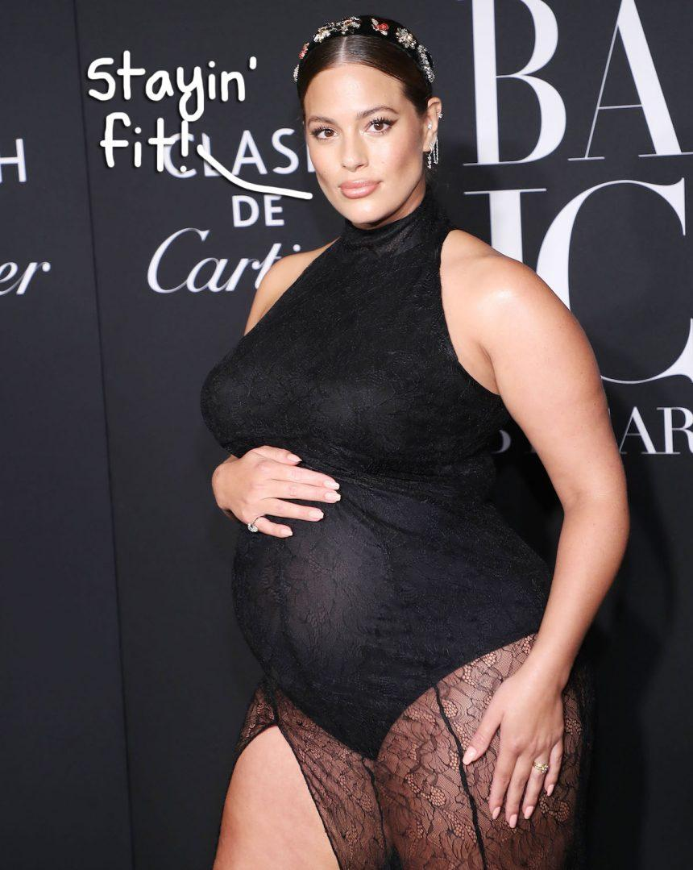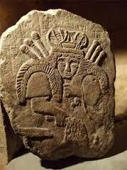

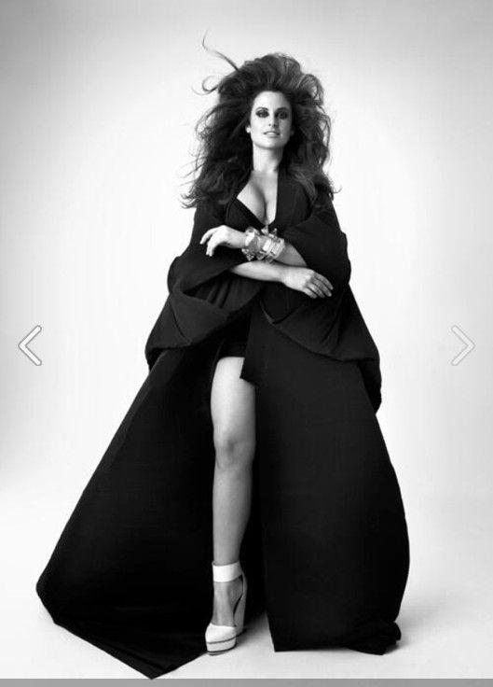
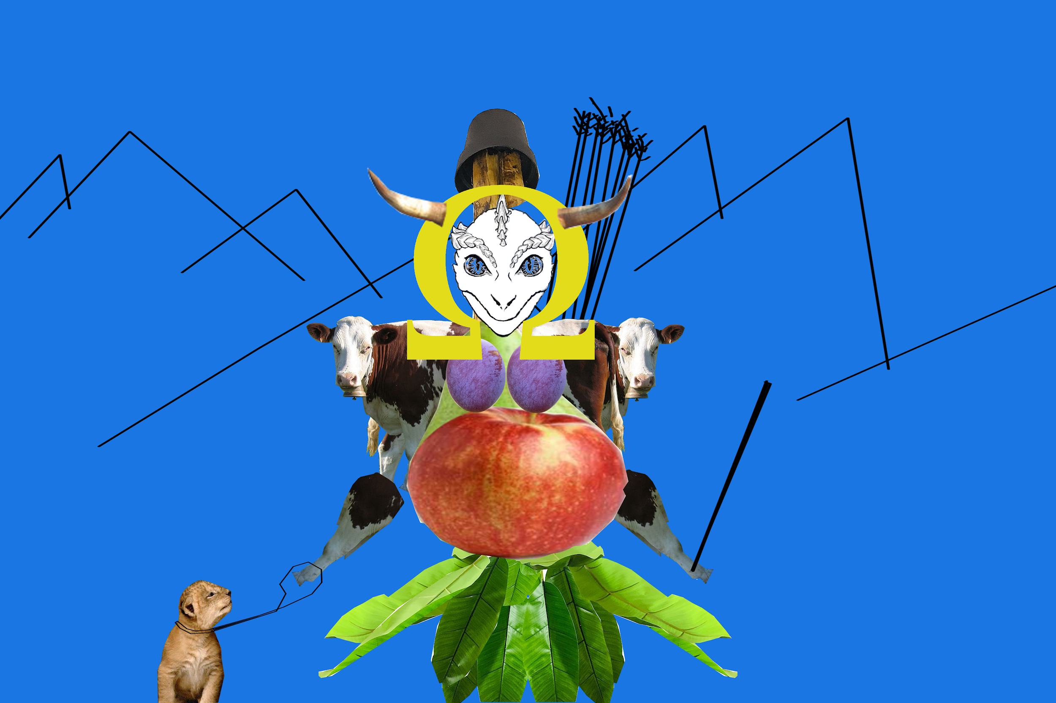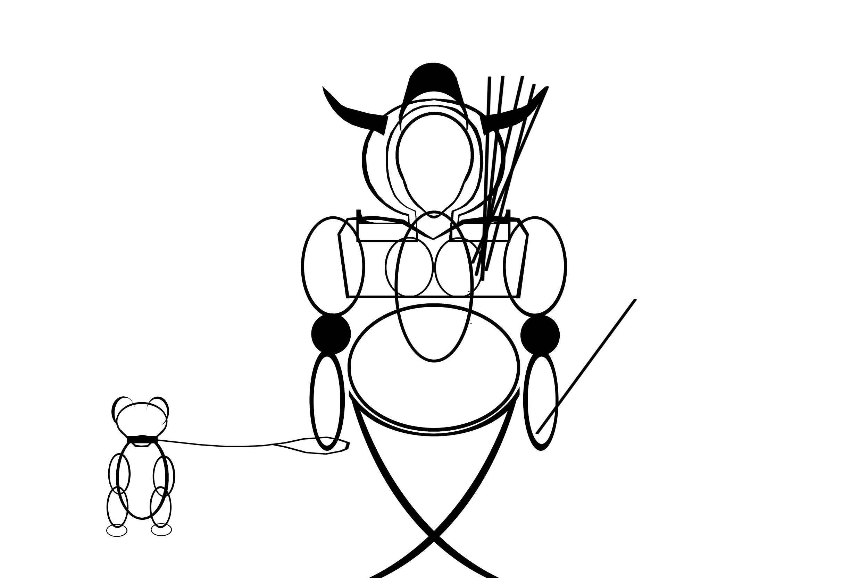
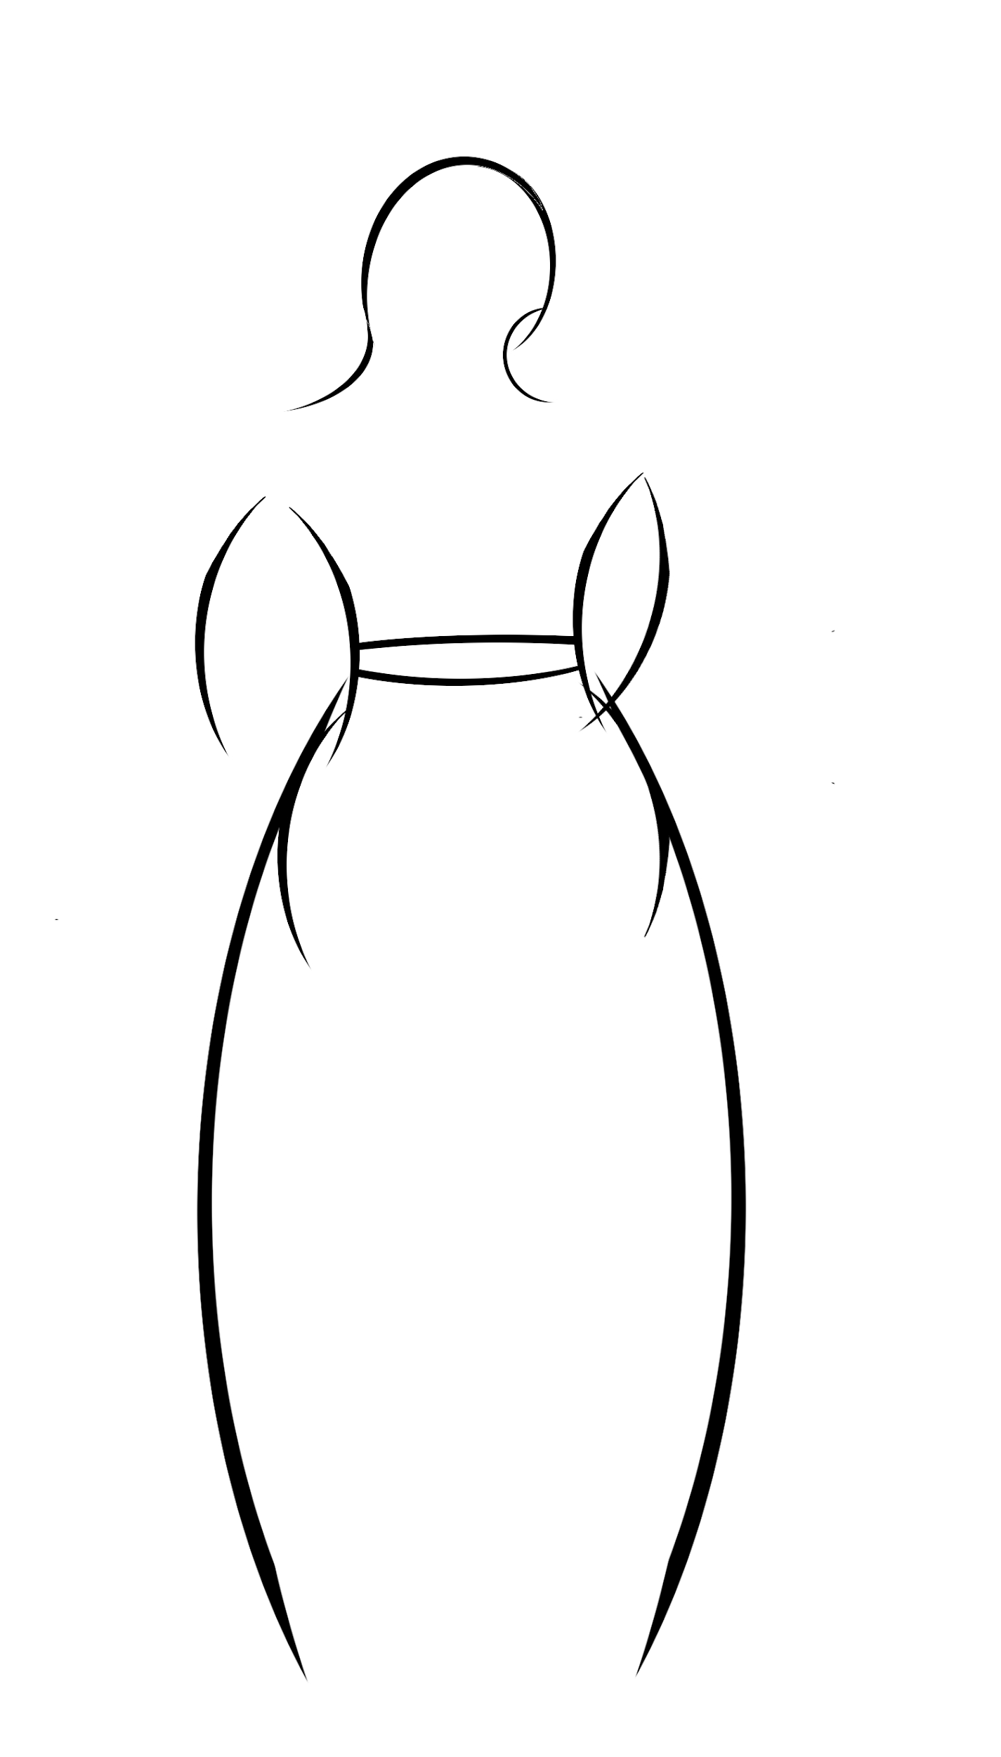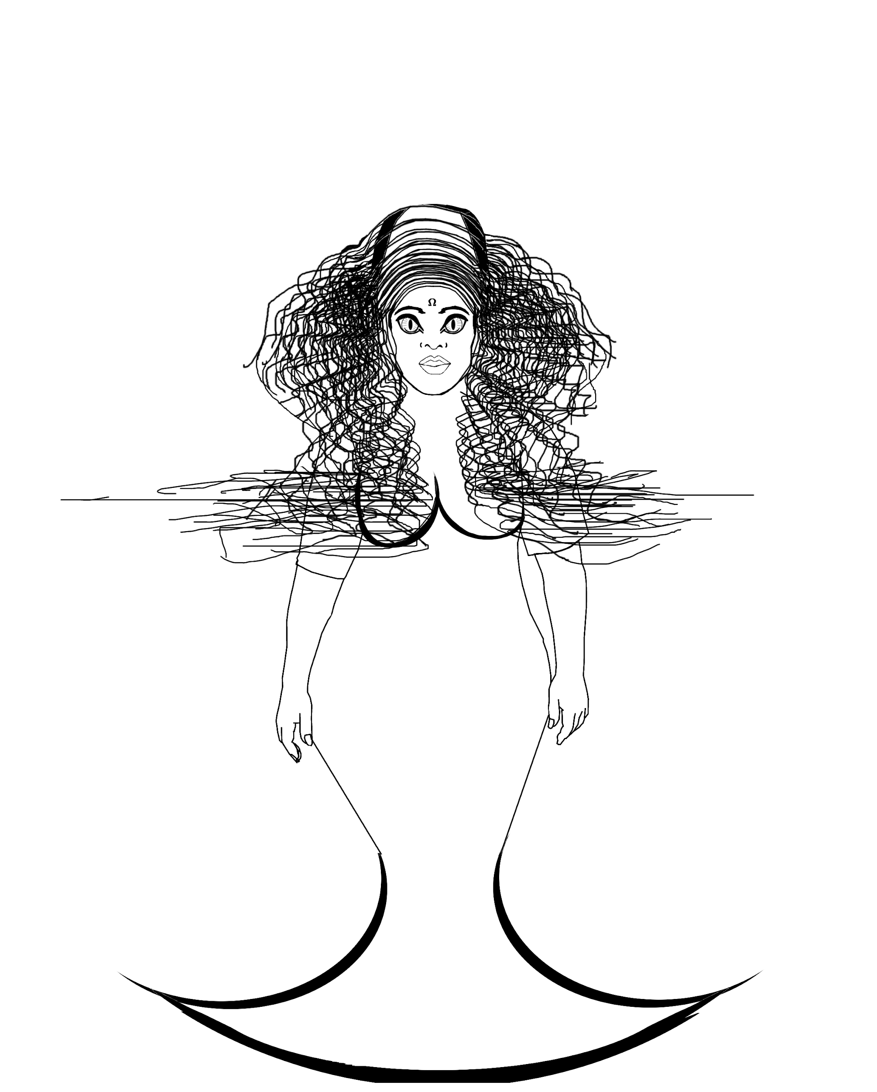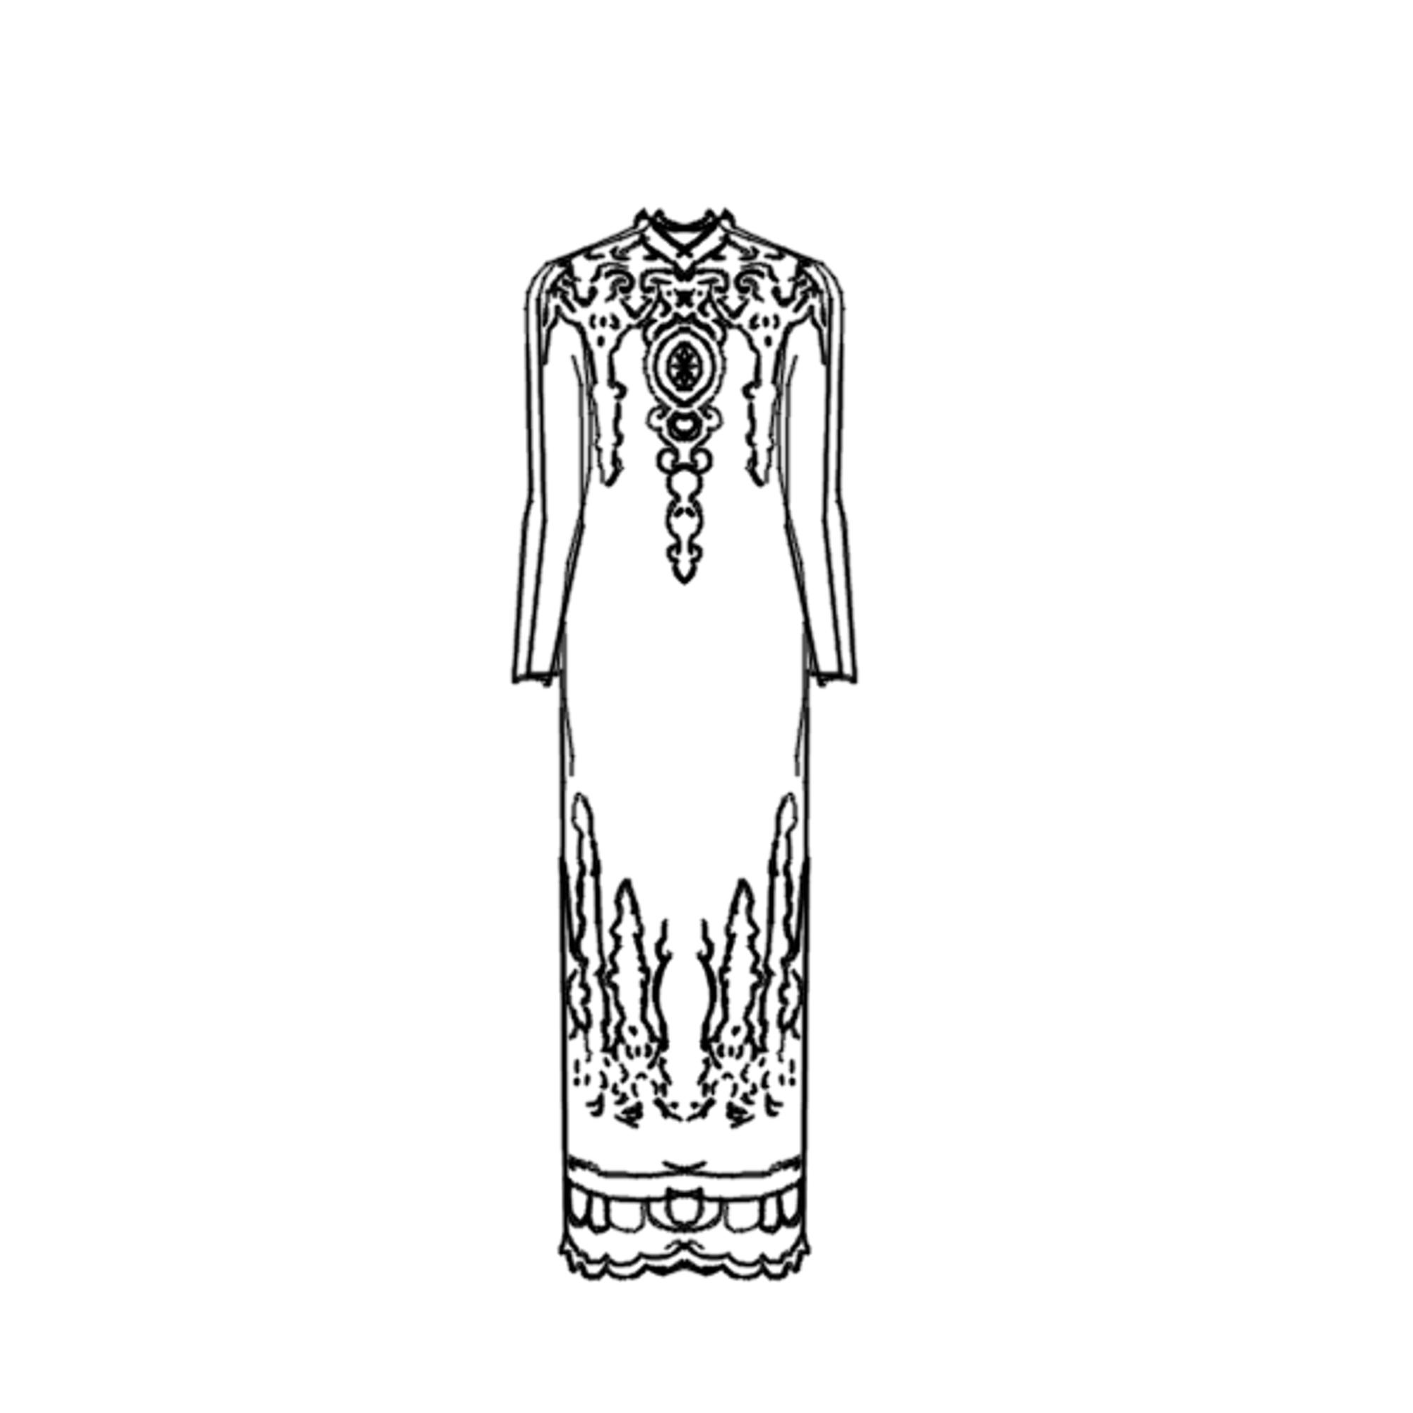

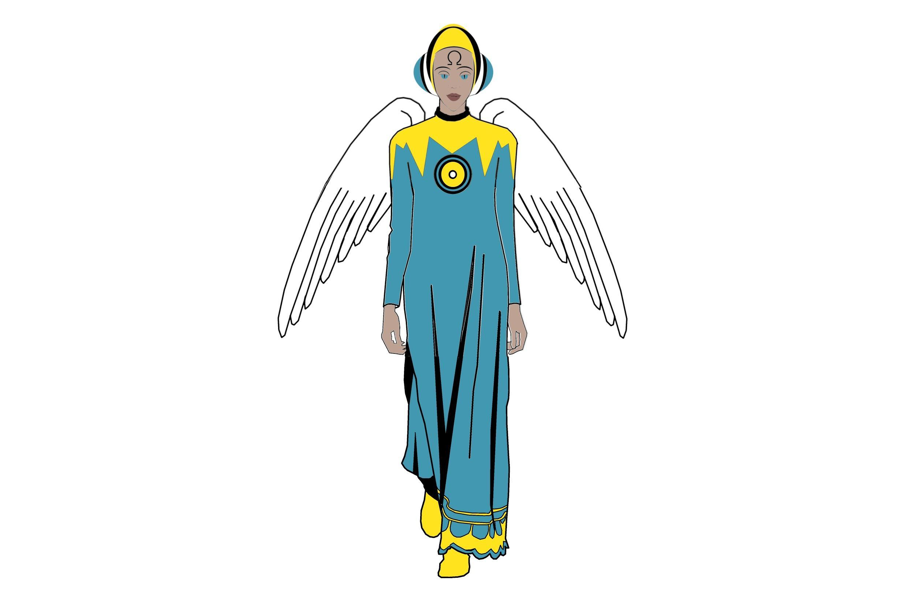

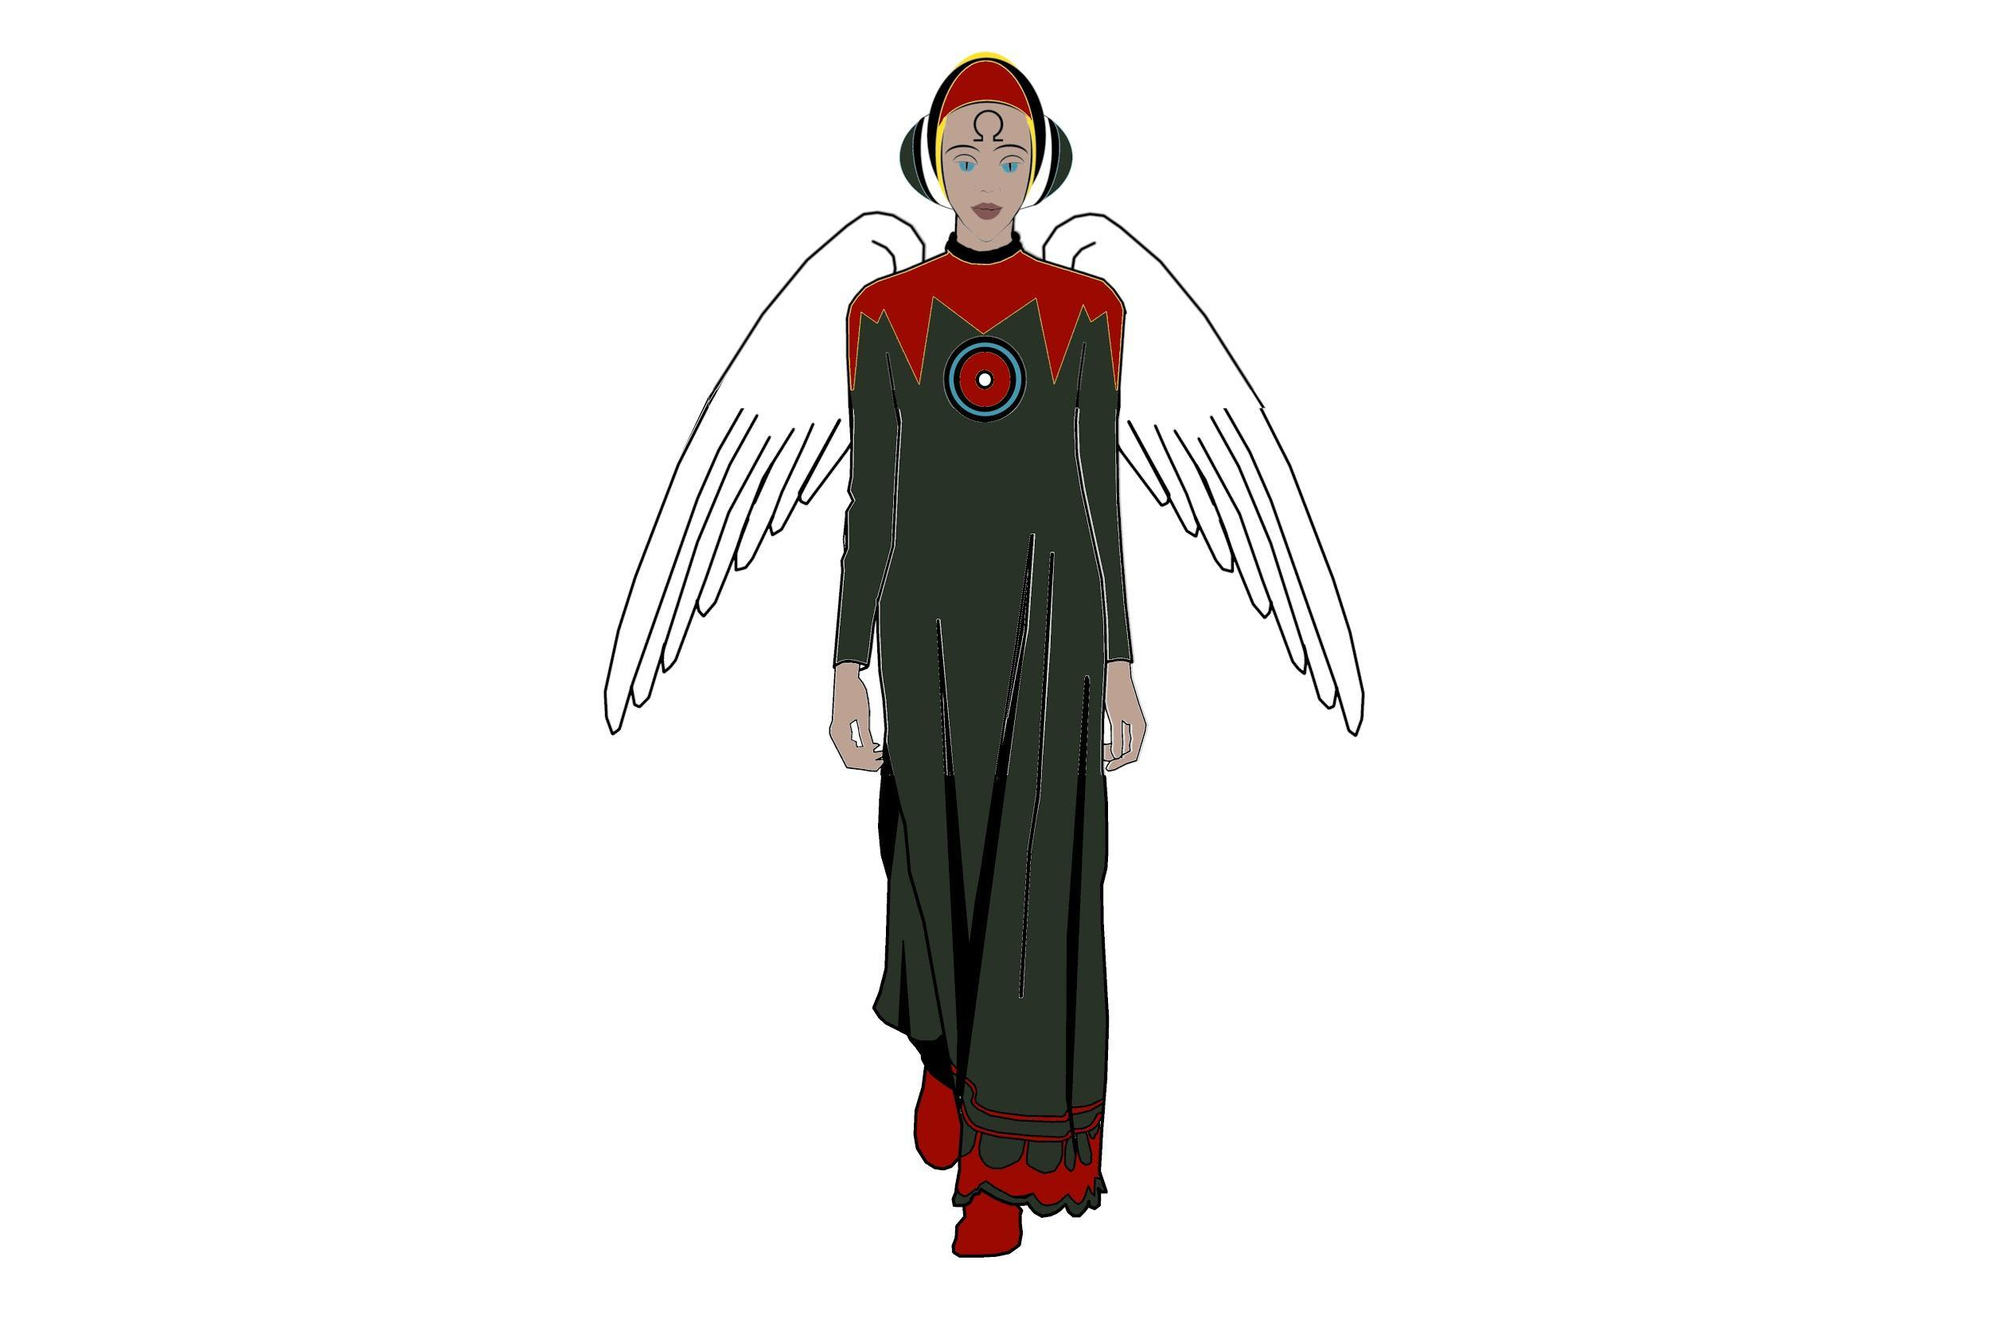



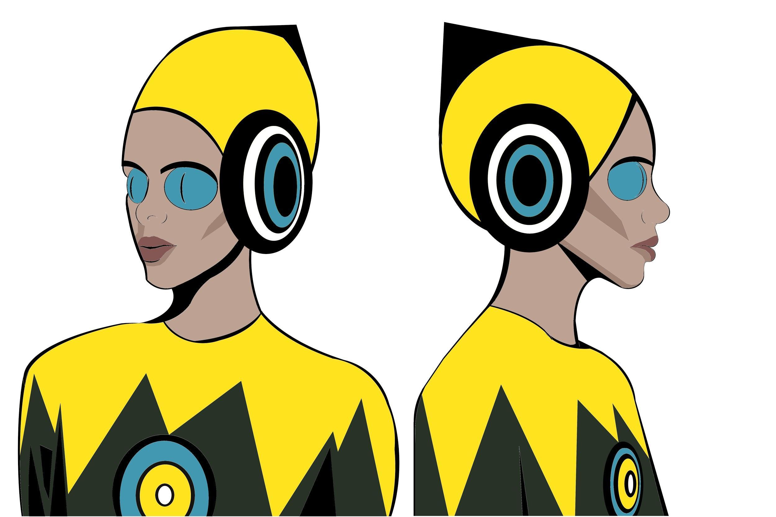

Enki
- bůh čisté vody, moudrosti, inteligence, magie, moudrosti
- rohatá koruna, dvě řeky proudící z ramenou
- po boku dva stromy (symbolizující mužský a ženský element)
- sukně a pokrývka hlavy
- orel sestupuje z výšin na jeho pravou ruku

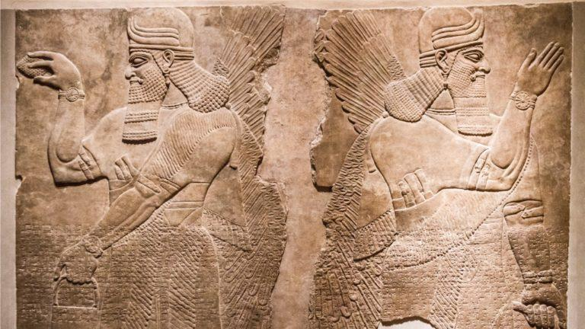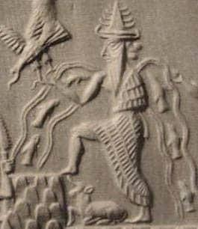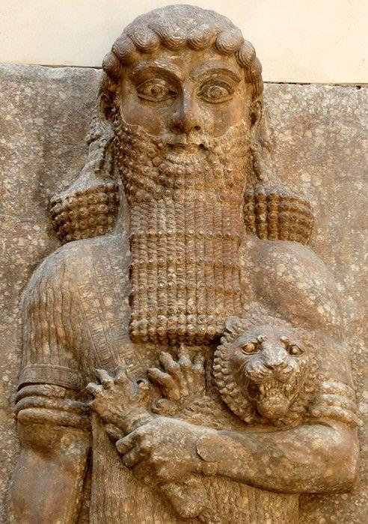

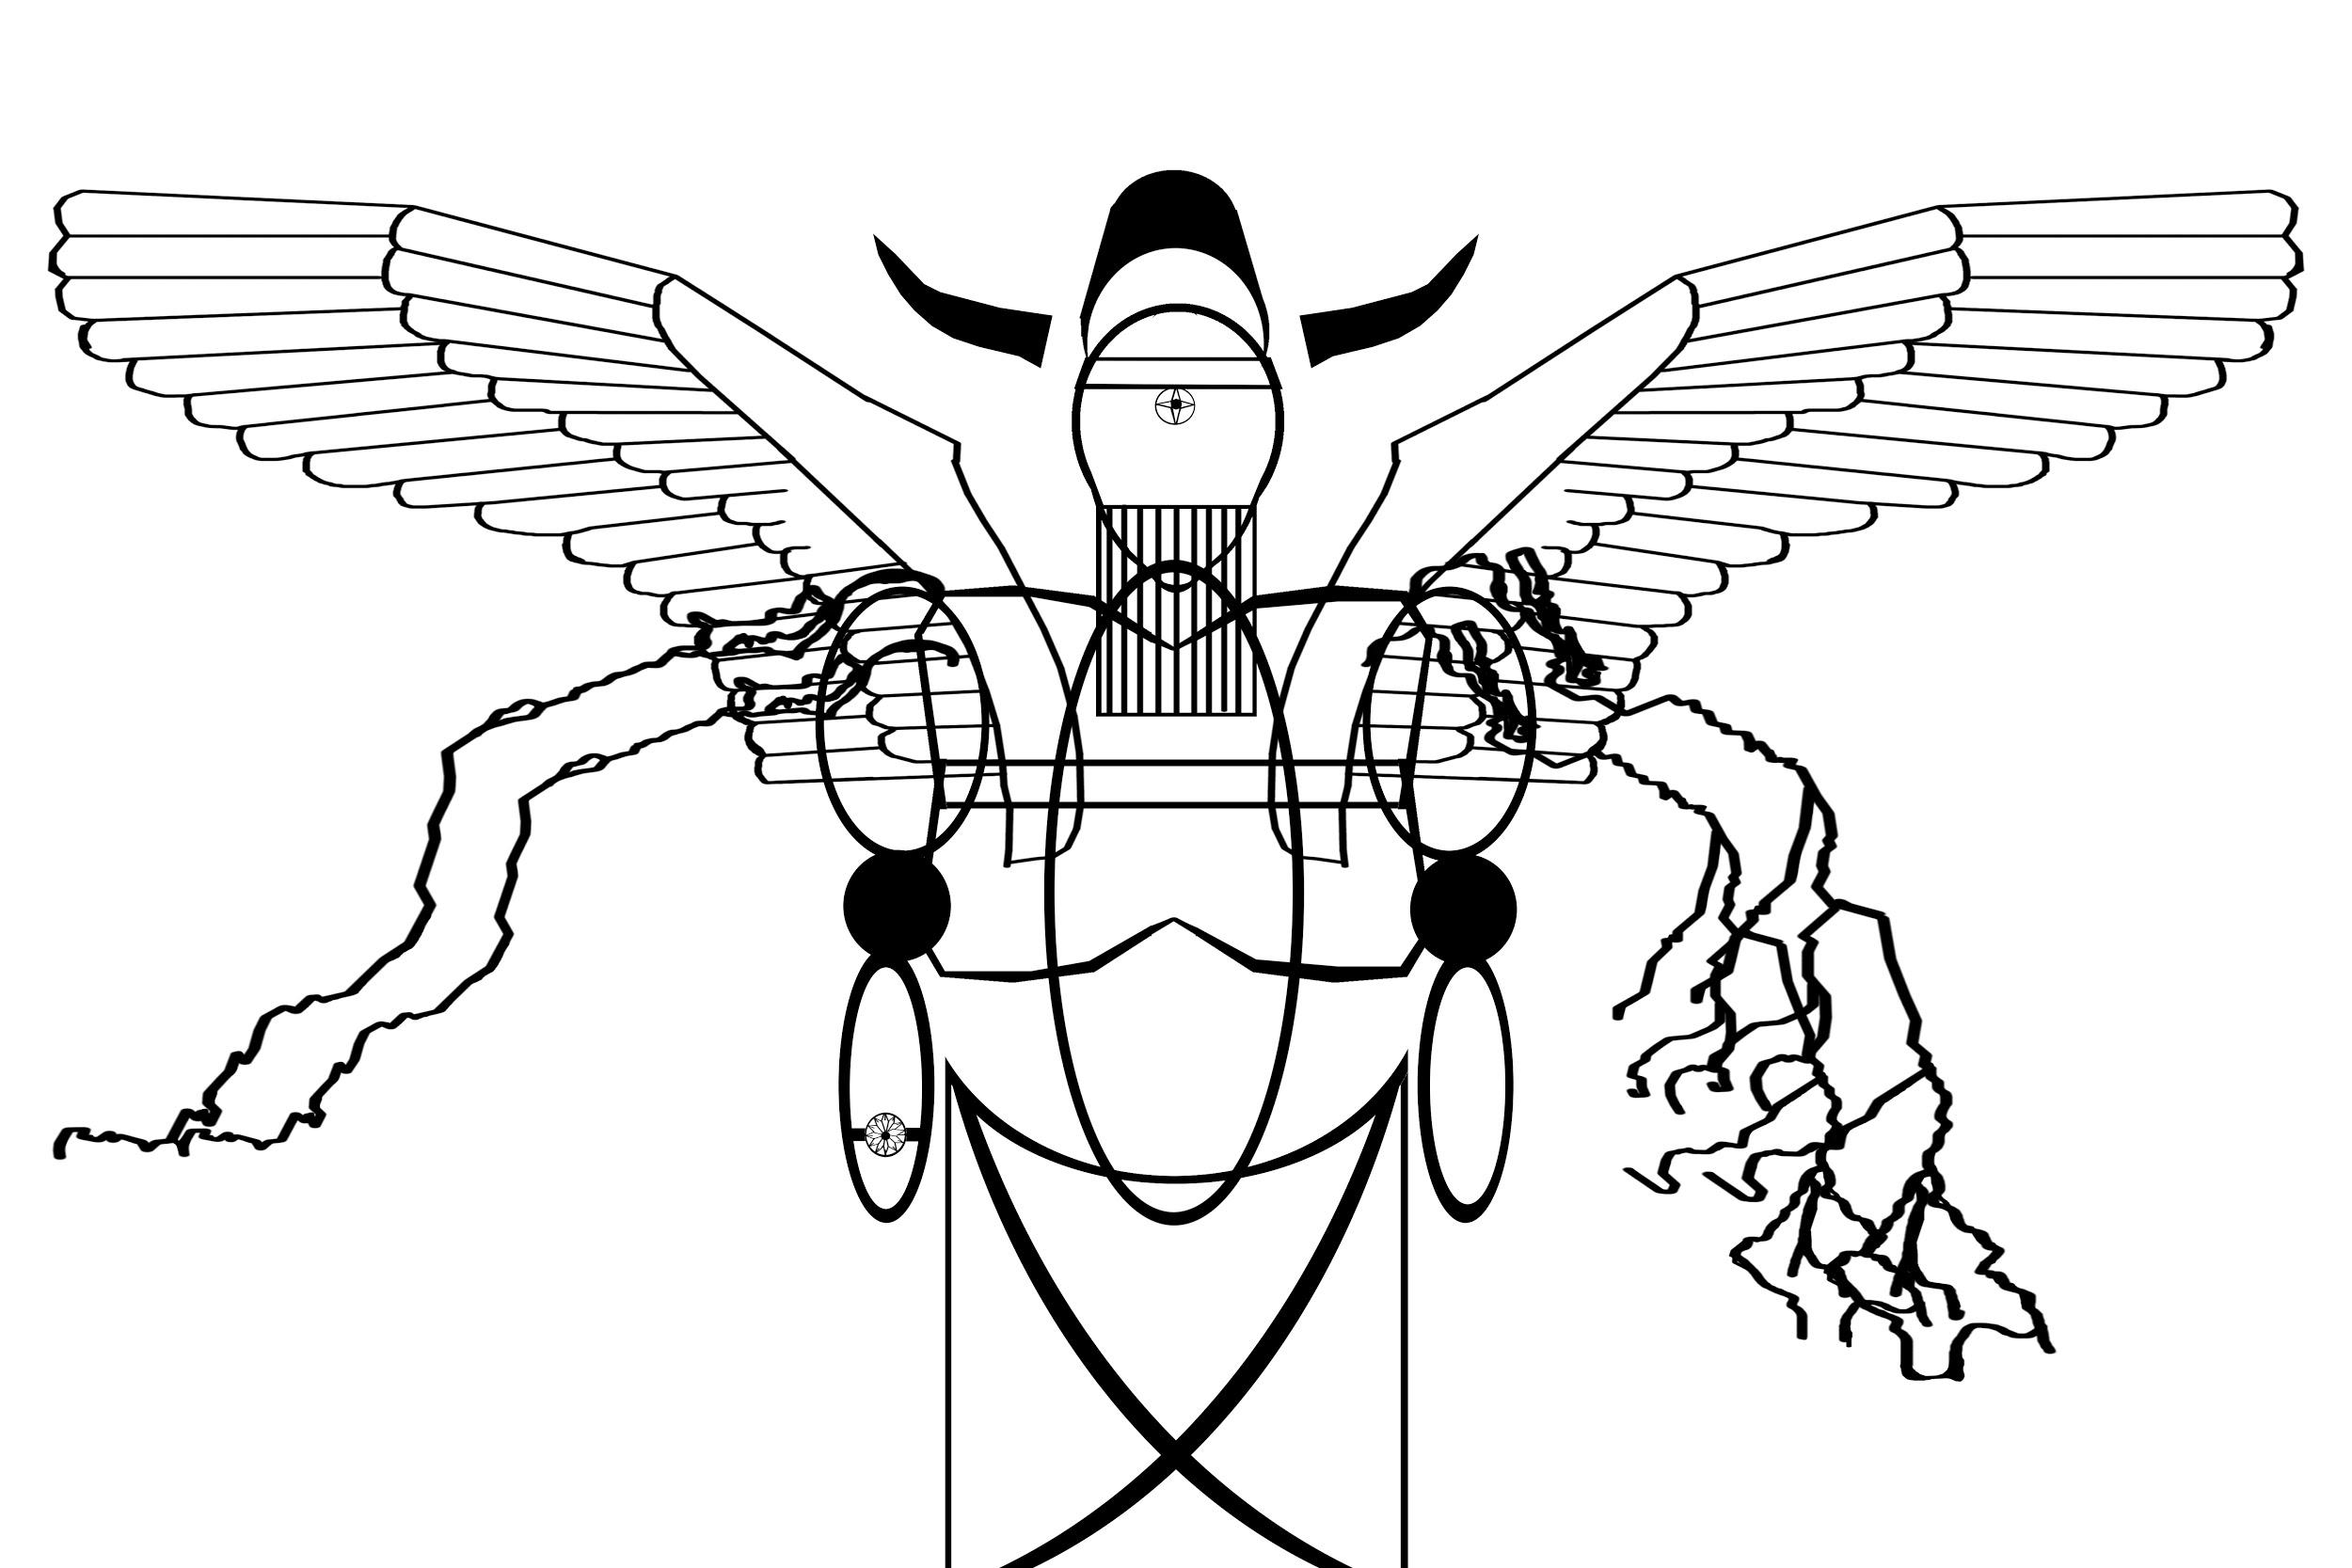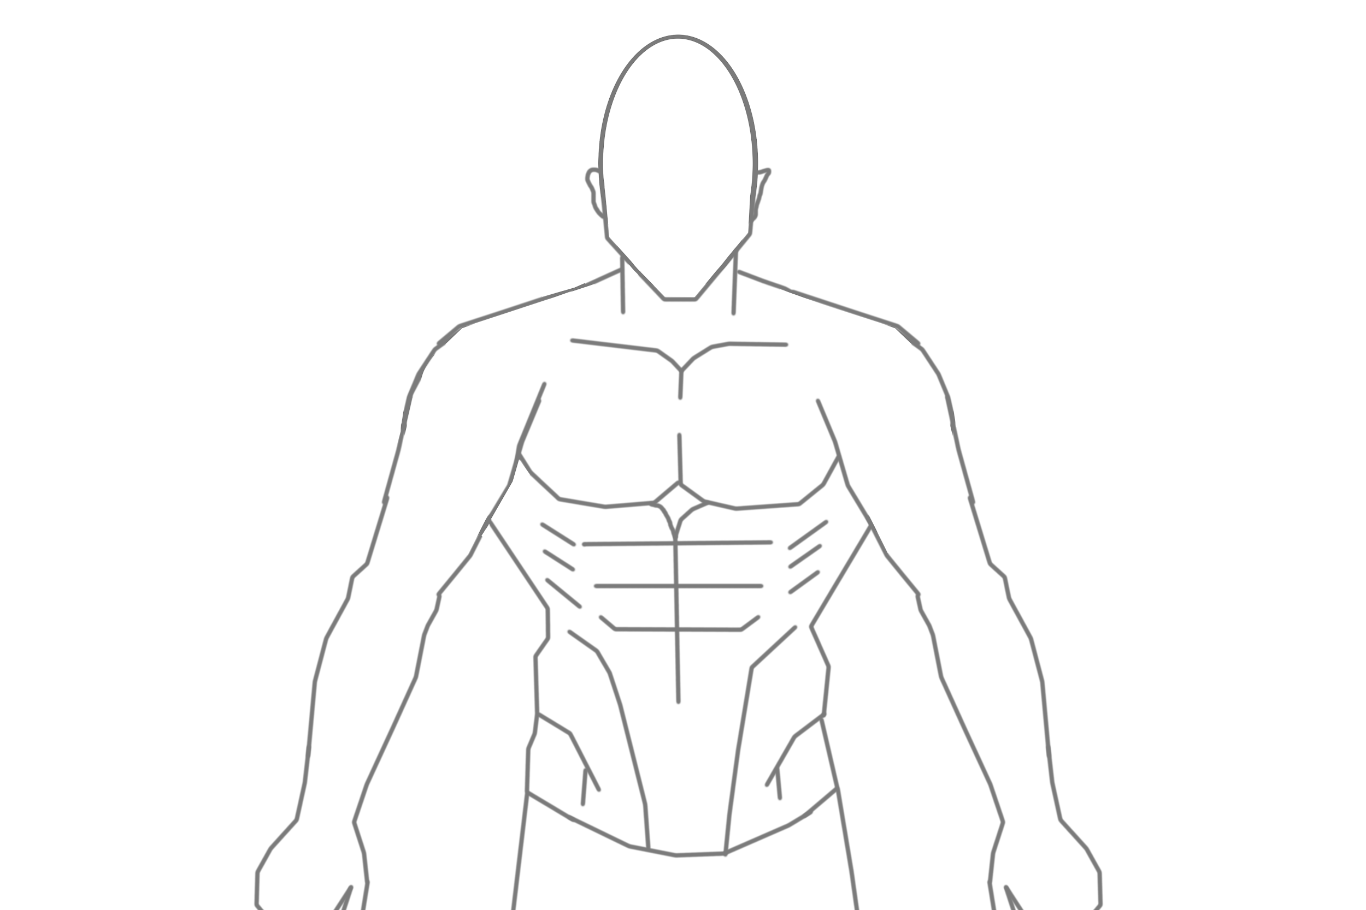

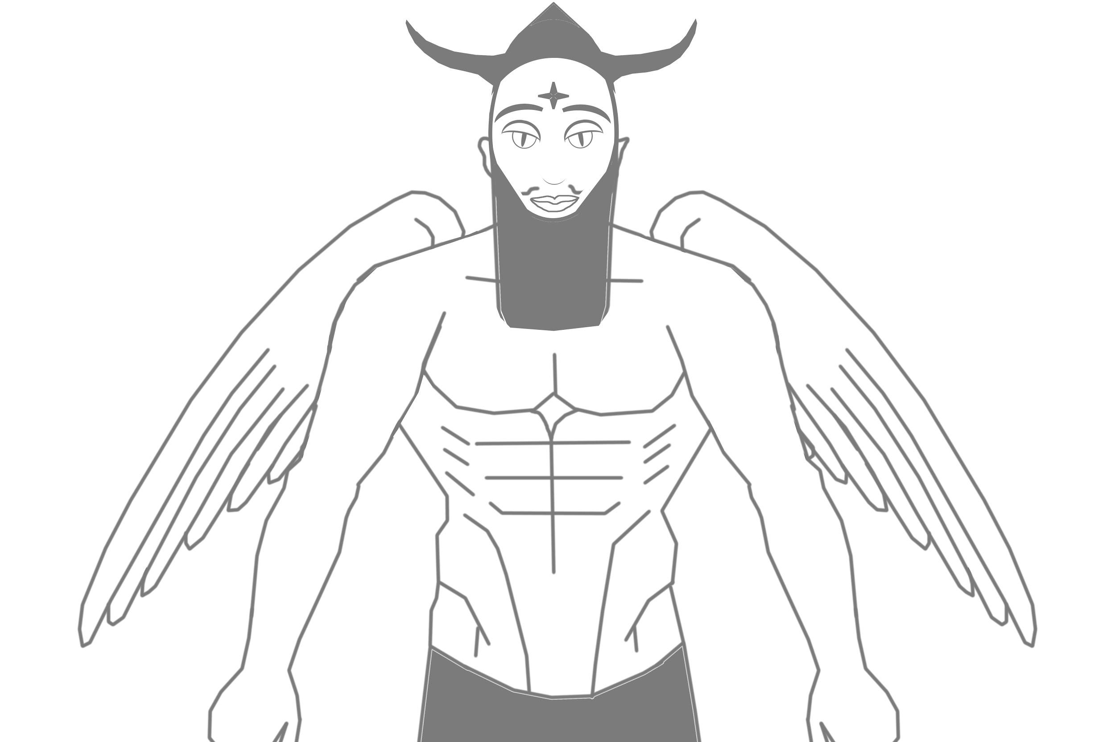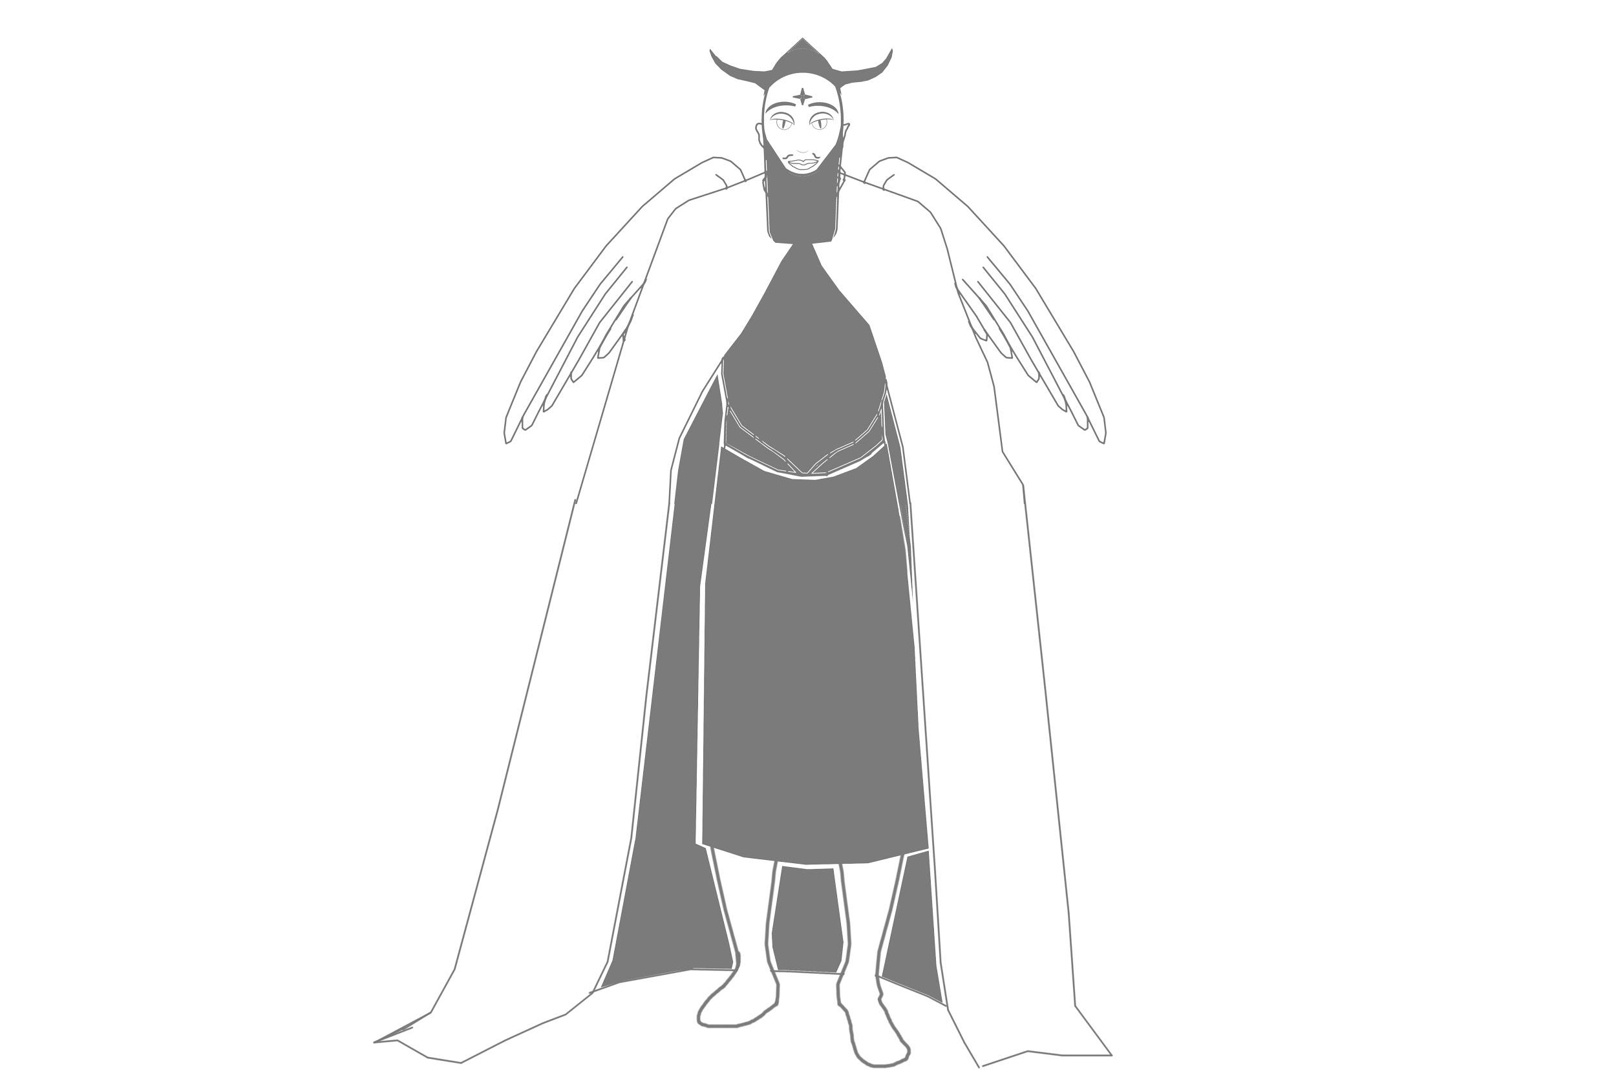

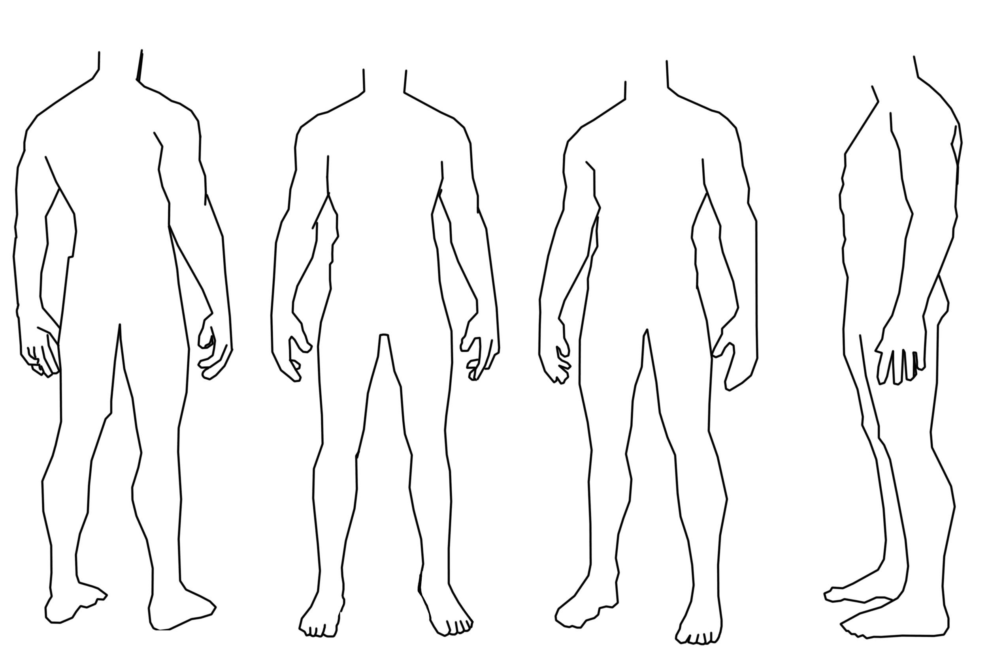
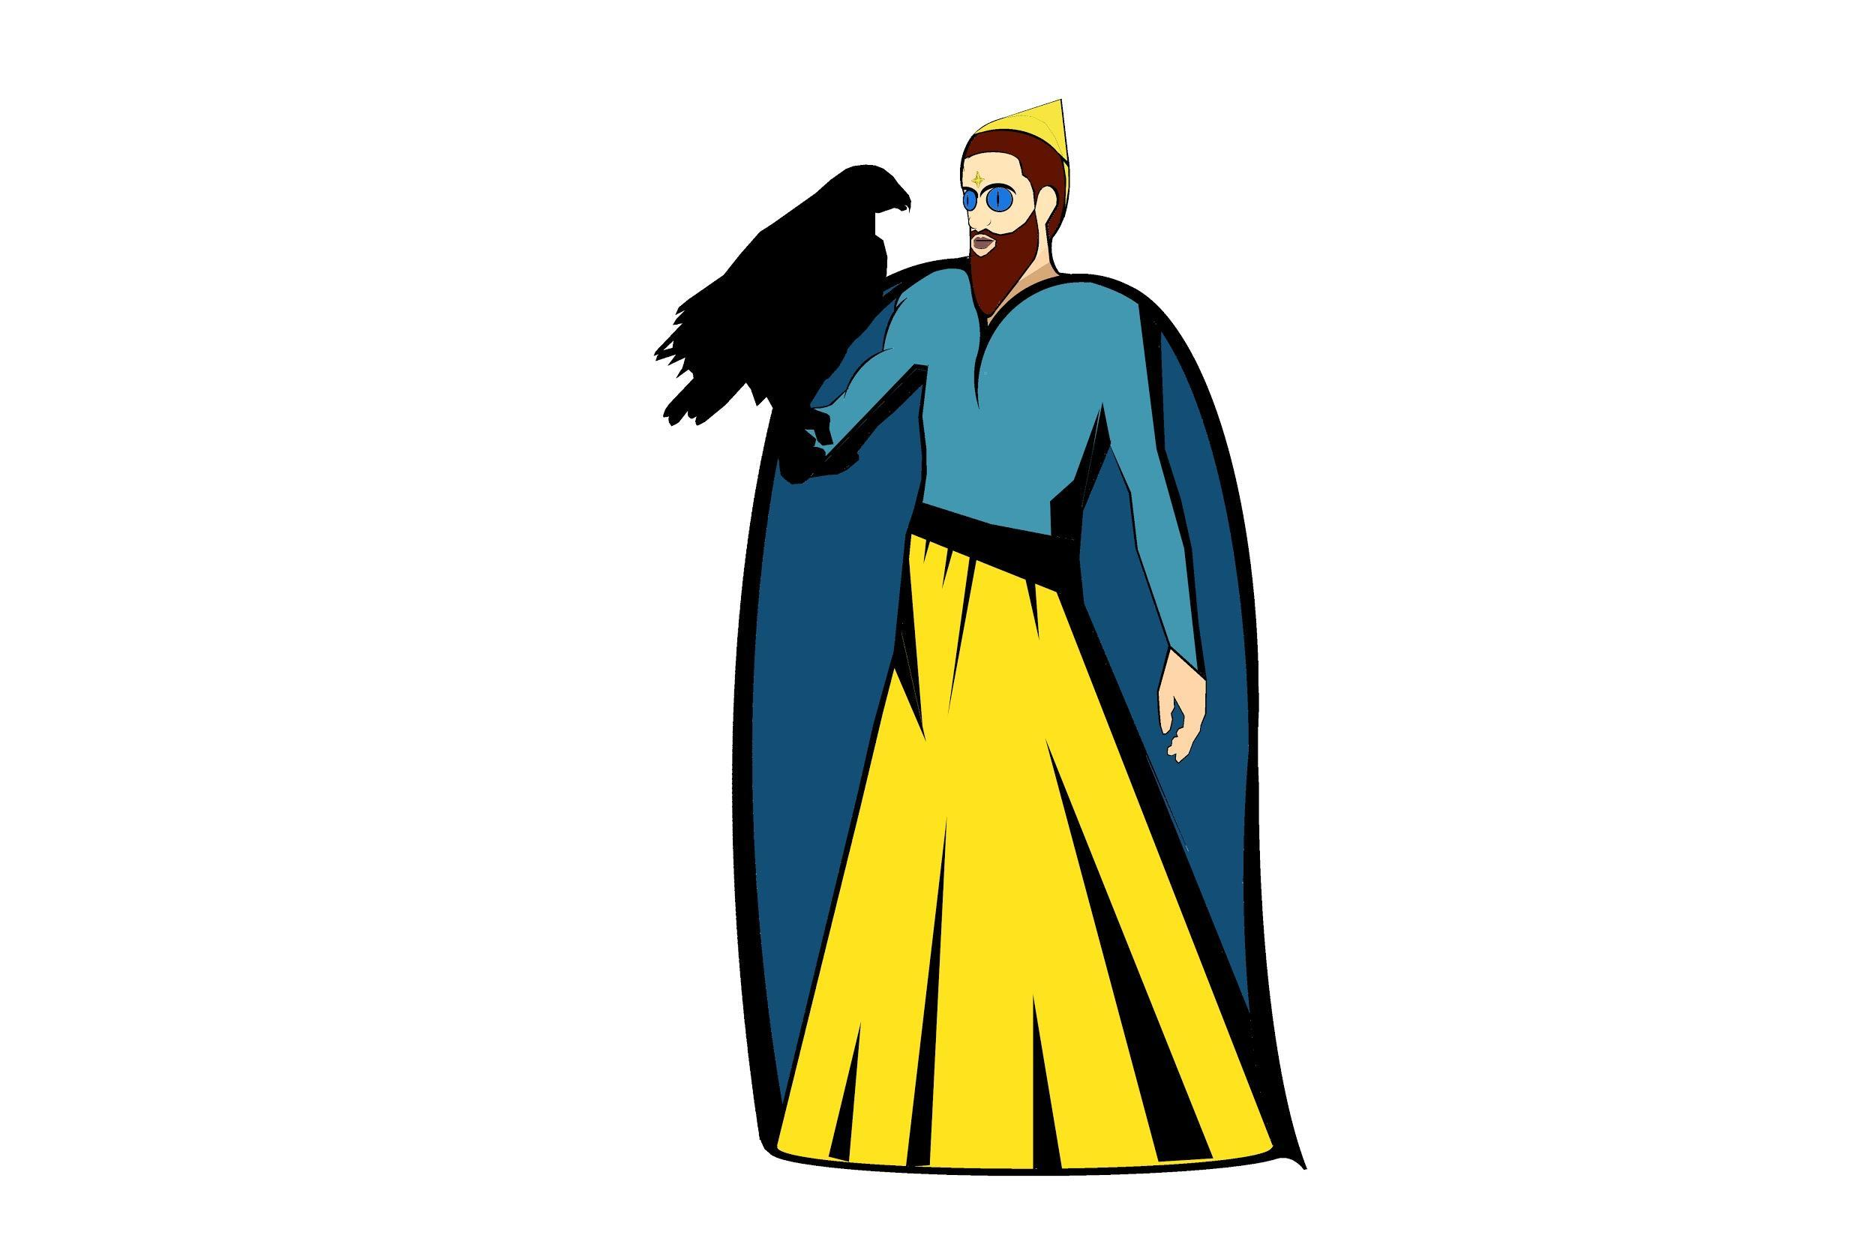

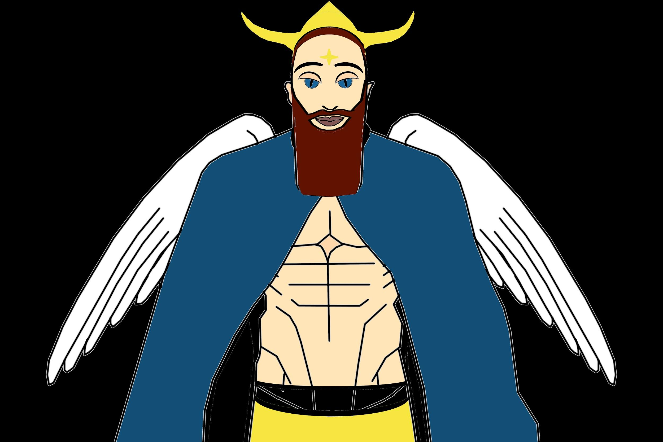

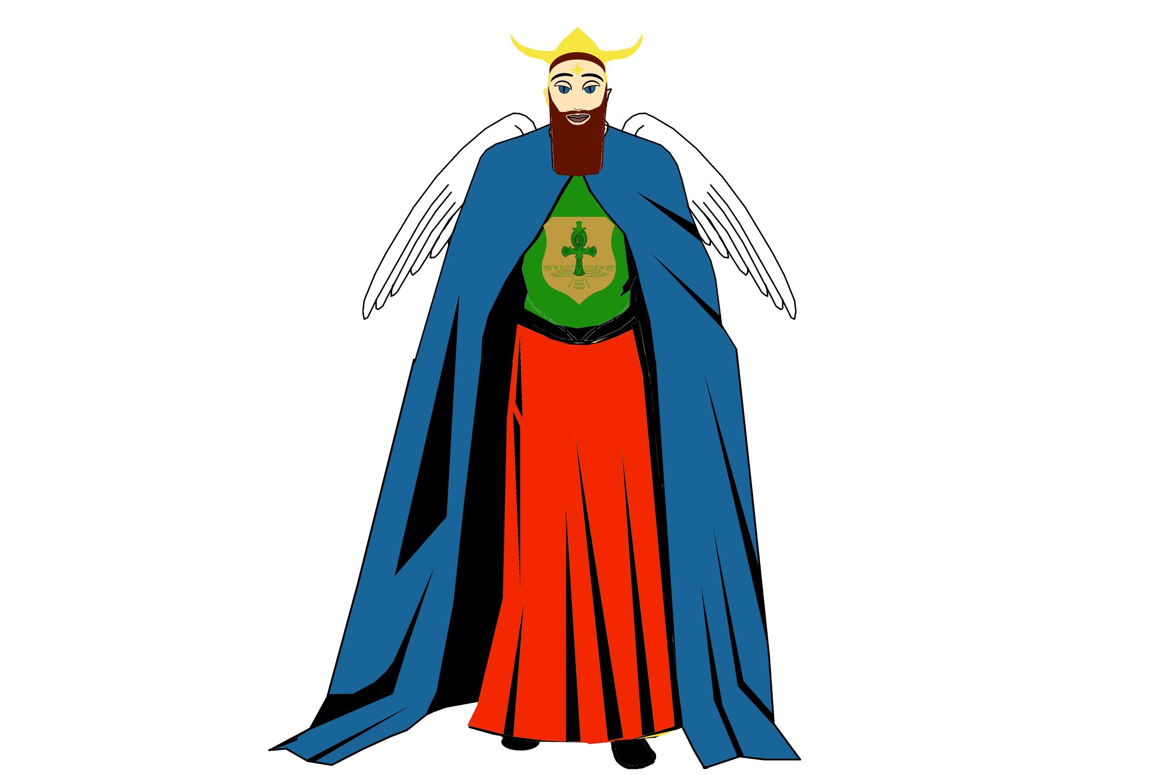

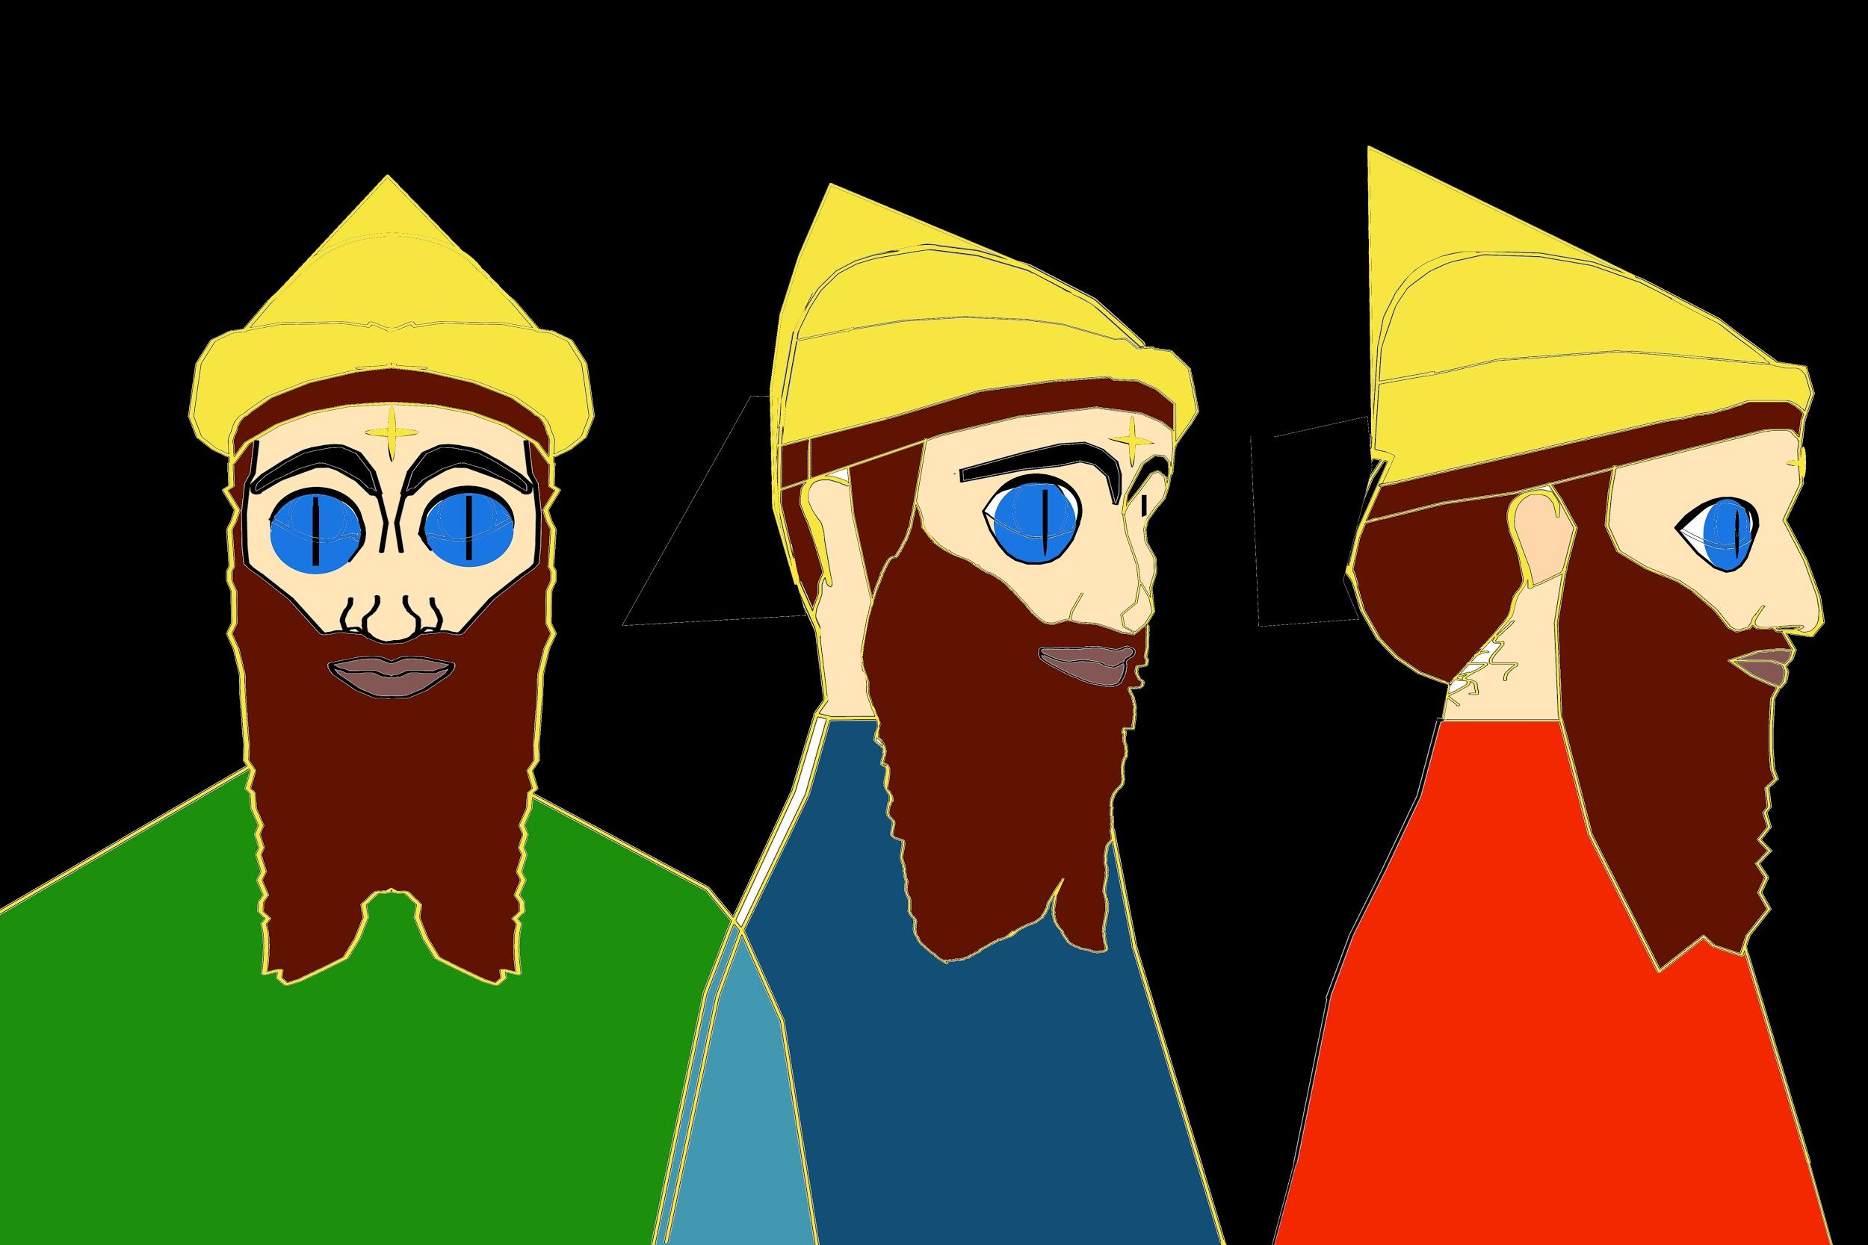



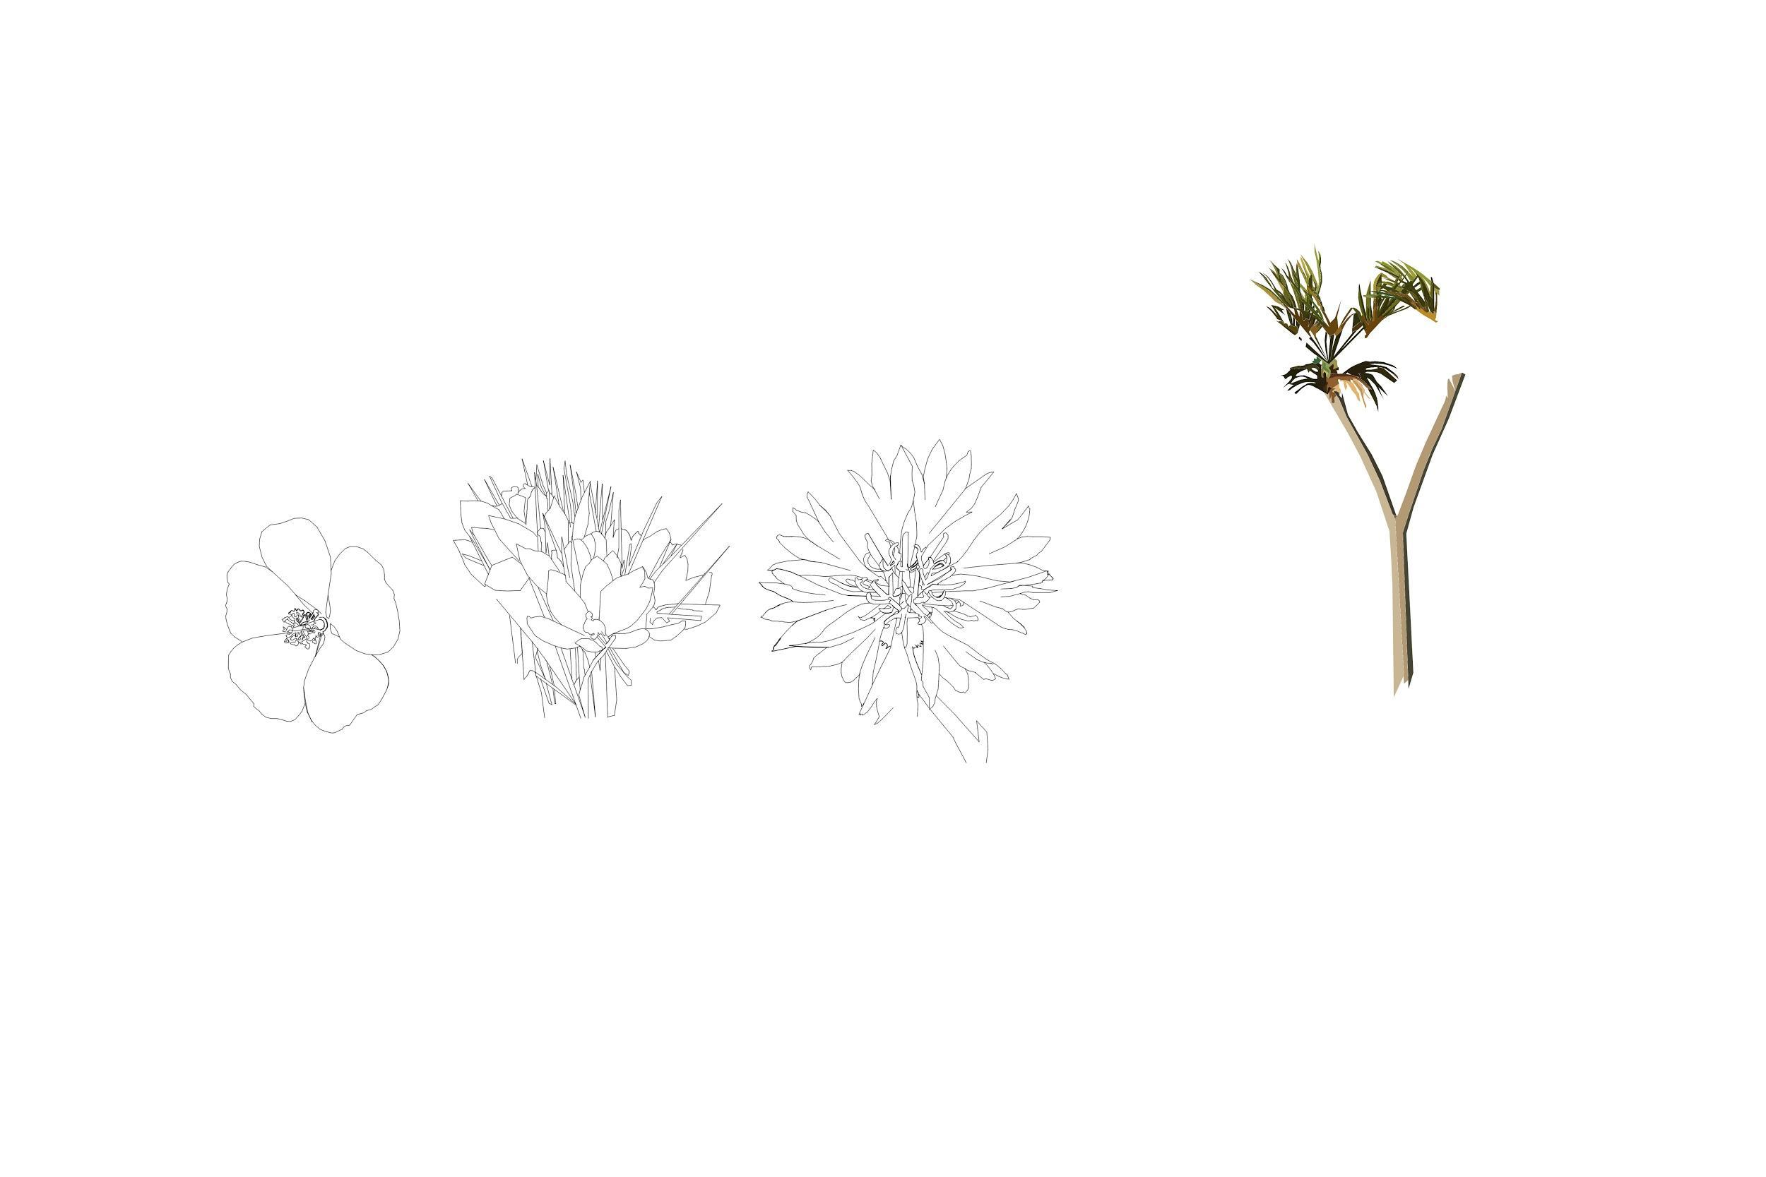

Pracující bohové vs lidé
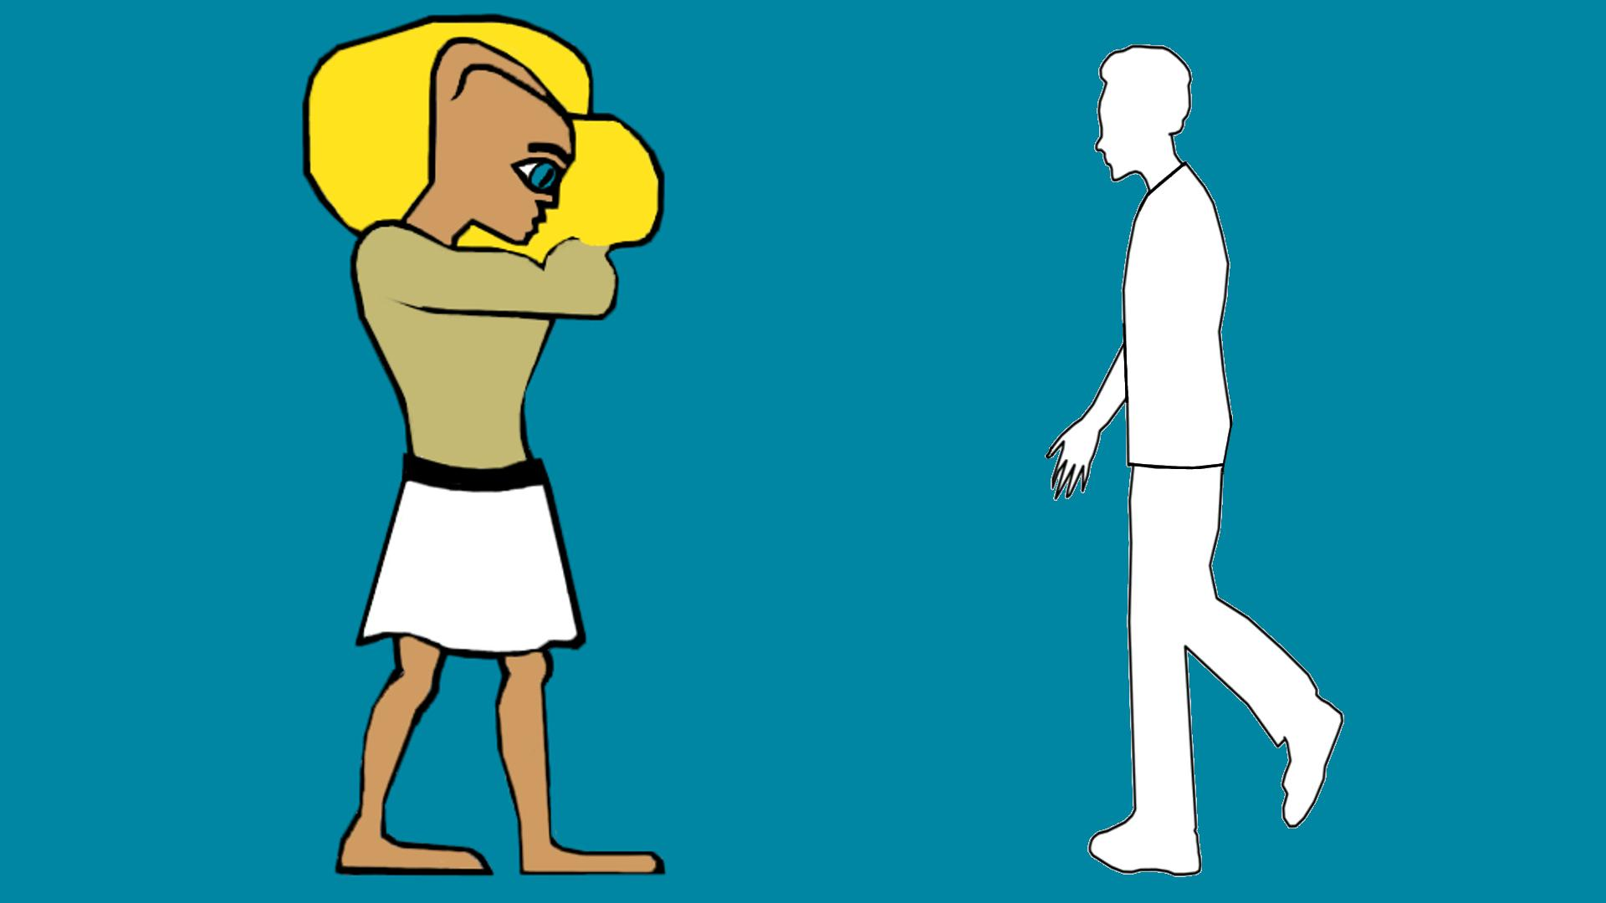

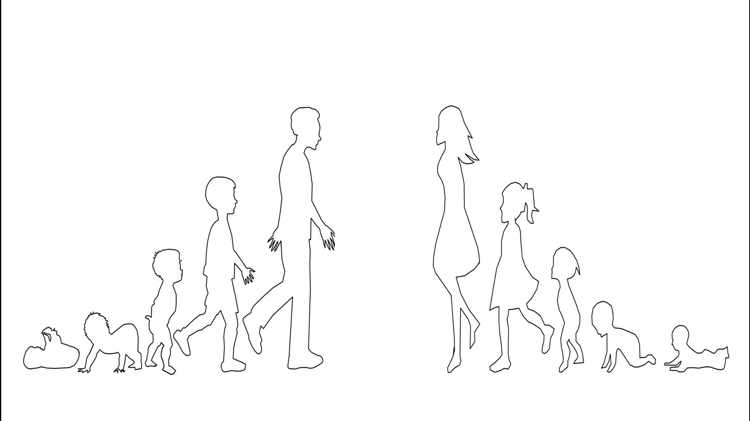

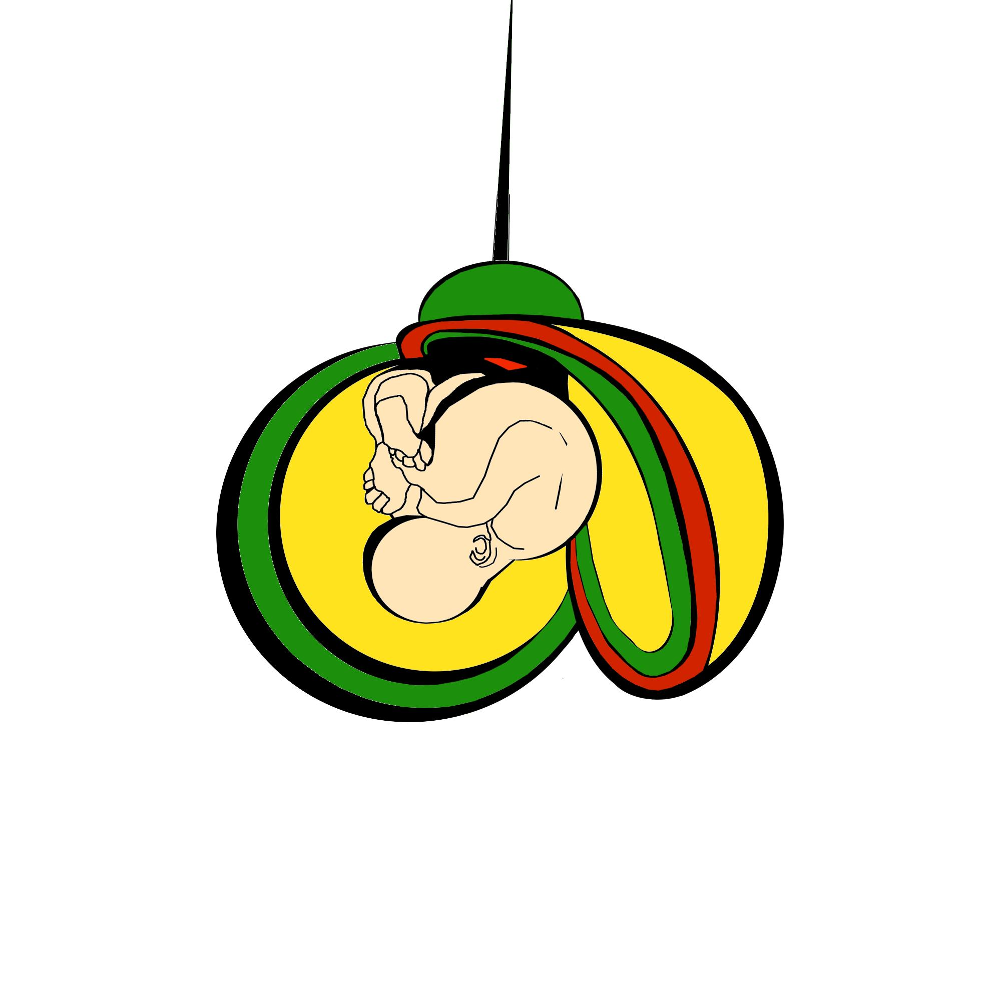

4. storyboard
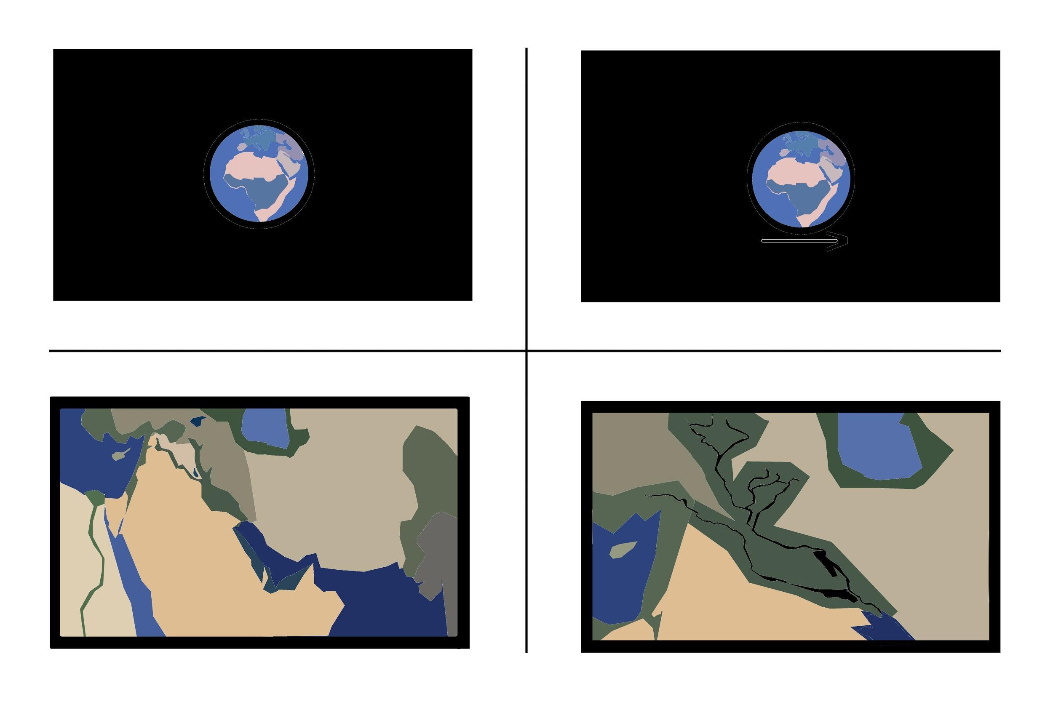
Země se otáčí kolem své osy. Zoom in záběr zavede diváka do prostoru Středního Východu a dále se kamera přibližuje k řekám Eufrat a Tigris, kde se mýtus odehrává.
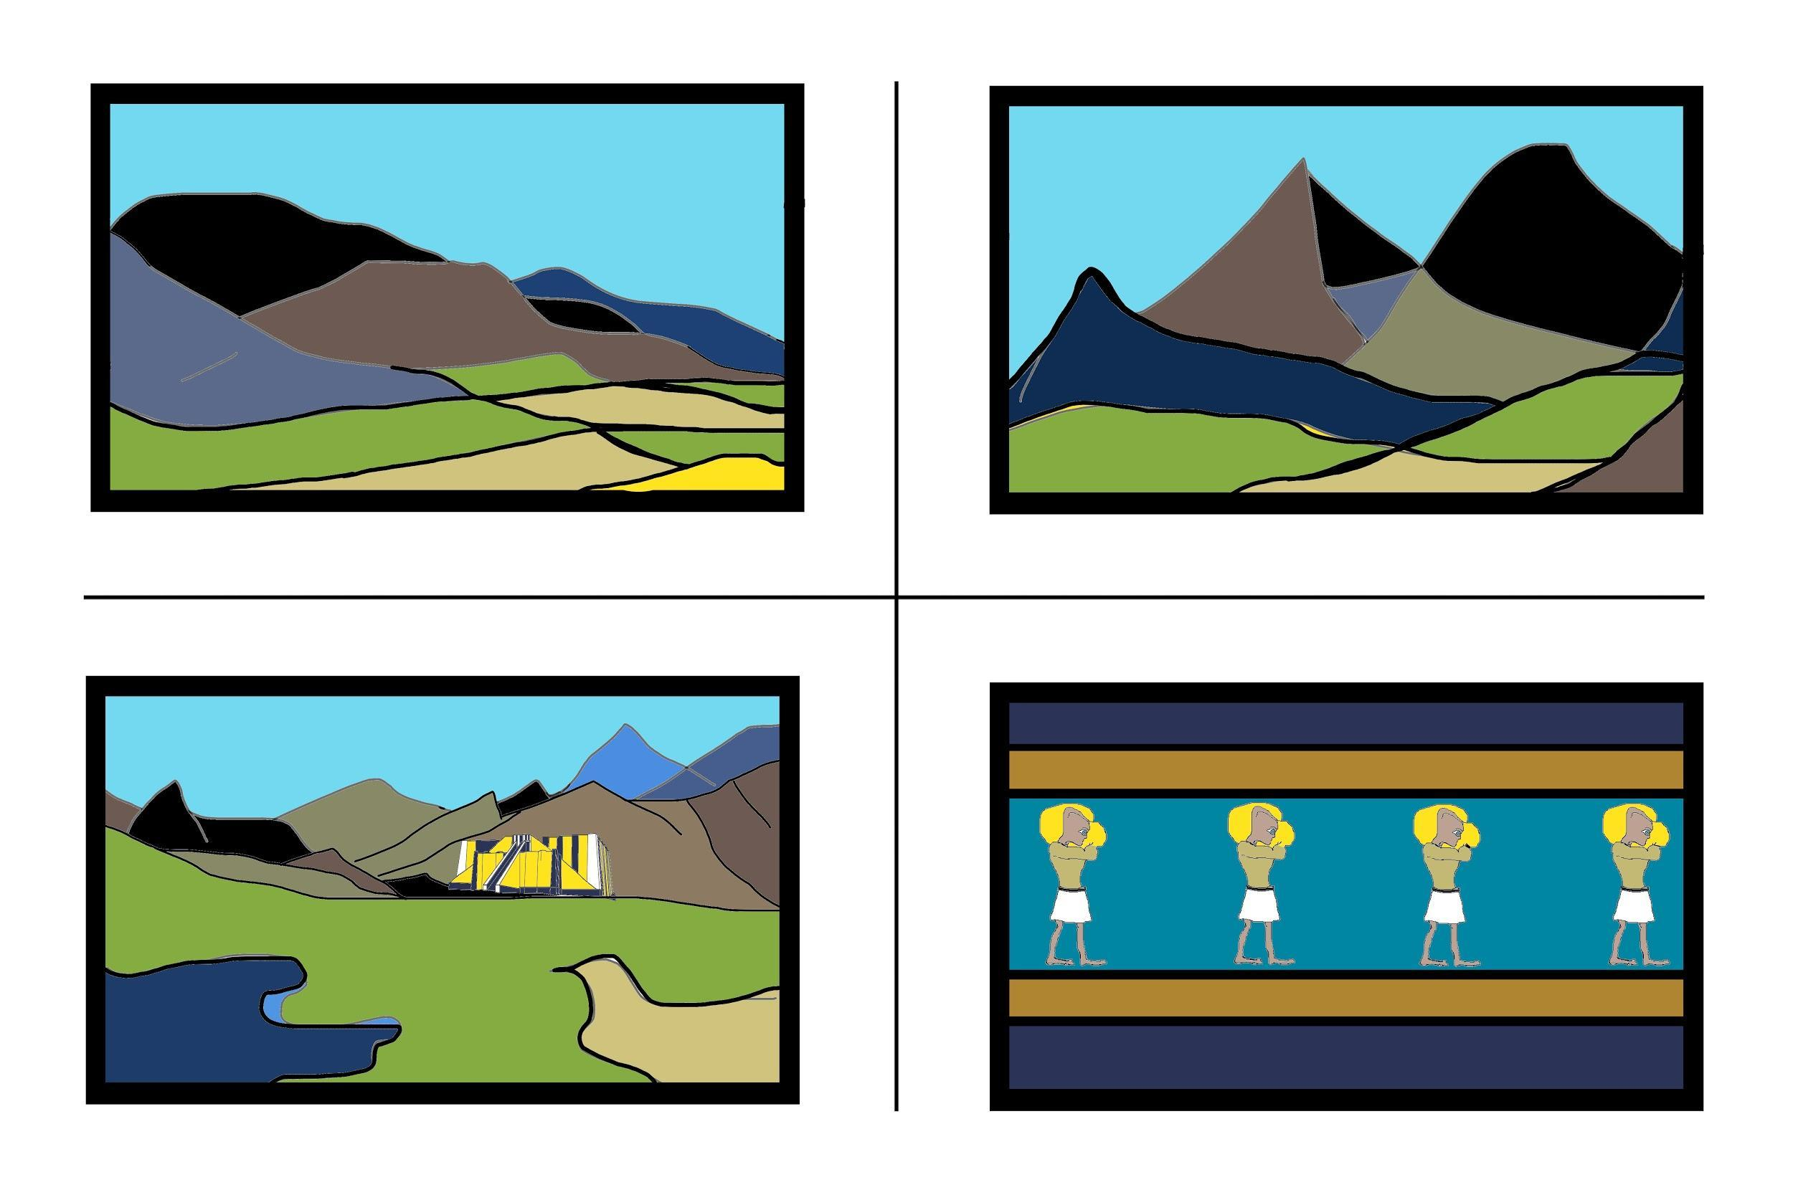
Další záběr (“dolly”) představí krajinu. Ukáže hory, louky, pole, řeku, které přinášejí jejím obyvatelům živobytí. Záběr představí zikkurat a na typické Mezopotámské fresce divákovi naznačuje styl života některých obyvatelů a zároveň problém, o který v příběhu půjde.
Jeden z nižších bohů přijde žádat vyššího boha o pomocníky. Reprezentant vyššího božstva sedící na trůnu ze zlaza vyšle signál nadřízené rozhodující radě. Zdi budou pomalovány typickými freskami.
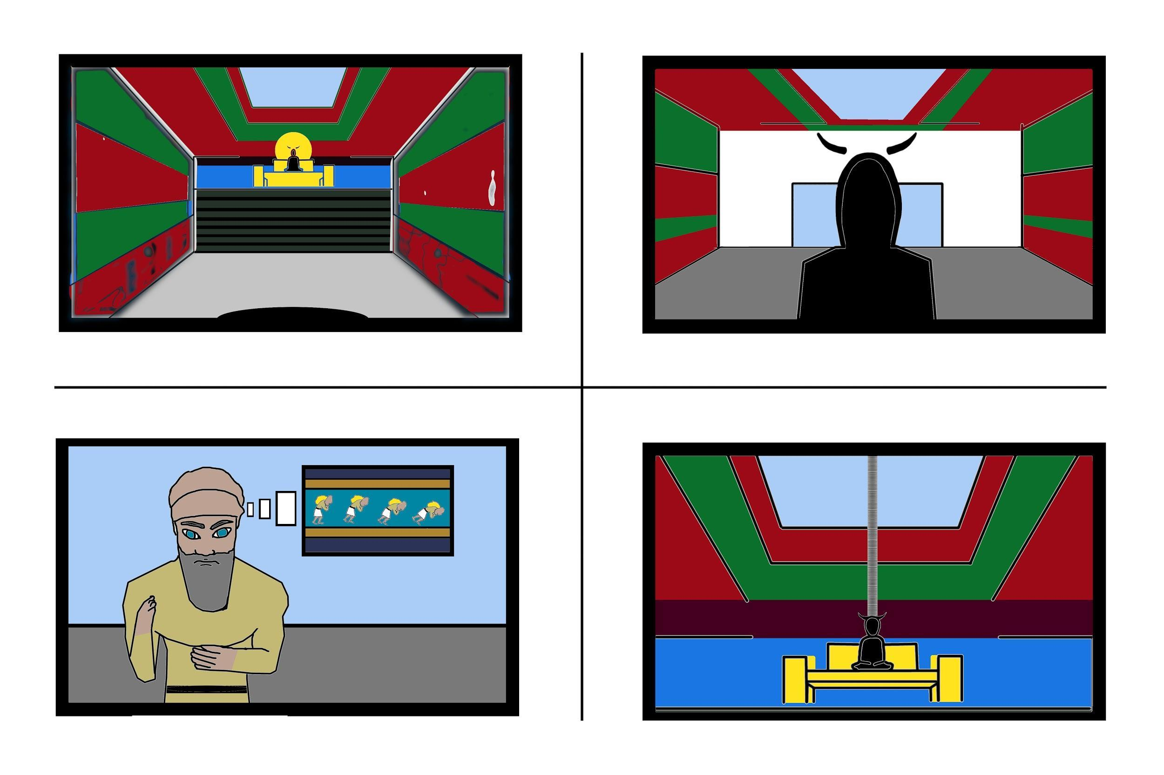
Vyšší rada si vyslechne požadavek. Souhlasně kývne.
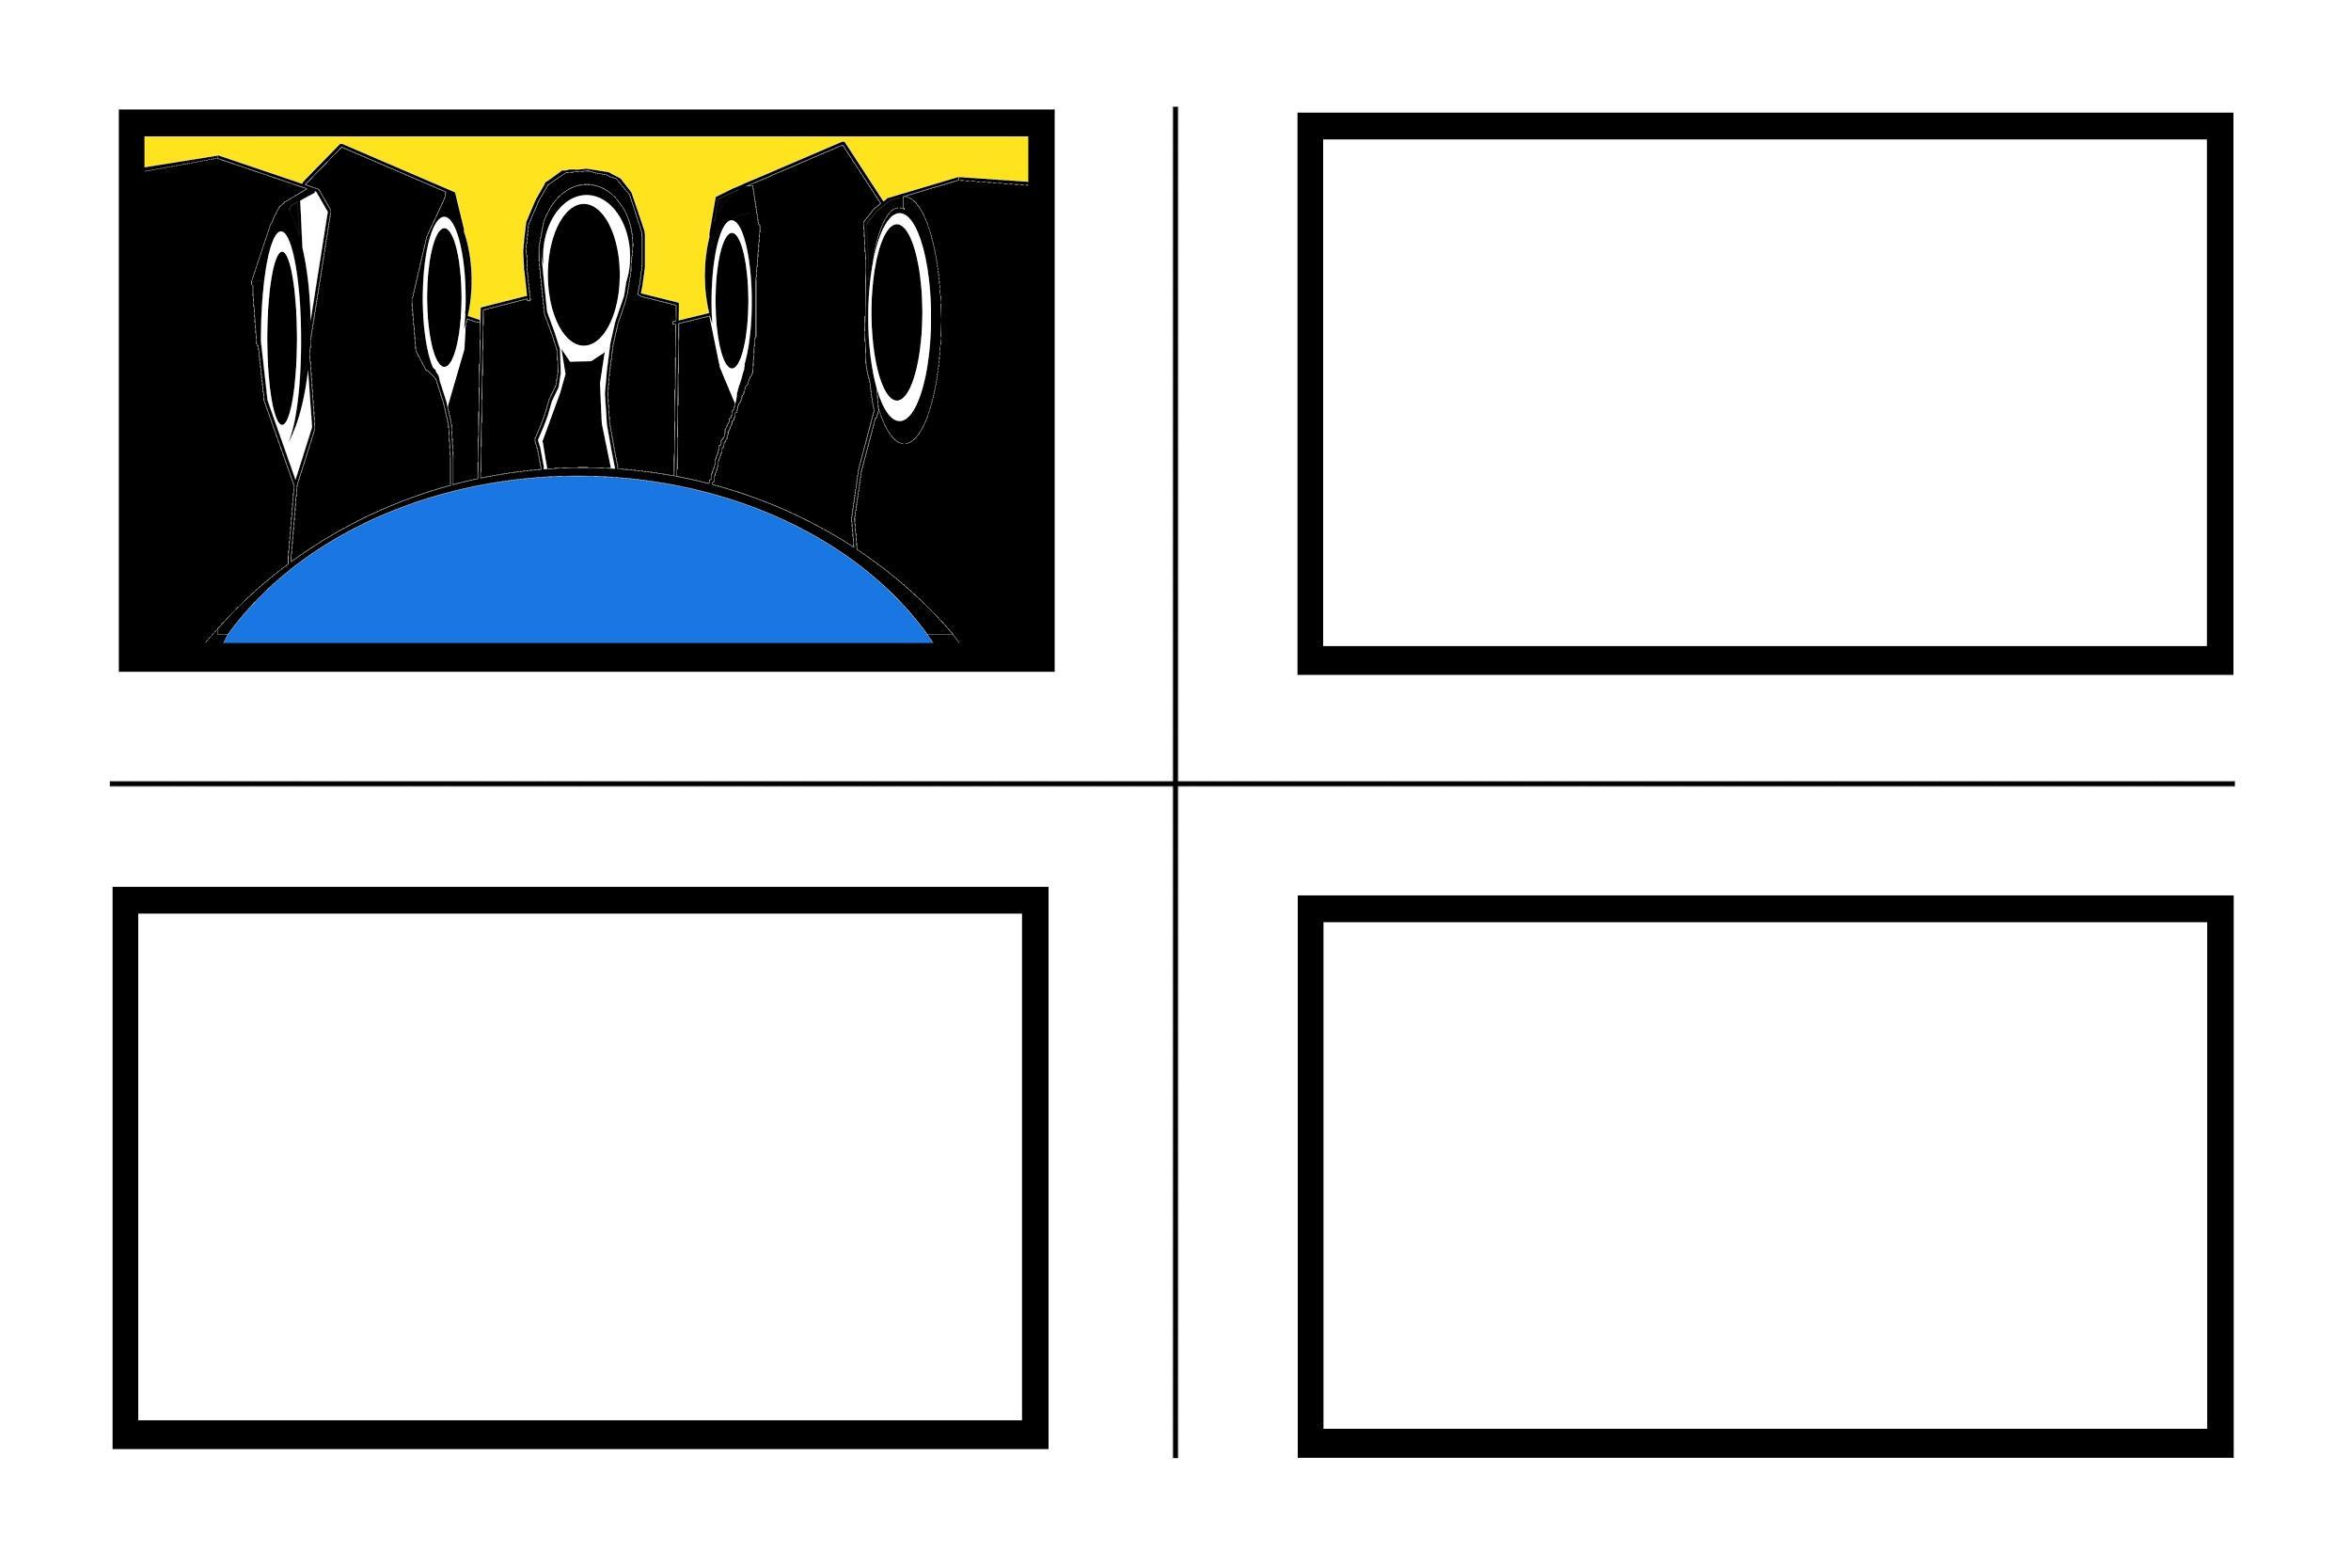

Do chrámu, kde sedí reprezentant vyšších bohů, přijme signál od vyšší rady. Ukáže prstem, aby divák pochopil, že mu přišel rozkaz a že někoho pověřuje tímto úkolem. Příběh představuje Ninhu a Enkiho, bohy plodnosti.
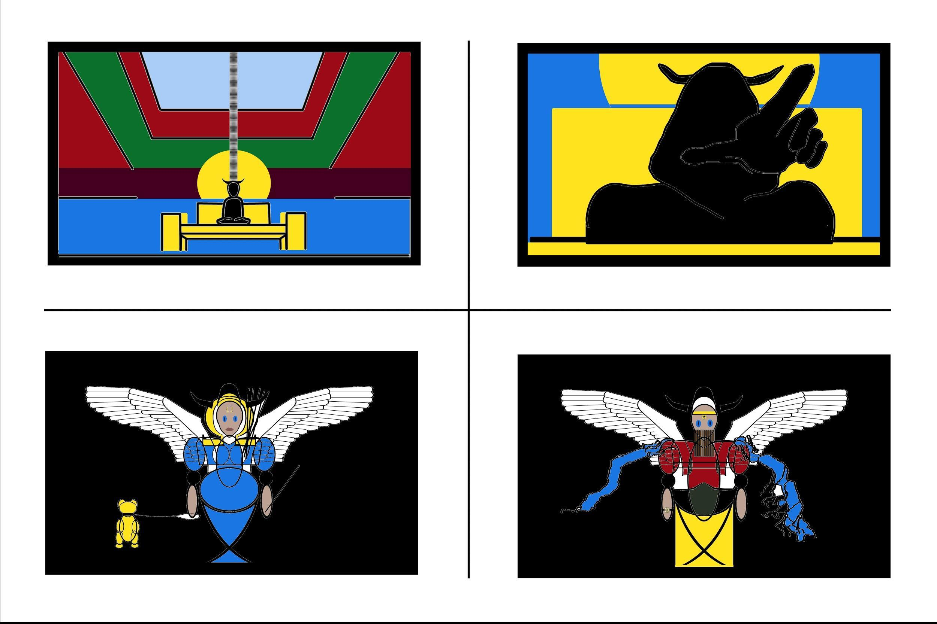
Objeví se něco ve smyslu rajské zahrady. Z postranních paláců vychází bohové a sejdou se ve středu za kašnou. Zahrada je plná tamních rostlin. Budou se jemně pohybovat ve větru. Aby byl jasný jejich vztah obejmou se, determinovaně na sebe pohlédnou.
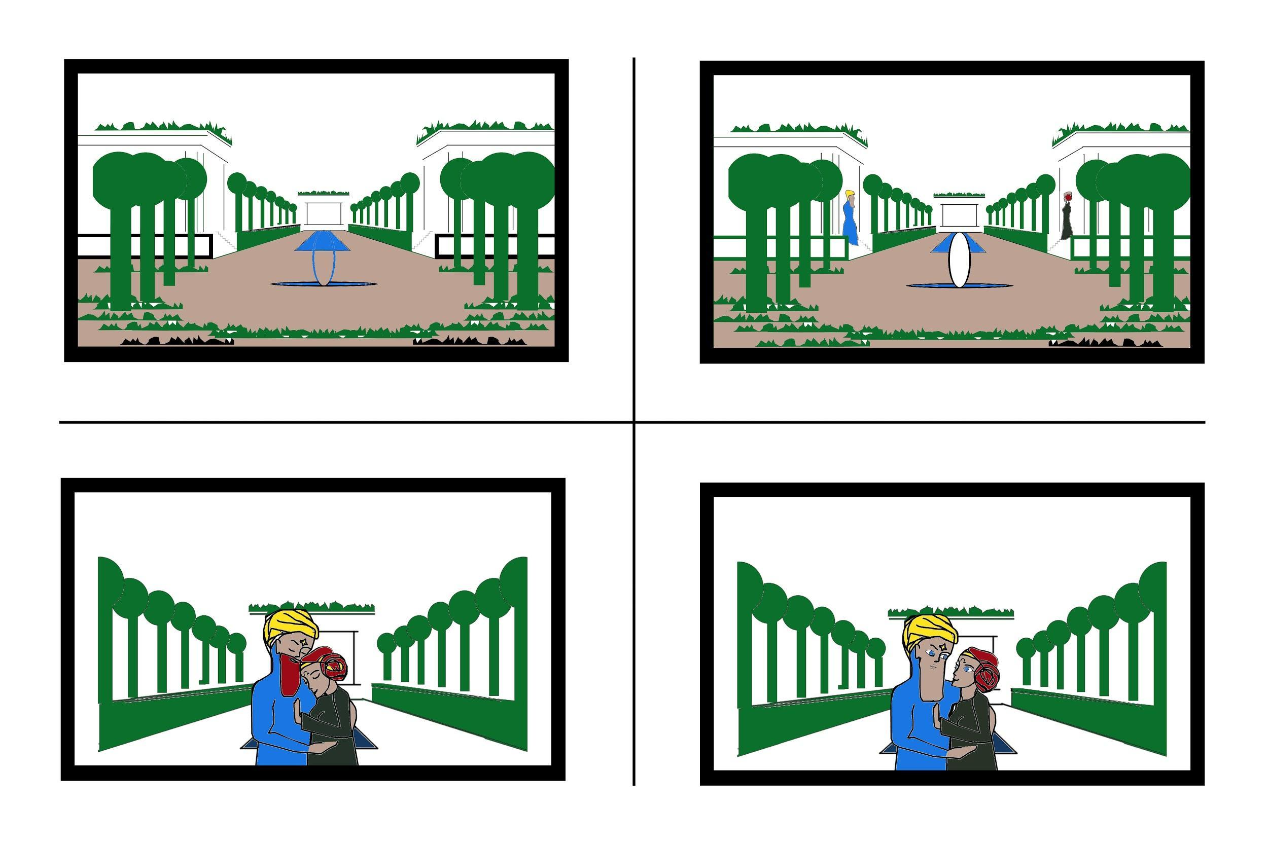
Usilovně začnou zpívat specifickou mantru. (´ohm´ například) Z kašny bude tryskat pramínek vody.
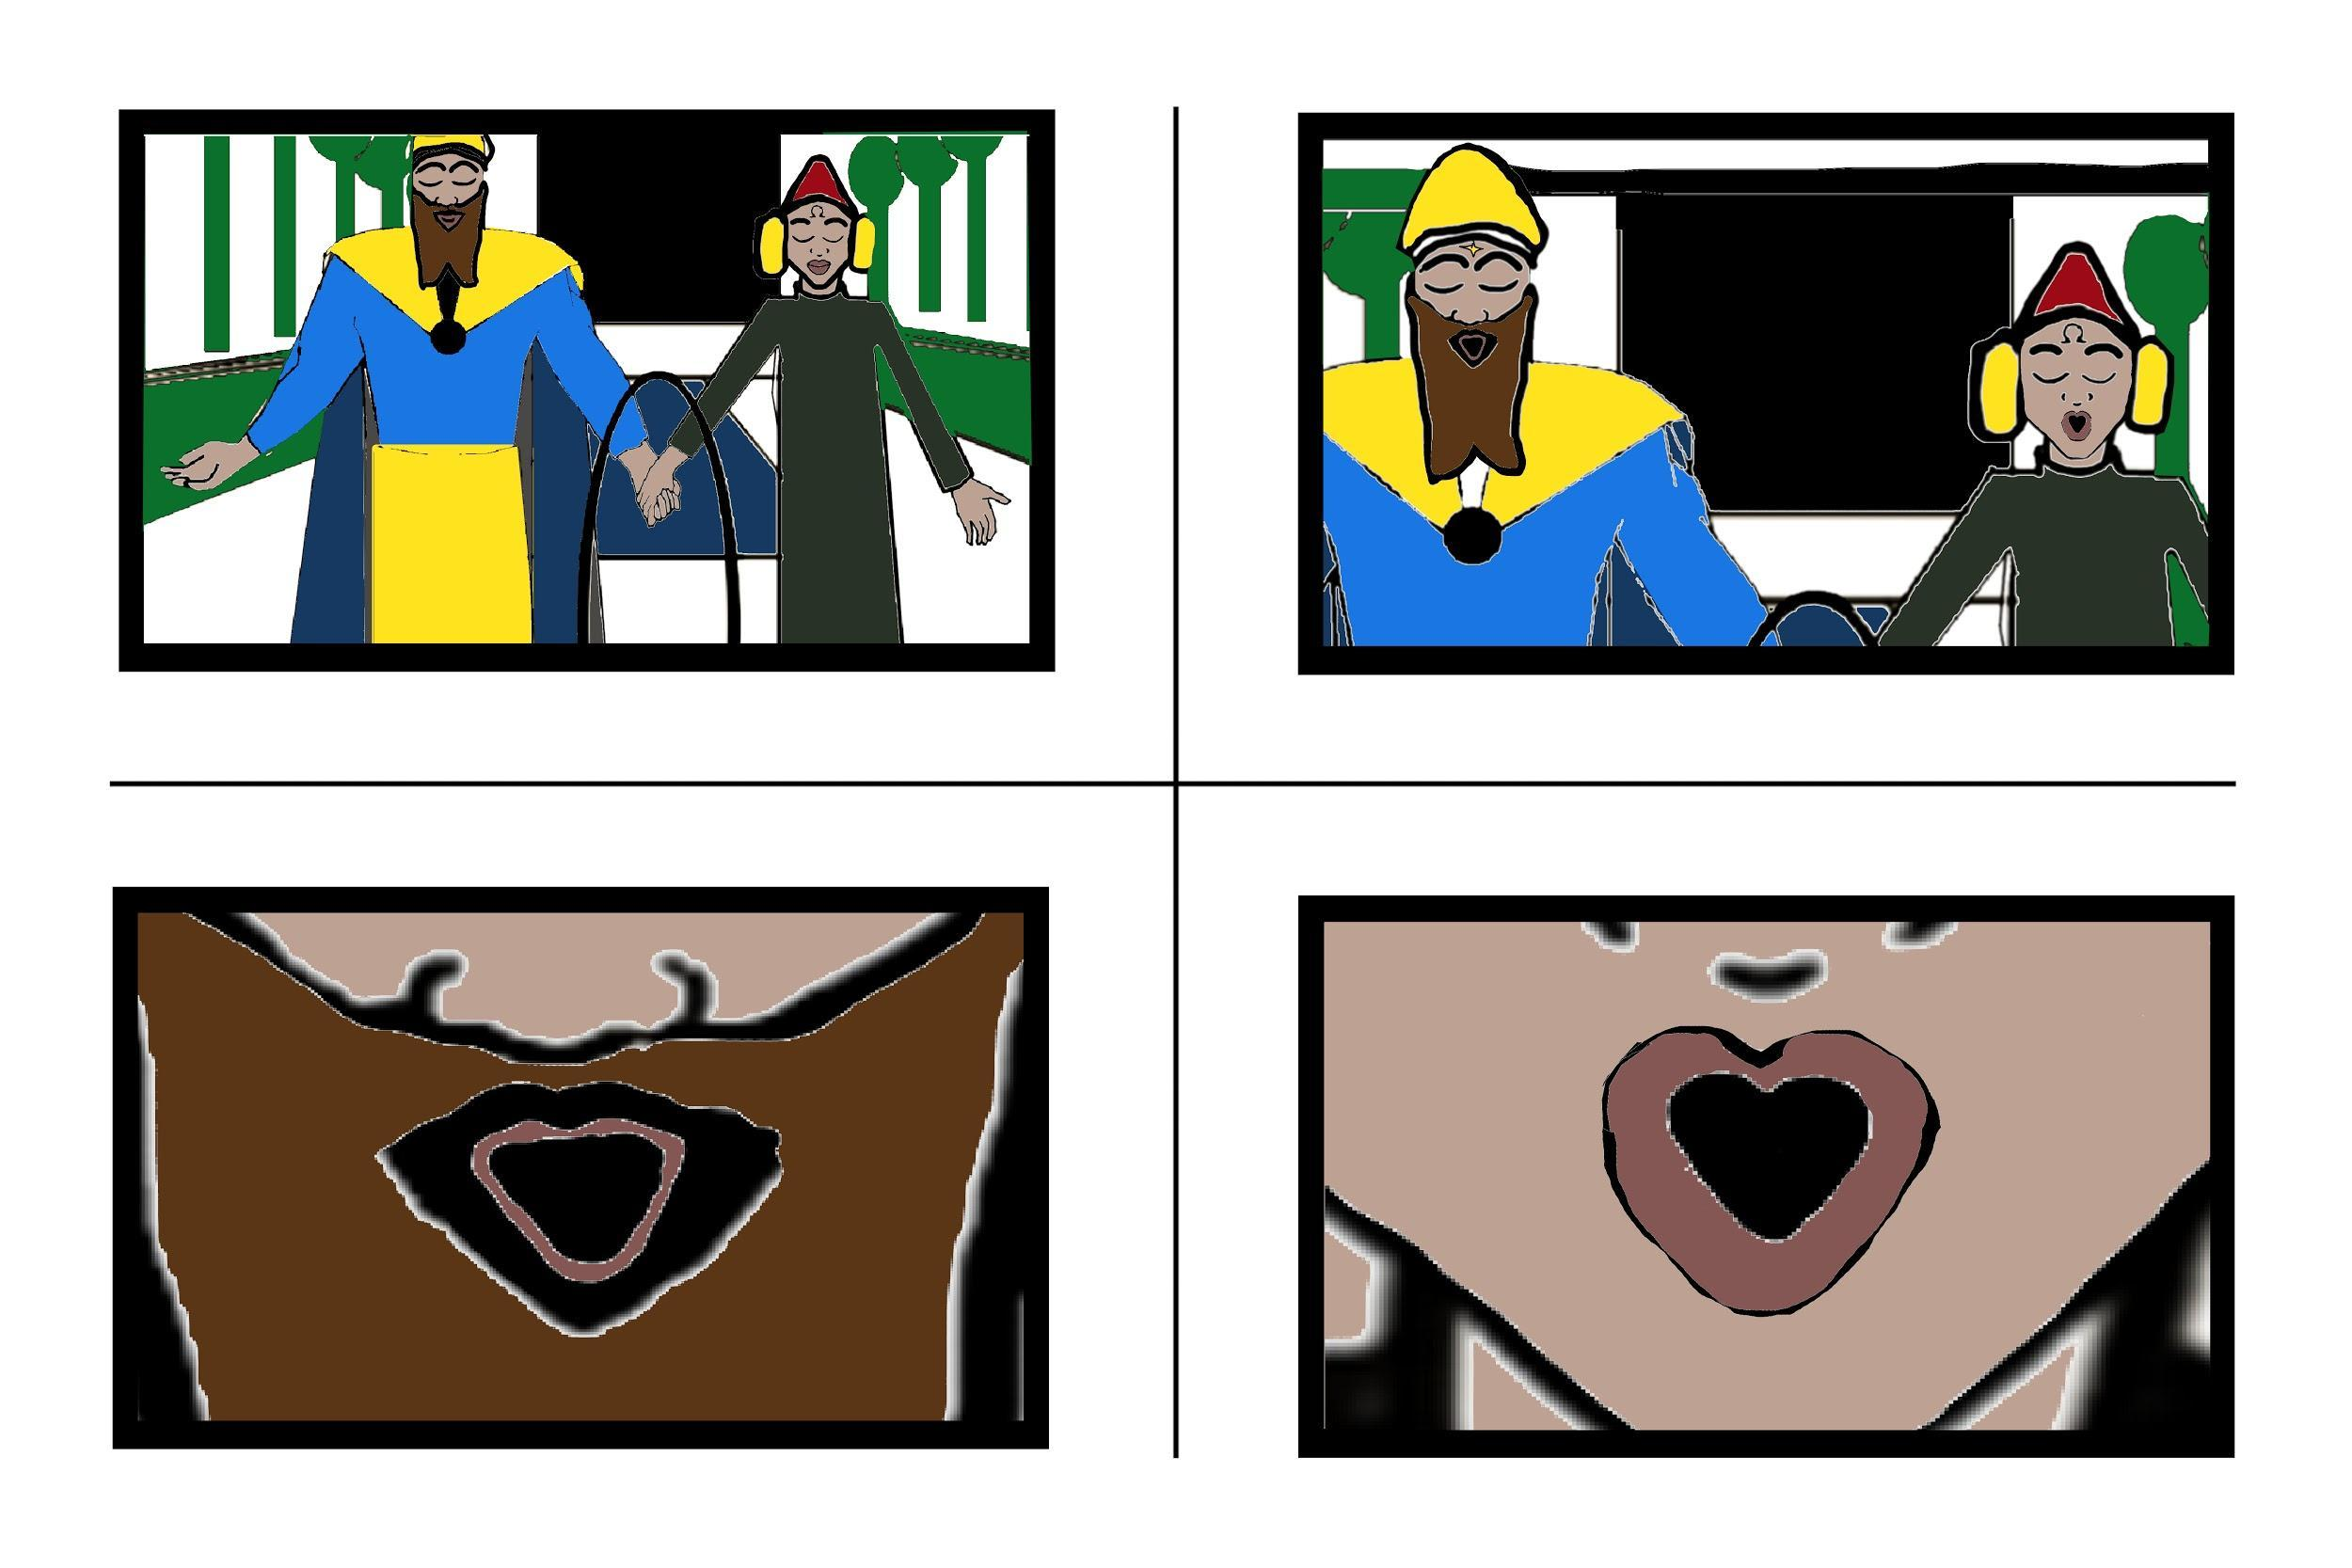
Záběr vysvětluje, že k vytvoření člověka je třeba použít, krev, maso z boha a hlínu ze země. Mrtvý bůh ještě bude mít křídla, nebo bílý nápis mrtvý bůh.

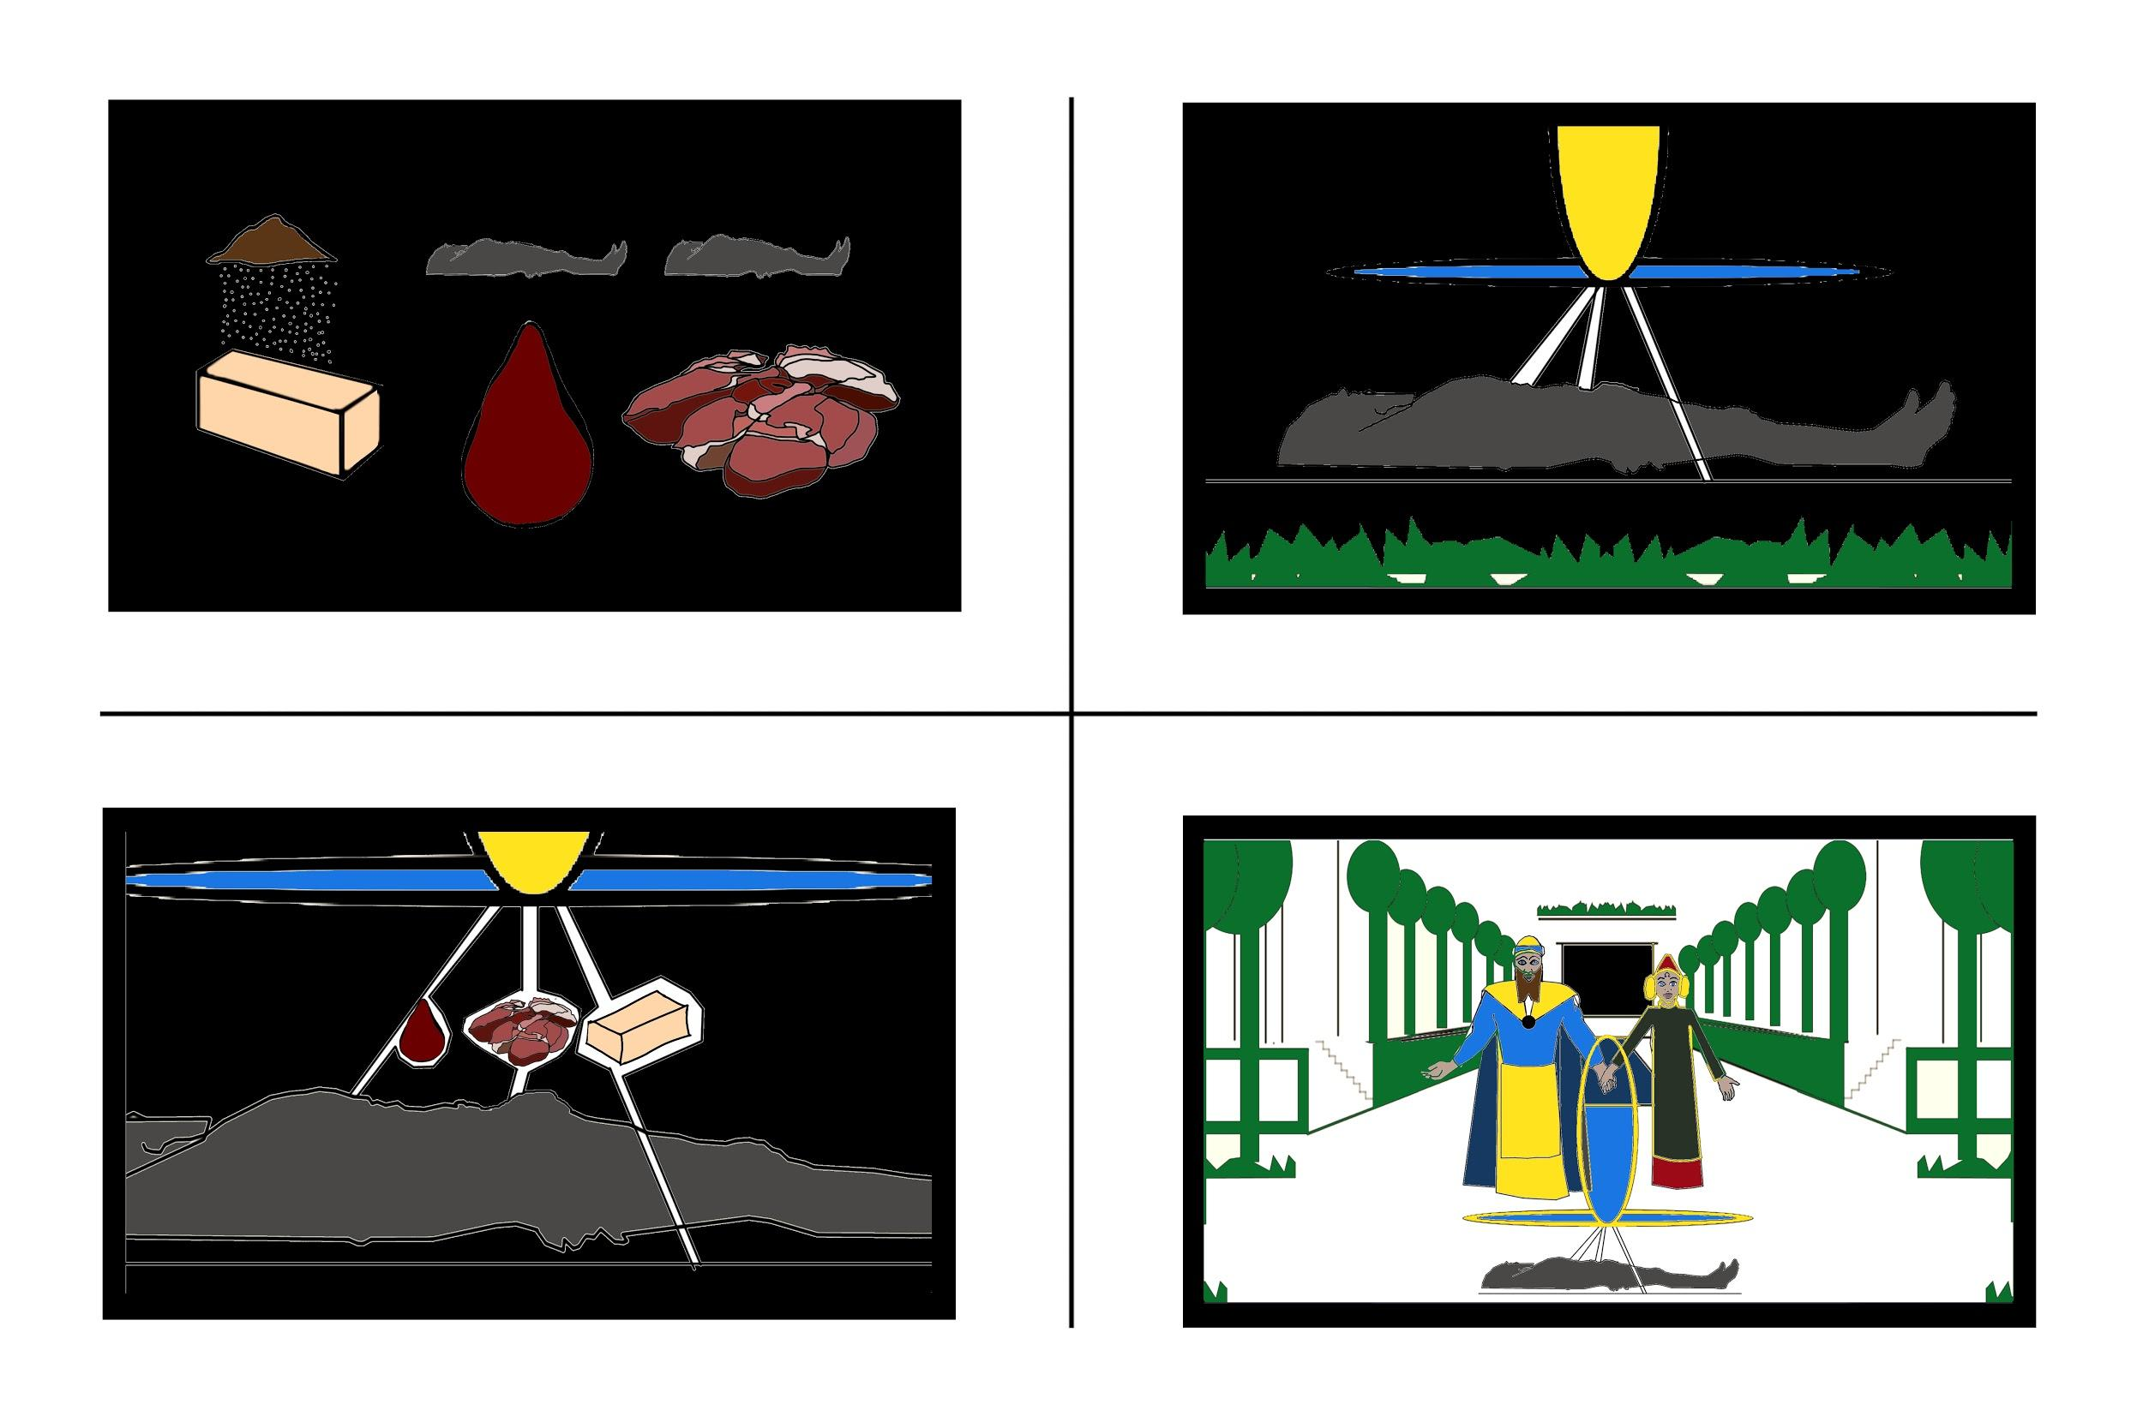
Proces ohm přivádí diváka do prostorů imaginace v temnotě. Když zavře oči za zpěvů mantry. Kašna, do které proudí krev, maso a hlína obroste zlatými pupeny, kde rostou embrya člověka. Vytvoří sedm žen a sedm mužů.
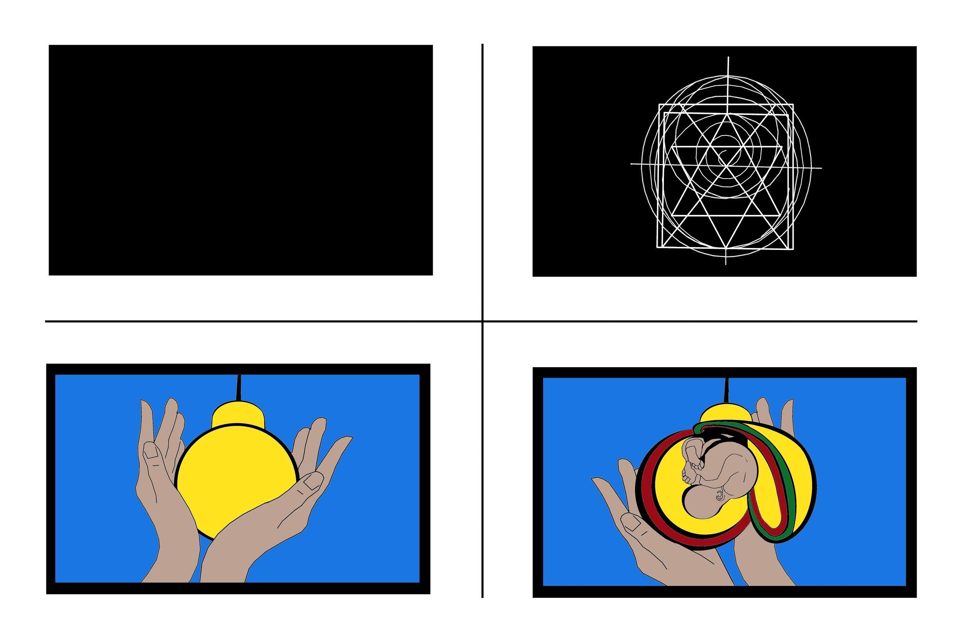Ve chvíli, kdy se jeden z pupenů rozevře a ukáže vně spící nadechující se miminko se na jejich tvářích objeví veliká radost. Záběr na kašnu s několika rozevřenými pupeny divákovi připomíná, že jsou stále v zahradě, Následuje gesto satisfakce bohů. odcházejí zpět k vesmírným aktivitám.
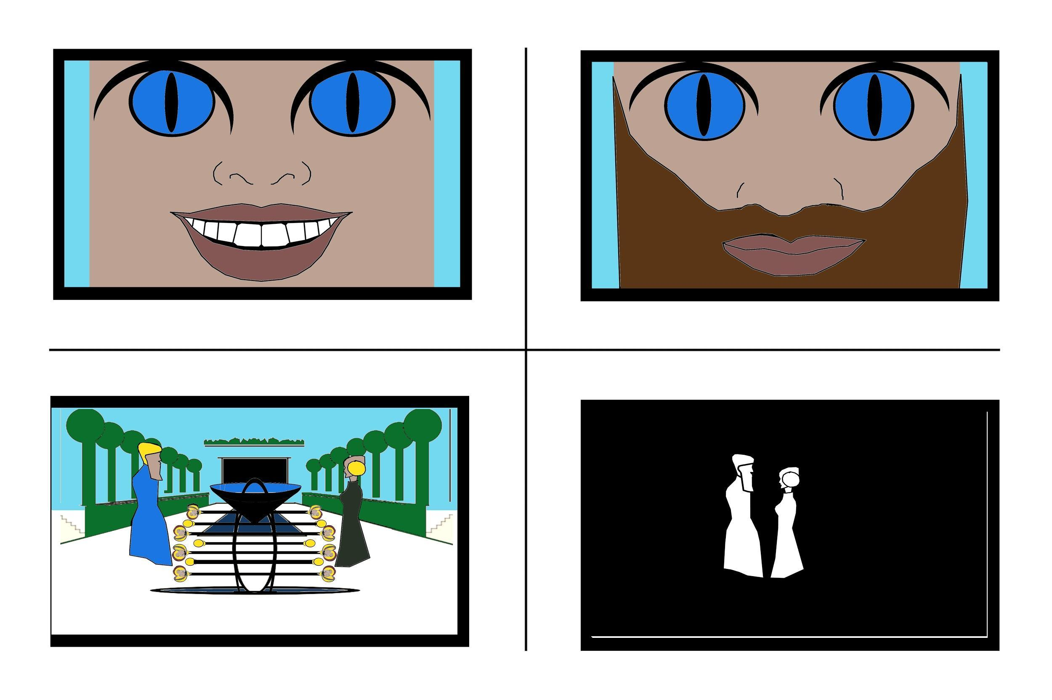
Lidstvo se množí. Lidstvo se množí hodně. Vybuduje vyšší zikkurat jako architektonického představitele dané kultury. Na fresce místo těžařů zlata pochodují muži v oblecích (s taškou nebo tablety).
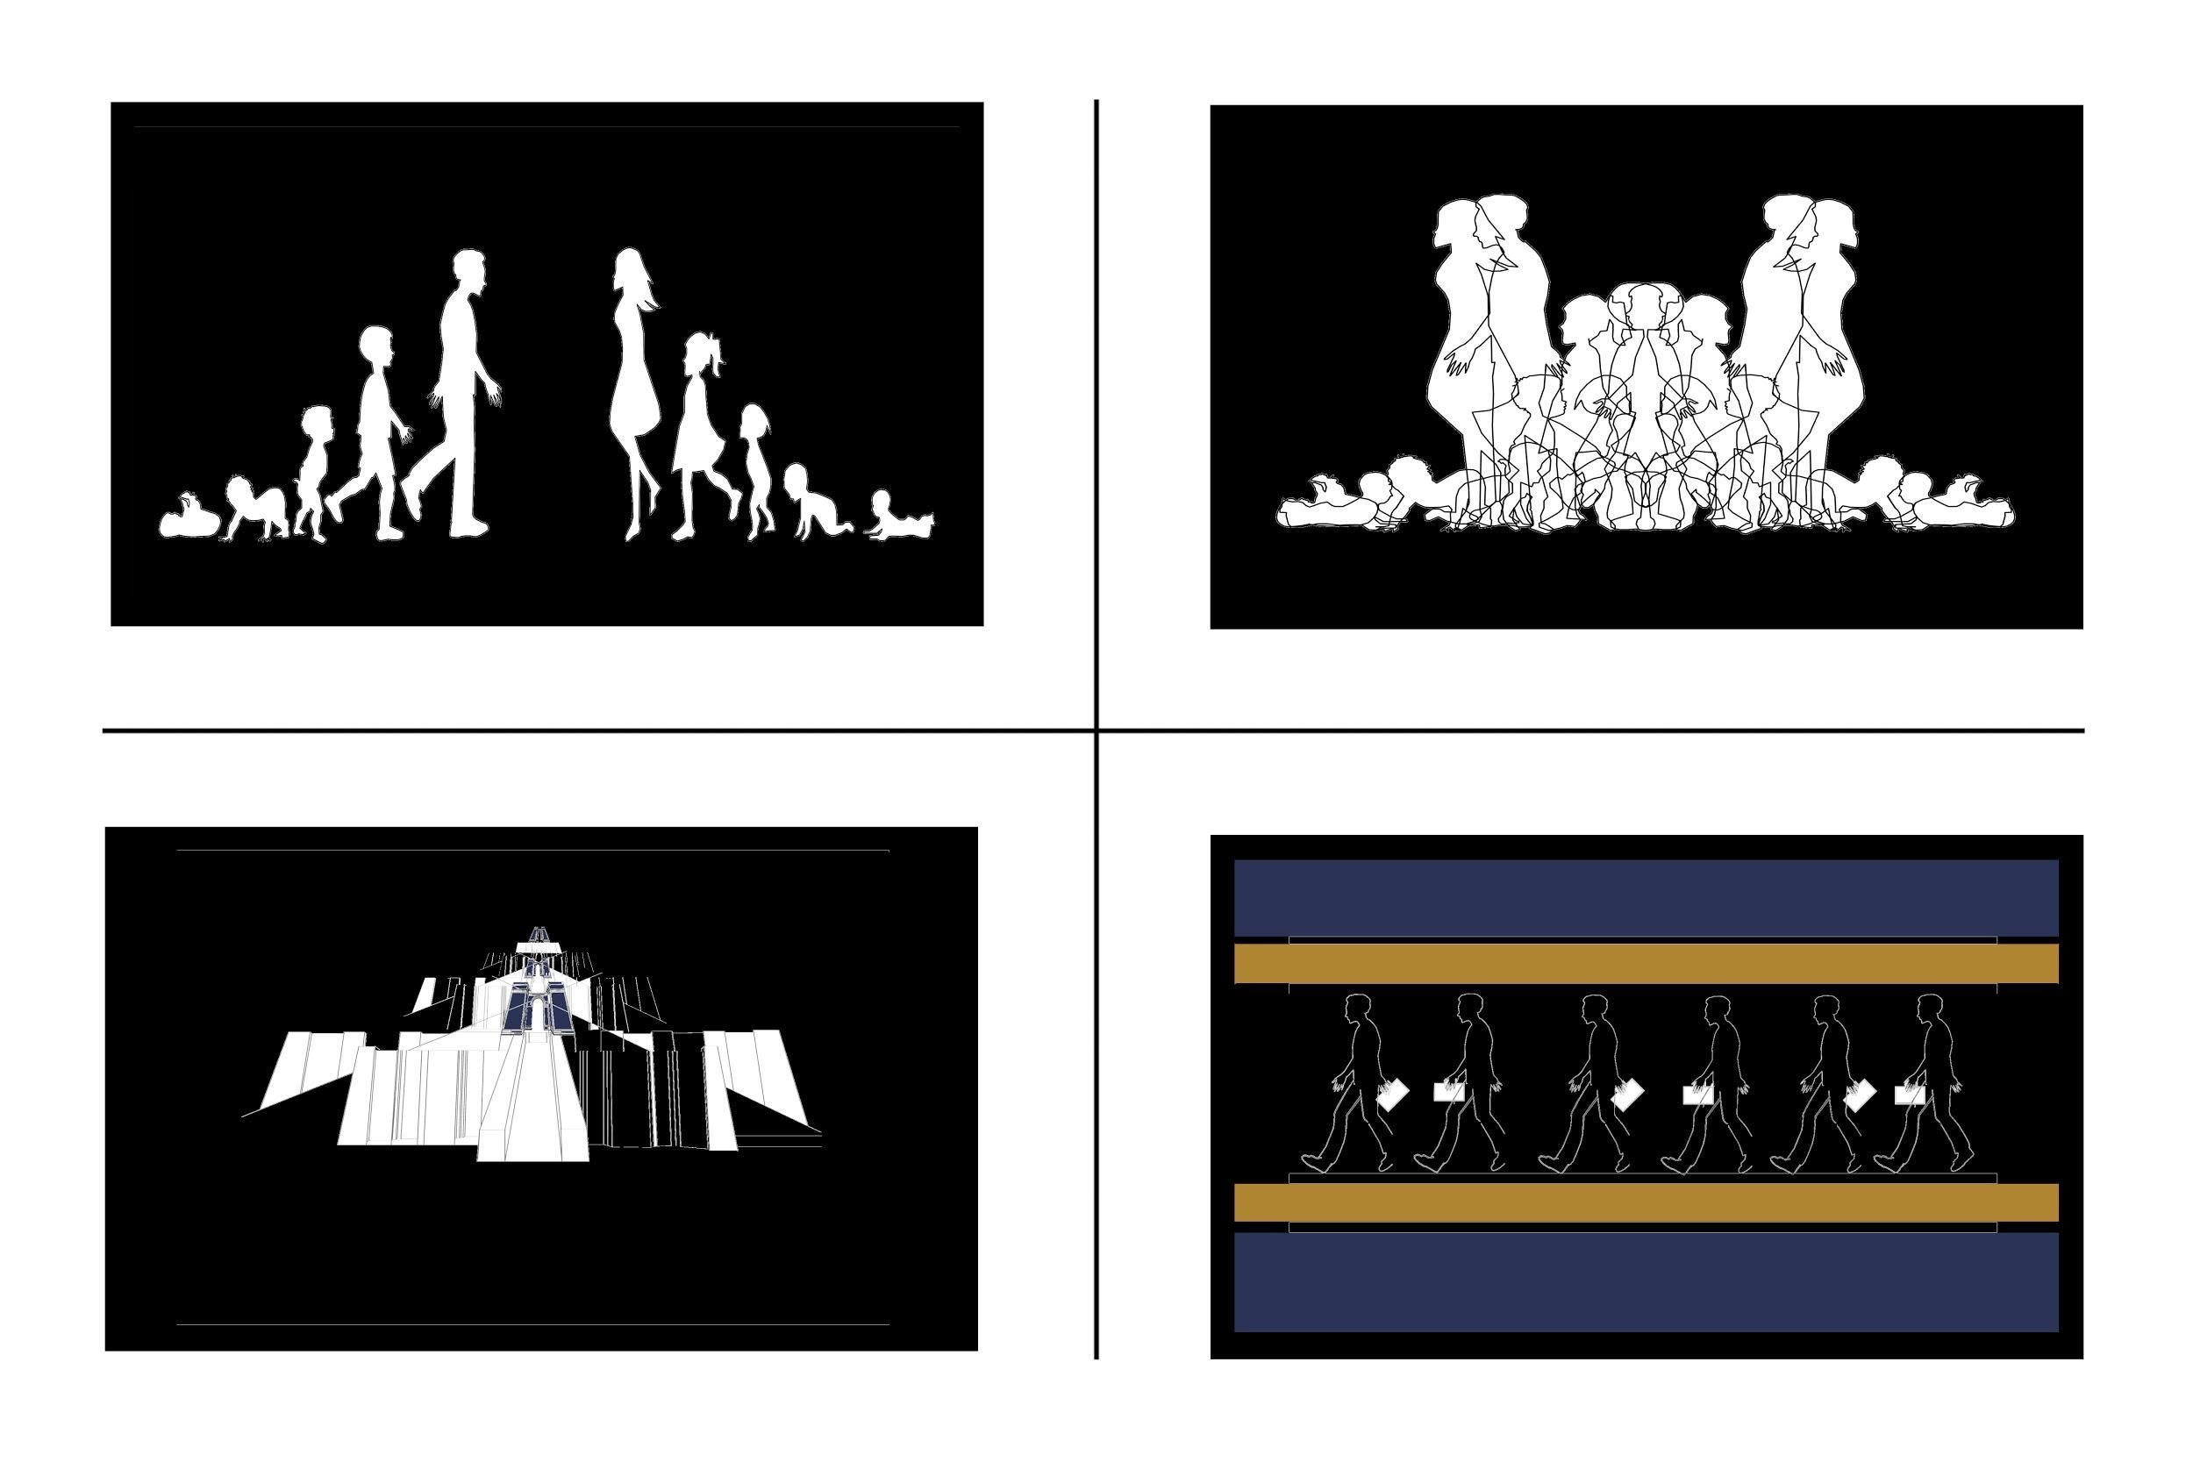
Další díl?
Přemnožení populace lidí a její skoro vyhubení.

